目录
前言 2
一、 建设项目基本情况 4
二、 建设项目工程分析 39
三、 区域生态环境质量现状、环境保护目标及评价标准 72
四、 主要生态环境影响和保护措施 91
五、 生态环境保护措施监督清单 153
六、 结论 155
附表 156
建设项目污染物排放量汇总表 156

附件  附件1环评委托书  附件2备案证  附件3营业执照  附件4厂房租赁合同  附件5投资协议  附件6证明  附件7麦糟协议  附件8环评技术服务合同  附件9生态管控单元查询报告  附件10三级审核单  附件11项目进度表  附件12排污权交易承诺书  附件13厂界噪声现状检测报告  附件14污水纳管情况证明  附件15天然气成分表  附件16专家评审意见及专家签字表  附件17评审意见修改对照表 | 附图  附图1项目地理位置图  附图2项目区水系图  附图3项目外环境关系图  附图4云南省主体功能区划分总图  附图5项目区平面布置示意图  附图6项目分区防渗图  附图7项目与产业园区布局规划图位置关系图

前言
麦博精酿（云南）科技有限公司成立于2025年3月，是一家从事酒类经营，酒制品生产,食品互联网销售等业务的公司，公司主要位置位于云南省玉溪市高新区春和街道春和社区九龙片区D4栋第一层。
根据市场需求，企业拟投资1000万元在玉溪市高新区九龙池片区租用园区标准化厂房建设一条啤酒生产项目，项目备案证占地面积为1600m²，实际占地面积为1595.58m²，项目占地面积以实际面积为准，建设一条年产900吨桶装生啤和瓶装熟啤的精酿啤酒研发及酿造生产线，项目实际生产过程中，除生产备案范围内的精酿啤酒外，同时依托啤酒生产线设备开展饮料、配制酒、发酵酒的生产，本项目所有品类产品总产能合计控制为900吨/年，符合备案文件的产能要求，其中饮料、配制酒均为外购成品原辅料，仅利用现有啤酒生产线的勾兑、灌装设备完成最终调配灌装；涉及的发酵酒为外购半成品原辅料，可直接利用现有生产线已有的煮沸杀菌、发酵、灌装等工艺设备完成生产，无需新增任何生产设备，也不改变原有厂房布局与建设规模。项目预计建成后年产值2000万元，实现税收约100万元，其中地方税10万元，可提供就业岗位5人。
本项目于2025年11月12日取得了玉溪高新技术产业开发区管理委员会签发的投资项目备案证（玉高开委发备案〔2025〕41号）（详见附件2）。本项目前期建设单位自主备案过程中，因工作人员填报疏忽，误将行业代码填报为C1315，本次环评编制阶段已根据项目实际啤酒生产属性，将行业代码据实更正为《国民经济行业分类》中的C1513啤酒制造，本环评文件中所有涉及行业类别的判定、污染管控标准选用、产排污核算，均以更正后的C1513 啤酒制造作为唯一依据，确保环评编制内容完全贴合项目实际属性，符合行业管控规范与环评编制要求。
根据《中华人民共和国生态环境法典》、《建设项目环境保护管理条例》（国务院令第682号令），建设项目应履行环境影响评价制度。依据《建设项目环境影响评价分类管理名录》（2021版）：十二、酒、饮料制造15，25酒的制造151“其他（单纯勾兑除外）”类别，故本项目应编制生态环境影响报告表。受麦博精酿（云南）科技有限公司委托，由昆明鲁蓝环保科技有限公司承担本项目环境影响报告表的编制工作（详见附件1）。昆明鲁蓝环保科技有限公司接受委托后，进行了现场踏勘、环境状况调查、资料收集，在认真分析工程内容的基础上，编制完成了本项目生态环境影响报告表，供建设单位上报生态环境行政管理部门审批后作为项目环境管理的依据。

建设项目基本情况
建设项目名称 |  | 年产900吨精酿啤酒生产线项目
项目代码 |  | 2511-530499-04-05-401295
建设单位联系人 |  | 潘立亮 | 联系方式 | 15911687019
建设地点 |  | 云南 省 玉溪 市 红塔 区 玉溪高新区九龙片区D4栋第一层
地理坐标 |  | （102度31分48.183秒，24度25分8.424秒）
国民经济  行业类别 |  | C1513啤酒制造 | 建设项目  行业类别 | 25酒的制造151
建设性质 |  | ☑新建（迁建）  □改建  □扩建  □技术改造 | 建设项目  申报情形 | ☑首次申报项目  □不予批准后再次申报项目  □超五年重新审核项目  □重大变动重新报批项目
项目审批（核准/备案）部门（选填） |  | 玉溪高新技术产业开发区管理委员会 | 项目审批（核准/备案）文号（选填） | 玉高开委发备案〔2025〕41号
总投资  （万元） |  | 1000 | 环保投资  （万元） | 98.6
环保投资占比（%） |  | 9.86 | 施工工期（月） | 5
是否开工建设 |  | 否  是： | 用地（用海）  面积（m²） | 1595.58
专项评价设置情况 | 对照专项评价设置原则，本项目无需设置专项评价。  表1-1 本项目专项设置判定情况表  注：1、废气中有毒有害污染物指纳入《有毒有害大气污染物名录》的污染物（二氯甲烷、甲醛、三氯甲烷、三氯乙烯、四氯乙烯、乙醛、镉及其化合物、铬及其化合物、汞及其化合物、铅及其化合物、砷及其化合物）（不包括无排放标准的污染物）。  2、环境空气保护目标指自然保护区、风景名胜区、居住区、文化区和农村地区中人群较集中的区域。  3、临界量及其计算方法可参考《建设项目环境风险评价技术导则》（HJ 169）附录B、附录C。
  专项类别 | 设置原则 | 本项目情况 | 是否设置专项
  大气 | 排放废气含有毒有害污染物、二噁英、苯并[a]芘、氰化物、氯气且厂界外500米范围内有环境空气保护目标的建设项目。 | 本项目排放废气主要为颗粒物、二氧化硫、氮氧化物、非甲烷总烃、氨和硫化氢，不涉及《有毒有害大气污染物名录》（2018年）的污染物。 | 否
  地表水 | 新增工业废水直排建设项目（槽罐车外送污水处理厂的除外）；  新增废水直排的污水集中处理厂。 | 生活污水经园区已建化粪池处理后排入园区污水管网经市政污水管网进入玉溪市第一、第三污水处理厂处理；生产废水经自建的三级沉淀池沉淀预处理后进入自建的一体化污水处理设施处理后排入园区污水管网经市政污水管网进入玉溪市第一、第三污水处理厂处理。不涉及废水直排。 | 否
  环境风险 | 有毒有害和易燃易爆危险物质存储量超过临界量的建设项目。 | 项目涉及的有毒有害和易燃易爆危险物质主要为废碱液、废酸液、制冷剂、天然气和废矿物油，危险废物厂区最大存在量未超过临界量（即Q=0.23444）。 | 否
  生态 | 取水口下游500米范围内有重要水生生物的自然产卵场、索饵场、越冬场和洄游通道的新增河道取水的污染类建设项目。 | 本项目用水主要来园区供水管网，不涉及取水口。 | 否
  海洋 | 直接向海排放污染物的海洋工程建设项目。 | 本项目不涉及。 | 否
规划情况 | 规划文件名称：《玉溪高新技术产业开发区总体规划修编（2021-2035）》  规划审查机关：玉溪市人民政府  审查文件名称及文号：《玉溪市人民政府关于玉溪高新技术产业开发区总体规划修编（2021-2035）的批复》（玉政复〔2023〕5号）
规划环境影响评价情况 | 规划环评文件名称：《玉溪高新技术产业开发区总体规划修编（2021-2035年）环境影响报告书》；  规划环评审查机关：云南省生态环境厅  审查文件名称及文号：云南省生态环境厅关于《玉溪高新技术产业开发区总体规划修编（2021-2035年）环境影响报告书》审查意见的函。（云环函〔2022〕400号）
规划及规划环境影响评价符合性分析 | 1、与规划及规划环境影响评价结论及审查意见相符性分析  - 项目与《玉溪高新技术产业开发区总体规划修编（2021-2035）》符合性分析  根据《玉溪高新技术产业开发区总体规划修编（2021-2035）》玉溪高新技术产业开发区规划总用地面积为71.56km²，除龙泉片区位于江川区境内、双小地块位于峨山县境内，其余区域均属于红塔区辖区范围内。  核心区规划总面积11.38km²，分为九龙片区及南片区两个地块；红塔片区规划总面积18.01km²，分为北城卧牛山地块、北城青龙山地块、莲池地块、观音山地块、大营街地块，共五个地块；北城片区规划总面积25.16km²，分为地块一、地块二、地块三、双小地块，共四个地块；龙泉片区规划总面积17.01km²，整个片区为一个地块。  核心区：打造健康数字产城融合示范区。以高质量产城融合为发展导向，以大健康为特色，重点发展生物医药大健康和数字服务，坚持创新要素集聚，打造产城融合示范区。九龙片区承载技术研发、创业孵化、技术转移转化等功能。南片区打造健康创新产城融合示范区。重点产业为：数字经济、生物医药大健康、绿色食品、卷烟及配套。  项目位于玉溪高新区九龙片区D4栋第一层，属于核心区九龙片区（地块）工业用地，项目为年产900吨精酿啤酒生产制造项目，属于啤酒制造行业，行业大类属于食品行业，与核心区规划产业基本符合，不属于园区规划负面清单限制或禁止投资类项目，项目周边主要分布食品制造企业，环境相容性较好，且本项目已取得与玉溪高新技术产业开发区的投资协议与证明，详见附件5、附件6，项目符合玉溪高新区产业导向。  综上，项目符合玉溪高新技术产业开发区总体规划。  （2）项目与《玉溪高新技术产业开发区总体规划修编（2021-2035）环境影响报告书》及审查意见的符合性分析  2022年8月5日，《玉溪高新技术产业开发区总体规划修编（2021-2035年）环境影响报告书》取得云南省生态环境厅《关于玉溪高新区技术产业开发区总体规划修编（2021-2035年）环境影响报告书的审查意见》（云环函〔2022〕400号）。  项目与《玉溪高新技术产业开发区总体规划修编（2021-2035年）环境影响报告书》符合性分析见下表。  1）与规划环评符合性分析  与规划环评符合性分析如下所示：  表1-2 与规划环评符合性分析一览表  2）与审查意见符合性分析  本项目与园区规划环评审查意见的相符性见下表。  表1-3 本项目与园区规划环评审查意见的相符性  综上所述，项目符合《玉溪高新区技术产业开发区总体规划修编（2021-2035年）环境影响报告书》及《关于玉溪高新区技术产业开发区总体规划修编（2021-2035年）环境影响报告书的审查意见》（云环函〔2022〕400号）的要求。
  准入要求 | 规划环评要求（核心区） | 本项目情况 | 符合性
  空间布局 | 1.九龙地块、南地块禁止《环境保护综合名录（2021年版）》中高风险、高污染行业以及《云南省城镇人口密集区危险化学品生产企业搬迁改造实施方案》中相关企业入驻。  2.南地块距离红塔山保护区较近，该地块企业入驻时，应优化企业的内部布局，与红塔自然保护区保持一定缓冲距离；对主要产排废气的装置区，应远离红塔自然保护区。  3.禁止不符合产业政策、不符合片区产业定位企业入驻。  4.在玉溪大河、石邑河水质达标前，禁止引入排水量大的水污染型企业。  5.烟草及配套产业应限制污染物新增，减少对主城区的影响；限制建设烟草制品加工项目。 | 1、项目位于九龙地块，不属于《环境保护综合名录（2021年版）》中高风险、高污染行业以及《云南省城镇人口密集区危险化学品生产企业搬迁改造实施方案》中相关的企业。  2、本项目位于九龙地块，不属于南地块。  3、项目不属于《产业结构调整指导目录（2024年本）》中的限制类和淘汰类，视为允许类，属于九龙地块食品产业，符合片区产业定位。  4、本项目为年产900吨精酿啤酒企业，规模较小，废水经自建的一体化污水处理设施处理达标后排至园区污水管网，进入玉溪市第一和第三污水处理厂处理处理。项目不属于排水量大的水污染型企业。  5、本项目不属于烟草及配套产业，不属于烟草制品加工项目。 | 符合
  污染物排放管控 | 1.废水含难降解的有机污染物（多环芳烃、氯苯、芳烃、硝基化合物）、“三致”污染物（甲基汞、多氯联苯、氯甲烷、氯乙烯、苯、镍等致癌、致畸、致突变的物质）项目禁止外排废水。  2.南片区新建项目废气污染物实行等量或减量替代。 | 1、本项目为年产900吨精酿啤酒企业，废水不含难溶解的有机物和“三致”污染物等，不属于禁止外排的废水类型。  2、本项目位于九龙片区，不涉及南片区及其管控项目。 | 符合
  环境风险防控 | 1.禁止《环境保护综合名录（2021年版）》中高风险、高污染行业以及《云南省城镇人口密集区危险化学品生产企业搬迁改造实施方案》中相关企业入驻；  2.片区内企业入驻项目需与敏感点保持足够的卫生、环境防护距离要求。 | 1、本项目位于九龙地块，不属于《环境保护综合名录（2021年版）》中高风险、高污染行业以及《云南省城镇人口密集区危险化学品生产企业搬迁改造实施方案》中禁止入驻企业。  2、本项目为啤酒制造项目，不涉及有毒有害气体排放，与周边的环境敏感点距离较远，且有密闭厂房作为阻隔，不受卫生、环境防护距离限制。 | 符合
  资源开发利用效率 | 入驻企业工业用水鼓励优先使用再生水，禁止取用地下水作为生产用  水。 | 本项目用水由市政管网供给，不涉及地下水开采。 | 符合
  序号 | 规划环评审查意见要求 | 本项目情况 | 符合性
  1 | 加强规划引导，坚持绿色低碳高质量发展理念，结合生态环境分区管控要求，区域统筹保护好生态空间。产业开发应符合国家产业政策和相关规划。 | 本项目属于啤酒制造行业，经对照《产业结构调整指导目录（2024年本）》，本项目视为允许类项目，属于九龙地块食品产业，符合片区产业定位。项目于2026年5月7日取得了玉溪高新技术产业开发区出具的产业导向符合证明（详见附件6），项目符合国家产业政策。 | 符合
  2 | 严格限制《环境保护综合名录》中高污染、高环境风险产品名录”的企业入驻，其中九龙地块、南地块、大营街地块、龙泉片区禁止上述企业入驻。南地块、大营街地块禁止引入高污染燃料企业，禁止新建、扩建三类工业用地布局的项目。南地块、青龙山地块应优化布局，企业与红塔山自然保护区保持一定缓冲距离。 | 项目属于啤酒制造企业，位于九龙地块，不属于《环境保护综合名录（2021年版）》中高风险、高污染行业，不属于高污染燃料企业。 | 符合
  3 | 严守环境质量底线，严格环境管控。  1.入驻企业要采用先进高效的污染防治措施，重点做好外排废气中颗粒物削减、脱硫脱硝，挥发性有机物、异味等特征污染物的减排工作，大气污染物排放水平应达到国内先进水平，必要时对高新区开发强度及布局产业规模进行控制。新建、扩建钢铁冶炼项目大气污染物需满足超低排放要求，重点行业建设项目应实行主要污染物区域削减。  南片区新建、扩建项目废气污染物实行减量替代。  2.高度重视高新区废水收集、处理、回用、排放的环境管理。项目建设应充分考虑对地下水环境的影响，优化布局，严格水文地质、工程地质勘察，合理规避地下暗河及落水洞发育区，做好地下水污染防治和监控，按相关规范要求采取针对性防渗措施。  3.采取有效预防措施，防止、减少土壤污染。重视污染物通过大气一土壤一地下水  等环境介质跨相输送、迁移和累积过程及影响，确保满足土壤环境管控要求。  4.危险废物须按规定严格管控，积极推进工业固体废物综合利用，确实需要暂存或安全填埋处置的，暂存（处置）场的选址、建设必须按照相关要求严格落实污染防治措施。 | 1、运营期产生的燃烧废气通过采用低氮燃烧技术脱氮后经锅炉上密封管道进行收集后由引风机引入高度为18m（内径0.3m）的1根烟囱排放（排放口编号DA001）；麦芽破碎粉尘经集气罩收集后通过引风机引入布袋除尘器处理后通过一根高20m的排气筒（DA002）排放。项目无组织排放源主要为发酵废气、固废暂存废气、污水处理恶臭、车辆运输扬尘，为降低无组织废气排放量，项目做出以下管理要求：①发酵废气：车间阻隔，自然扩散；②固废暂存废气：密封桶暂存，定期喷洒除臭剂，对环境空气影响较小；③污水处理恶臭：加强对污水处理站的维护保养，定期喷洒除臭剂；④车辆运输扬尘：厂区道路硬化、路面遗撒及时清扫，运输车辆进行遮盖并采用洒水车进行降尘；⑤未捕集粉尘：粉碎间全封闭，自然沉降；⑥制冷废气：本项目制冷系统采用全密闭循环设计，正常连续生产工况下几乎不会出现持续性泄漏，仅会产生少量氟氯烃类制冷剂的无组织挥发，通过车间阻隔和自然扩散后对环境影响较小。通过采取以上措施后，本项目废气均可达标排放，非甲烷总烃排放量极小，不涉及有毒有害气体。  2、本项目严格落实雨污分流管控要求，厂区雨水系统与污水系统完全独立布设，无混接错接情况，洁净雨水经厂房周边园区雨水沟直接汇入市政雨水管网。生活污水经园区已建化粪池处理后排入园区污水管网经市政污水管网进入玉溪市第一、第三污水处理厂处理；生产废水经自建的三级沉淀池沉淀预处理后进入自建的一体化污水处理设施处理后排入园区污水管网经市政污水管网进入玉溪市第一、第三污水处理厂处理。  3、本项目严格执行《地下水管理条例》中相关规定，项目区内采取分区防渗措施，（1）重点防渗区：危废暂存间按照《危险废物贮存污染控制标准》（GB18597-2023）中基础必须防渗，防渗层为至少1m厚黏土层(渗透系数≤10⁻⁷cm/s)，或2mm厚高密度聚乙烯，或至少2mm厚的其它人工材料，渗透系数≤10⁻¹⁰cm/s进行防渗；（2）一般防渗区：沉淀池、化粪池、一体化污水处理设备、事故池，满足等效黏土防渗层厚度Mb≥1.5m，渗透系数K≤1.0×10⁻⁷cm/s；（3）简单防渗区：办公区、生产车间、厂内道路防渗要求参照《环境影响评价技术导则-地下水环境》(HJ610-2016）中简单防渗区做一般的地面硬化。防止废油垂直入渗污染土壤。  4、本项目废机油及废油桶收集后暂存于危废暂存间内定期委托有资质的单位进行处置，同时本环评要求建设单位严格执行环评所提出的污染防治措施。 | 符合
  4 | 严格执行环境准入要求，加强入园项目生态环境准入管理。落实蓝天、碧水、净土保卫战有关管控要求，加强“两高”行业生态环境源头防控，引进项目的生产工艺、设备、污染物排放和资源利用等，应达到清洁生产国内先进水平。  要以高新区的资源环境承载能力为基础，充分论证、有序发展，严禁引进工艺装备落后，不符合污染物排放总量控制要求的企业。 | 本项目不属于“两高”行业，符合产业政策及园区规划，不属于淘汰落后生产能力、工艺和产品的名录中的淘汰类。项目产生的“三废”通过采取本环评提出的对策措施后，能保证污染物达标排放或妥善处理处置，项目的建设不会对选址区域的环境造成大的污染，环境风险可控。 | 符合
  5 | 建立健全区域环境风险防范和生态安全保障体系。加强高新区内易导致环境风险的有毒有害和易燃易爆物质的生产、使用、贮运等管理，统筹考虑区内污染防治、生态恢复与建设、环境风险防范、环境管理等事宜。强化高新区危险化学品储运和废水的环境风险管理，制定建立厂区、园区、区域三级防控措施，强化高新区环境监测与预警能力建设、环境风险应急与防范措施，建立应急响应联动机制和风险防控体系并编制应急预案，防范环境风险，避免事故废水排入区外水体，保障区域环境安全。 | 本项目按要求建立环境风险防范机制，环境风险物质由专人管理，项目建成后及时编制突发环境事件应急预案，并根据预案要求配备相应的应急物资，避免事故废水外排。 | 符合
符合性分析 | 1、产业政策符合性分析  本项目为十二、酒、饮料制造业15-25酒的制造151-其他（单纯勾兑除外）行业。根据《产业结构调整指导目录（2024年本）》，根据《产业结构调整指导目录（2024年本）》，项目不属于鼓励类、限制类、淘汰类范围，根据国务院《促进产业结构调整暂行规定》（国发〔2005〕40号），第十三条“不属于鼓励类、限制类及淘汰类，且符合国家有关法律、法规和政策规定的，为允许类”，故本项目视为允许类项目。  项目于2025年11月12日取得了玉溪高新技术产业开发区管理委员会签发的投资项目备案证（玉高开委发备案〔2025〕41号）（详见附件2），项目符合国家产业政策。  2、《云南省主体功能区规划》符合性分析  云南省人民政府于2014年1月6日印发了《云南省主体功能区规划》（云政发〔2014〕1号文）。《云南省主体功能区划》将云南省国土空间按照开发方式分为重点开发区域、限制开发区域和禁止开发区域3类主体功能区域。其中重点开发区是重点进行工业化城镇化开发的区域，包括国家层面的重点开发区域、省级层面集中连片重点开发区域和其他重点开发的城镇。限制开发区域是保障农产品供给和生态安全的重要区域，包括农产品主产区和重点生态功能区。禁止开发区域是保护自然文化遗产的重要区域，包括农产品主产区和重点生态功能区。禁止开发区域是保护自然文化遗产的重要区域，分为国家级和省级，具体包括：自然保护区、世界遗产、风景名胜区、森林公园、地质公园、城市饮用水源保护区、湿地公园、水产种质资源保护区、牛栏江流域上游保护区水源保护核心区等。  根据云南省主体功能区划分总图（详见附图4），本项目所在的玉溪市红塔区，属于《云南省主体功能区划》中国家重点开发区，不属于限制开发区域和禁止开发区域，项目的建设符合《云南省主体功能区划》。  3、《云南省生态功能区划》的符合性分析  根据云南省的生态环境敏感性、生态系统服务功能分布规律及存在的主要生态问题，2009年9月云南省人民政府批复的《云南省生态功能区划》，将云南生态功能分为5个一级区（生态区）、19个二级区（生态亚区）和65个三级区（生态功能区）。  根据《云南省生态功能区划》，项目区属于Ⅲ1-6 昆明、玉溪高原湖盆城镇生态功能区，主要保护措施及发展方向见下表。  表1-4 本项目所在区生态功能区划  根据《云南省生态功能区划》，本项目为啤酒生产项目，项目生产废水经自建的一体化污水处理设施处理达标后经园区污水管网进入市政污水管网，最后进入玉溪市第一、第三污水处理厂处理后排放，不会污染高原湖泊水域，项目租用玉溪市高新区九龙池片区工业园区内D4栋第一层进行建设，不新增占地，不会造成土地资源短缺，废水处置去向合理，废气、噪声能达标排放。因此，本项目符合所在区生态功能区划的要求。  4、与玉溪市生态环境局《关于印发玉溪市生态环境分区管控动态更新调整方案》（2023年）的通知的符合性  项目所在地位于玉溪市高新区九龙池片区工业园区内D4栋第一层，根据云南省生态环境分区管控公共服务查询平台查询结果可知，项目用地范围位于红塔区产业园区重点管控单元，管控单元编码为：ZH53040220005，查询结果详见下图：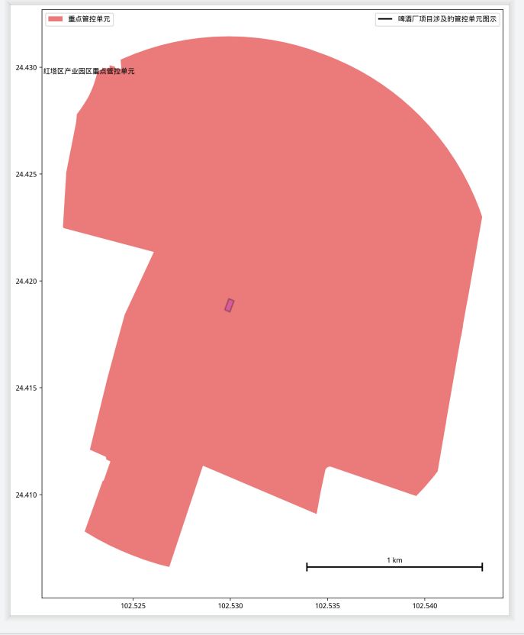  附图1-1 分区管控单元查询结果图  表1-5 与玉溪市生态环境分区管控动态更新调整方案（2023年）符合性分析  综上，本项目符合《玉溪市生态环境分区管控动态更新调整方案2023年》（玉市环〔2024〕40号）要求。  5、与《云南省空气质量持续改善行动实施方案》符合性分析  表1-6 项目与《云南省空气质量持续改善行动实施方案》符合性分析一览表  综上，本项目符合《云南省空气质量持续改善行动实施方案》中相关要求。  6、与《大气污染防治行动计划》相符性分析  表1-8 项目与《大气污染防治行动计划》符合性分析表  综上，项目建设符合《大气污染防治行动计划》的相关要求。  7、与《玉溪市大气污染防治行动实施方案》相关符合性分析  表1-9 项目与《玉溪市大气污染防治行动实施方案》相关符合性分析表  8、与玉溪市人民政府于2023年4月24日印发的《关于深入打好污染防治攻坚战的实施方案》和《中共云南省委、云南省人民政府关于深入打好污染防治攻坚战的实施意见》（云发〔2022〕20号）相符性分析  表1-10 与《关于深入打好污染防治攻坚战的实施方案》符合性分析  综上，本项目符合《关于深入打好污染防治攻坚战的实施方案》（玉发〔2023〕4号）和《中共云南省委、云南省人民政府关于深入打好污染防治攻坚战的实施意见》（云发〔2022〕20号）中相关要求。  9、与《云南省长江经济带发展负面清单指南实施细则（试行，2022年版）》符合性分析  《云南省长江经济带发展负面清单指南实施细则（试行，2022年版）》主要对各类功能区、各类保护区、工业布局等划定发展负面清单。项目与该负面清单比对分析如下：  表1-11 项目与《云南省长江经济带发展负面清单指南实施细则（试行）》对照分析  本项目不属于区域内限制或禁止开发建设的项目，且项目污染物排放量也根据要求采取相应的环保措施，项目对生态环境影响较小。本项目不属于《云南省长江经济带发展负面清单指南实施细则（试行）》中禁止的项目，不属于禁止发展的产业类型，从该角度分析，项目满足负面清单要求。  10、项目与《饮料酒制造业污染防治技术政策》符合性分析  根据《关于发布<饮料酒制造业污染防治技术政策>的公告》（生态环境部公告2018年第7号）；“（四）饮料酒制造业污染防治应遵循减量化、资源化、无害化的原则，采用源头控制、生产过程减排、废物资源化利用和末端治理的全过程综合污染防治技术路线，强化工艺清洁、资源循环利用。（五）鼓励在生产过程中采用自动控制系统《饮料酒制造业污染防治技术政策》和生产监控系统，在各用水节点安装计量装置，加强用水量监控。（六）积极在全行业推行清洁生产技术和工艺，满足行业清洁生产的基本要求”，污染防治技术政策见表1-15。  表1-12项目与《饮料酒制造业污染防治技术政策》符合性  综上分析，项目符合《饮料酒制造业污染防治技术政策》相关要求。  11、项目与《食品生产通用卫生规范》（GB14881-2013）符合性分析  表1-13项目与《食品生产通用卫生规范》符合性  综上分析，项目符合《食品生产通用卫生规范》（GB14881-2013）相关要求。  12项目与《清洁生产标准 啤酒制造业》（HJ/T 183-2006）符合性分析  根据《清洁生产标准 啤酒制造业》（HJ/T 183-2006）明确规定：表中规模要求仅针对本标准实施（2006年10月1日）后新建的啤酒厂，分级要求中，一级对应新建厂规模10万吨/年以上，二级对应新建厂规模5万吨/年以上，本项目为新建项目，项目总产能为900吨/年，达不到二级及以上规模要求，因此按照标准规则，本项目啤酒生产环节清洁生产等级对应三级要求，本次逐项对照三级标准开展符合性判定。  表1-14项目与《清洁生产标准 啤酒制造业》符合性  综上，本项目符合《清洁生产标准 啤酒制造业》（HJ/T 183-2006）中的要求。  13、项目与周边环境协调性分析  （1）项目周边情况  项目位于玉溪市高新区九龙池片区工业园区内D4栋第一层，北侧23m为产业园职工生活区；西侧10m处为云南伊然轩食品有限公司，93m为噢伴食品（云南）有限公司；南侧20米为玉溪融建信息技术有限公司；东南侧60m为江太餐饮；西南侧90米为信华科技有限公司，200m为加多宝（云南）饮料有限公司。项目所在楼层的上层入驻企业为糕点制造类食品加工项目。  （2）与周边企业相容性分析  本项目属于啤酒加工类食品制造项目，与周边加多宝饮料、伊然轩食品、噢伴食品以及上层糕点企业同属食品饮料产业链范畴，产业方向高度契合，可共享园区冷链物流等公共配套资源，形成食品产业集聚效应，不存在产业冲突、原料竞争或交叉污染风险。项目生产车间的糖化、发酵等高噪声设备均采取基础减振、密闭厂房隔声措施，厂界噪声可稳定满足《工业企业厂界环境噪声排放标准》3类标准，不会通过楼板向上层传递，也不会对北侧职工生活区、周边企业造成噪声干扰。项目选址完全符合园区国土空间规划、分区管控要求，不触碰生态保护红线，污染物排放总量满足区域管控指标，与区域生态环境功能定位高度协调，所有入驻企业之间不存在环境制约因素，整体布局相容性良好。  综上，本项目与周边企业环境相容性较好，无环境污染影响，周边的玉溪融建信息技术有限公司、信华科技有限公司虽属不同行业类型，但与本项目均有厂房阻隔、生产运营过程中，污染物实现达标排放后，不会对本项目产生明显不利影响。  （3）与园区产业导向的符合性分析  本项目位于玉溪高新区九龙片区，即玉溪高新技术产业开发区核心区，根据《玉溪高新技术产业开发区总体规划修编（2021-2035年）》，核心区发展定位为健康数字产城融合示范区，依托疫苗产业园、玉溪政务云数据中心、华为云服务中心、电信天翼云、联通数据中心、融建云平台，重点发展数字经济、生物医药大健康、绿色食品、卷烟及配套设施。且本项目已取得与玉溪高新技术产业开发区的投资协议与证明，详见附件5、附件6，项目符合玉溪高新区产业导向。  （4）与集中供热企业、印刷企业环境相容性分析  本项目属于食品制造业，选址位于玉溪国家高新技术产业开发区九龙片区，本次分析依据《中华人民共和国食品安全法》《食品安全国家标准 食品生产通用卫生规范》（GB 14881-2013）、玉溪高新区总体规划及供热规划、规划环评批复开展，重点针对周边排放大气污染物的典型污染源（集中供热企业、印刷企业），论证其与本项目食品生产卫生要求的符合性及环境相容性。  项目周边最近的1家印刷企业——云南省玉溪印刷有限责任公司，选址位于玉溪市高新区九龙片区V4地块，为国家级绿色工厂，已完成挥发性有机物（VOCs）深度治理，配套完善的污染处理设施，主营业务为包装印刷、商标印制，所有废气排放均满足地方VOCs排放控制要求。经地理信息测算，该印刷厂与本项目厂址直线距离约600米，远高于“排放尘毒作业场所需距离居民区25米以上”的通用管控标准，完全满足食品生产的距离防护要求。  结合园区集中供热分区规划及分散锅炉建设管控要求，本项目对自建供热方案合规性论证如下：玉溪高新区九龙片区已建成‌5万吨/年蒸汽集中供热项目‌，属于园区规划配套的合规集中供热基础设施，该供热项目环评批复卫生防护距离为300米，与本项目直线距离远大于该防护距离要求。  其余已公示、在建的集中供热项目情况如下：玉溪合原能源有限公司集中供热项目与本项目距离较远；园区南片区在建12万吨蒸汽集中供热项目：选址远离本项目厂址，不存在空间上的交叉影响。基于上述客观条件，本项目自建小型天然气供热锅炉，属于园区规划环评允许的、集中供热暂未覆盖区域的合规分散供热设施，采用清洁能源天然气作为燃料，配套完善的废气污染治理设施，污染物排放可稳定满足国家及地方排放标准要求，符合园区供热规划及污染减排管控导向，供热方案具备环境合理性。  现行规范未对食品生产企业与印刷、集中供热企业设定统一强制距离，仅要求不得毗邻扩散性污染源。结合管控标准与本项目实际情况：‌印刷企业‌：本项目与最近印刷企业距离为600米，远高于“排放尘毒作业场所需距离居民区25米以上”的通用管控标准，满足食品生产的距离防护要求；‌集中供热企业‌：本项目厂址位于所有已建、在建集中供热项目的批复卫生防护距离、大气环境防护距离之外，完全符合距离管控要求。  从布局合理性来看，本项目选址位于区域常年主导风向上风向，周边污染源排放的大气污染物扩散不会对本项目生产区造成持续性累积污染，布局逻辑满足卫生防护要求。本项目为玉溪高新区规划明确准入的食品制造项目，园区规划环评已同意本片区发展食品制造业，本项目采用天然气作为清洁燃料，符合园区污染减排与能源结构规划要求，与园区功能布局相容。  本项目采用自建燃气锅炉供应生产用热，项目与周边现有印刷企业、所有已建/在建集中供热企业的空间距离，均满足《食品安全国家标准 食品生产通用卫生规范》（GB 14881-2013）的卫生防护要求，污染源排放不会对本项目食品生产造成污染影响，不存在交叉污染风险，与周边环境布局相容，符合环境准入与食品生产卫生要求。  13、选址合理性分析  本项目位于玉溪市高新区九龙池片区工业园区内D4栋第一层，项目用地1595.58m²。根据现场勘，项目周边范围内无已建成或规划建设的医院、学校等环境敏感建筑，不涉及饮用水水源保护区、自然保护区、风景名胜区、文物保护单位等法定环境敏感区域，区域内未发现受国家重点保护的珍稀动植物分布，选址整体处于环境非敏感区域，不存在重大生态环境制约因素。  根据《玉溪高新技术产业开发区总体规划修编（2021-2035）》，本项目用地属于玉溪市高新区九龙池片区工业园工业用地。项目于2026年5月7日取得了玉溪高新技术产业开发区出具的产业导向符合证明（详见附件6），同意项目选址。项目于2025年11月12日取得了玉溪高新技术产业开发区管理委员会签发的投资项目备案证（玉高开委发备案〔2025〕41号）（详见附件2），项目符合国家产业政策，本项目用地属于《玉溪市生态环境分区管控动态更新调整方案2023年》中红塔区产业园区重点管控单元，项目的建设满足玉溪市红塔区产业园区重点管控单元的要求。  项目所在区域整体处于环境质量达标区，具备项目运营的环境承载空间。根据工程分析及各环境要素影响预判结果，在严格落实本次评价提出的各项污染防治措施前提下，项目运营期产生的废气、废水、噪声均可达标排放，各类固体废物可实现分类全量合规处置，环境风险处于可控可接受水平。正常生产工况下，项目排放的污染物不会对周边区域环境质量造成明显不利影响，不会降低区域现有环境功能等级。  本项目选址为园区标准工业楼宇的第一层，该楼宇各楼层生产功能独立分区，项目所有生产工序均设置于封闭的独立生产车间内：生产设备配套基础减振、建筑隔声措施，可避免生产噪声向上层传递干扰其他楼层；项目废水通过独立布设的专用排污管道接入预处理设施，不与其他楼层排水形成交叉污染；生产过程无大量无组织废气排放，车间配套的废气收集处理系统可保证污染物定向排放，不会通过楼宇内部通风系统扩散至其他楼层。经论证，本项目与同楼宇其他楼层的生产活动无相互干扰影响，楼层布局具备环境相容性。  综合上述分析，本项目选址符合区域产业规划与生态环境管控要求，周边环境敏感度低，污染影响可控，与所在楼宇其他楼层无交叉环境干扰，从环境影响角度论证，项目选址具备合理性。  14、平面布置合理性分析  本项目结合现状场地条件、生产工艺特点、区域风向特征与环保、安全要求进行平面布置，总体布局符合相关规范要求，具体合理性分析如下：  （1）功能分区与工艺流程合理性  项目位于玉溪市高新区九龙池片区工业园区D4栋第一层，总用地面积1595.58m²，平面布置依托现有规整场地，功能分区清晰，工艺流程顺向排布：项目按功能划分为办公生活区、原料仓储预处理区、核心生产区、成品仓储区、环保处理区五大板块，实现了明确的动静分区，办公区与生产区相对隔离，可有效降低生产噪声、异味对办公环境的干扰，各功能区块衔接顺畅。  物料运输遵循“原料入库→预处理→糖化发酵→杀菌灌装→成品仓储”的生产逻辑，从西北侧主出入口到东侧生产末端，运输路线顺直无往返交叉，既缩短了物料转运距离，提升生产效率，也降低了物料转运过程的污染扩散风险。环保处理设施（三级沉淀池、一体化污水处理设施、事故池）集中布置在项目东侧，便于生产废水统一收集输送，减少管网布设长度，方便日常运营维护，符合污染管控要求。  （2）环境防护合理性  项目所在区域主导风向为西南风，平面布置充分契合大气污染防护要求：办公生活区布置在厂区西南侧（区域上风向），生产区、污水处理设施等产污单元布置在厂区东北侧（区域下风向），生产过程产生的少量废气、异味对办公区环境影响较小，符合本项目食品生产的卫生防护要求。  排水系统布置合理，项目场地四周均设置雨水收集沟，可实现场地雨水的统一收集排放，避免场地积水，满足场地排水设计要求。  （3）物流与土地利用合理性  项目主出入口设置于场地西北角，直接对接园区进场道路，人员进厂可直接到达西侧办公区，物料运输从主出入口直达北侧原料库区，实现了人流、物流路径分流，无交叉干扰，进出便捷。项目充分利用现有规整厂房空间，所有建（构）筑物紧凑布置，在满足防火、卫生间距要求的前提下，符合工业园区节约集约用地的规划要求。  （4）消防安全合理性  项目平面布置符合工业厂房消防设计相关规范要求：项目南侧设置贯通全场的消防通道，通道净宽、净高满足消防车通行与停靠作业要求；各功能分区均设置独立安全出口，相邻安全出口间距满足防火规范要求，紧急情况下人员可快速疏散，各区间通道宽度满足人员疏散与消防救援要求；锅炉房、污水处理设施等重点区域临近消防通道布置，便于应急救援作业开展。  综上所述，本项目总平面布置契合场地现状条件、生产工艺需求与区域环境特征，功能分区清晰、工艺流程顺向、环境防护到位、消防布局合规，从环境影响角度分析，项目平面布置合理。
  生态功能分区单元 |  |  | 主要生态特征 | 主要生态环境问题 | 生态环境敏感性 | 主要生态系统服务功能 | 保护措施与发展方向
  生态区 | 生态亚区 | 生态功能区
  Ⅲ 高原亚热带北部常绿阔叶林生态区 | Ⅲ1滇中高原谷盆半湿润常绿阔叶林、暖性针叶林生态亚区 | Ⅲ1-6 昆明、玉溪高原湖盆城镇生态功能区 | 以湖盆和丘状高原地貌为主。滇池、抚仙湖、星云湖、杞麓湖等高原湖泊都分布在本区内，大部分地区的年降雨量在900-1000毫米，现存植被以云南松林为主。土壤以红壤、紫色土和水稻土为主 | 农业面源污染，环境污染、水资源和土地资源短缺 | 高原湖盆和城乡交错带的生态脆弱性 | 昆明中心城市建设及维护高原湖泊群及周边地区的生态安全 | 调整产业结构，发展循环经济，推行清洁生产，治理高原湖泊水体污染和流域区的面源污染
  管控领域 | 通知要求 |  | 项目情况 |  | 符合性
  一、生态环境管控总体要求
  空间布局  约束 | 1.严格落实国家产业政策、国家产业结构调整指导目录。坚决遏制高耗能、高排放、低水平项目盲目发展，项目审批严格落实国家和云南省相关政策要求。严格落实钢铁、水泥、平板玻璃、电解铝等行业产能置换相关政策，严管严控新增电解铝和工业硅产能。  2.加强河湖水域岸线空间管控，严格落实九大高原湖泊（抚仙湖、星云湖、杞麓湖）“两线三区”相关管控要求。加快推动重点区域、重点流域落后和过剩产能退出。依法加快城市建成区重污染企业搬迁改造或关闭退出。  3.禁止在合规园区外新建、扩建钢铁、石化、化工、焦化、建材、有色、制浆造纸行业中的高污染项目。禁止新建、扩建不符合国家石化、现代煤化工等产业布局规划的项目。禁止列入《云南省城镇人口密集区危险化学品生  产企业搬迁改造名单》的搬迁改造企业在原址新建、扩建危险化学品生产项目。新建、改建、扩建“两高”项目须符合生态环境保护法律法规和相关法定规划，满足重点污染物排放总量控制、碳排放达峰目标、生态环境准入清单、相关规划环评和相应行业建设项目环境准入条件、环评文件审批原则要求。  4.禁止在九大高原湖泊（抚仙湖、星云湖、杞麓湖）流域内新建、改建、扩建污染环境、高耗水、高耗能、破坏生态平衡和自然景观的项目。  5.落实云南省碳达峰碳中和相关要求，处理好发展和减排、整体和局部、长远目标和短期目标、政府和市场的关系，坚定不移走生态优先、绿色低碳的高质量发展道路。 |  | 1.根据《产业结构调整指导目录（2024年本）》，项目不属于鼓励类、限制类、淘汰类范围，根据国务院《促进产业结构调整暂行规定》（国发〔2005〕40号），第十三条“不属于鼓励类、限制类及淘汰类，且符合国家有关法律、法规和政策规定的，为允许类”，故本项目视为允许类项目，符合产业政策。  2.项目位于玉溪市高新区九龙池片区工业园区内D4栋第一层，不在（抚仙湖、星云湖、杞麓湖）“两线三区”管控范围内。  3、本项目为啤酒生产项目，不属于钢铁、石化、化工、焦化、建材、有色、制浆造纸行业中的高污染项目，也不属于“两高”项目符合产业政策。  4、项目位于玉溪市高新区九龙池片区工业园区内D4栋第一层，所在地不属于杞麓湖径流区，项目产能较小不属于高耗水、高耗能、破坏生态平衡和自然景观的项目。  5、本项目为啤酒生产项目，生产工序简单，主要能耗为电能和天然气，属于清洁能源，碳排放量较少。 |  | 符合
  污染物排  放管控 | 1.严格落实强制性清洁生产审核要求，引导重点行业实施清洁生产改造，到2025年底，重点行业企业基本达到国内清洁生产先进水平。  2.加大“三湖”（抚仙湖、星云湖、杞麓湖）及“两江”（南盘江干流、红河水系玉溪段）流域的保护和治理，推进流域环湖截污治污，加强湖泊内源污染风险防范，开展污水处理提质增效、农业面源污染治理、入河排污口整治、开发区污染治理、“三磷”和重金属行业排查等专项行动，建立水环境质量管理长效机制，持续巩固治理成效。持续打好城市黑臭水体治理攻坚战，有效控制入河污染物排放，强化溯源整治，推进城镇污水管网全覆盖。  3.严格保护城乡饮用水水源地，整治饮用水水源保护区内的污染源，确保饮水安全。  4.开展细颗粒物和臭氧协同控制、挥发性有机物和氮氧化物协同减排。石化、化工、包装印刷、工业涂装等VOCs排放重点源，纳入重点排污单位名录，推进挥发性有机物综合治理，实施原辅材料和产品源头替代工程，排污口安装自动监控设施。推进运输结构调整，开展清洁柴油车（机）、清洁油品、车用尿素等专项行动，开展建筑施工工地扬尘专项治理；加大餐饮油烟污染、恶臭异味治理力度，强化秸秆综合利用和禁烧管控。推动有色金属、钢铁、磷化工、建材等重点行业节能降碳升级改造，淘汰落后工艺技术和生产装置，实施煤电、水泥、焦化企业超低排放改造，到2025年，钢铁行业全面完成超低排放改造。  5.加大环境污染物减排力度，到2025年，实现氮氧化物减排1224吨，挥发性有机物减排1393吨，化学需氧量减排2461吨，氨氮减排230吨。  6.严格管控农用地，不得在特定农产品禁止生产区域种植食用农产品；安全利用农用地，制定受污染耕地安全利用方案，降低农产品超标风险。合理规划污染地块土地用途，从严管控农药、化工、有色金属等行业企业重度污染地块开发利用，对列入建设用地土壤污染风险管控和修复名录的地块不得作为住宅、公共管理与公共服务用地，不得办理土地征收、收回、收购、土地供应以及改变土地用途等手续，应当依法开展土壤污染状况调查、治理与修复，并符合相应规划用地土壤环境质量要求后，方可进入用地程序。  7.加快“无废城市”建设，产生工业固体废物的单位应当建立健全工业固体废物产生、收集、贮存、运输、利用、处置全过程的污染环境防治责任制度，按照国家有关规定建立工业固体废物管理台账，加强重金属污染物排放管理，落实区域“减量替代”和“等量替代”要求，重金属污染物排放量2025年比2020年削减4%。  8.到2025年，中心城区细颗粒物（PM2.5）平均浓度控制在21微克/立方米以内，城市空气质量优良天数比率达到98.5%以上，坚决防范重度及以上污染天气发生，全市地表水国控断面优良水体比例达80%，消除城市黑臭水体，消除劣Ⅴ类水体。 |  | 1、本项目为啤酒生产项目，不属于重点行业。  2、项目位于玉溪市高新区九龙池片区工业园区内D4栋第一层，不属于三湖流域，不会对三湖流域造成污染。  3、项目位于玉溪市高新区九龙池片区工业园区内D4栋第一层，项目所在地不涉及饮用水源保护区，项目的建设不会对城乡饮用水水源地造成污染。  4、运营期产生的燃烧废气通过采用低氮燃烧技术脱氮后经锅炉上密封管道进行收集后由引风机引入高度为18m（内径0.3m）的1根烟囱排放（排放口编号DA001）；麦芽破碎粉尘经集气罩收集后通过引风机引入布袋除尘器处理后通过一根高20m的排气筒（DA002）排放。项目无组织排放源主要为发酵废气、固废暂存废气、污水处理恶臭、车辆运输扬尘，为降低无组织废气排放量，项目做出以下管理要求：①发酵废气：车间阻隔，自然扩散；②固废暂存废气：密封桶暂存，定期喷洒除臭剂，对环境空气影响较小；③污水处理恶臭：加强对污水处理站的维护保养，定期喷洒除臭剂；④车辆运输扬尘：厂区道路硬化、路面遗撒及时清扫，运输车辆进行遮盖并采用洒水车进行降尘；⑤未捕集粉尘：粉碎间全封闭，自然沉降；⑥制冷废气：本项目制冷系统采用全密闭循环设计，正常连续生产工况下几乎不会出现持续性泄漏，仅会产生少量氟氯烃类制冷剂的无组织挥发，通过车间阻隔和自然扩散后对环境影响较小。通过采取以上措施后，本项目废气均可达标排放，涉及的非甲烷总烃排放量极小，通过车间阻隔，自然扩散后对周边环境影响较小，不涉及有毒有害气体。  5、项目区实行雨污分流制，项目区雨水经厂房周边园区雨水沟流入市政雨水管网；生产废水经自建的三级沉淀池沉淀预处理后进入自建的一体化污水处理设施处理后达到《酒类制造业水污染物排放标准》（GB 19821—2025）表1规定的间接排放限值标准《酒类制造业水污染物排放标准》（GB 19821—2025）表1规定的间接排放限值标准以及《污水综合排放标准》（GB8978-1996）表4三级标准及《污水排入城镇下水道水质标准》（GB/T31962-2015）表1 A等级标准三级标准从严值后排入园区污水管网经市政污水管网进入玉溪市第一、第三污水处理厂处理；生活污水经园区已建化粪池处理达到《污水综合排放标准》（GB8978-1996）表4三级标准及《污水排入城镇下水道水质标准》（GB/T31962-2015）表1A等级标准从严值后排入园区污水管网经市政污水管网进入玉溪市第一、第三污水处理厂处理。  6、项目位于玉溪市高新区九龙池片区工业园区内D4栋第一层，项目于2026年5月7日取得了玉溪高新技术产业开发区出具的产业导向符合证明（详见附件6），项目符合国家产业政策，同意项目选址，用地合理，不涉及占用农用地。  7、项目产生的生活垃圾：由当地环卫部门统一处置；生产过程中产生的废麦糟、酒花糟、废酵母、沉淀渣等全部定向外售至已取得饲料生产合法资质的饲料加工企业，或具备规模化养殖资质、配套合规饲料加工车间的养殖场，作为饲料生产原料实现全量资源化利用，不交由无资质散户零散收购处置，即产即清，固废处置率达100%。  8、运营期产生的燃烧废气通过采用低氮燃烧技术脱氮后经锅炉上密封管道进行收集后由引风机引入高度为18m（内径0.3m）的1根烟囱排放（排放口编号DA001）；麦芽破碎粉尘经集气罩收集后通过引风机引入布袋除尘器处理后通过一根高20m的排气筒（DA002）排放。项目无组织排放源主要为发酵废气、固废暂存废气、污水处理恶臭、车辆运输扬尘，为降低无组织废气排放量，项目做出以下管理要求：①发酵废气：车间阻隔，自然扩散；②固废暂存废气：密封桶暂存，定期喷洒除臭剂，对环境空气影响较小；③污水处理恶臭：加强对污水处理站的维护保养，定期喷洒除臭剂；④车辆运输扬尘：厂区道路硬化、路面遗撒及时清扫，运输车辆进行遮盖并采用洒水车进行降尘；⑤未捕集粉尘：粉碎间全封闭，自然沉降；⑥制冷废气：本项目制冷系统采用全密闭循环设计，正常连续生产工况下几乎不会出现持续性泄漏，仅会产生少量氟氯烃类制冷剂的无组织挥发，通过车间阻隔和自然扩散后对环境影响较小。通过采取以上措施后，本项目废气均可达标排放，不涉及有毒有害气体。  本项目严格落实雨污分流管控要求，厂区雨水系统与污水系统完全独立布设，无混接错接情况，洁净雨水经厂房周边园区雨水沟直接汇入市政雨水管网。生活污水经园区已建化粪池处理后排入园区污水管网经市政污水管网进入玉溪市第一、第三污水处理厂处理；生产废水经自建的三级沉淀池沉淀预处理后进入自建的一体化污水处理设施处理后排入园区污水管网经市政污水管网进入玉溪市第一、第三污水处理厂处理。 |  | 符合
  环境风险防控 | 1.强化与其他滇中城市的大气、水污染防治联防联控协作机制，加强区域内重污染天气和跨界水体风险应急联动。  2.开展涉危险废物涉重金属企业、化工园区等重点领域环境风险调查评估，加强危险化学品运输全链条安全监管。完善环境应急管理体系，提升市县两级环境应急响应能力，推进应急物资库建设。开展涉铊企业排查整治行动。建立“平战结合”医疗废物应急处置体系。 |  | 本项目为啤酒生产项目，不涉及医疗废物，项目运营期间不会产生水环境、大气环境造成污染，更不涉及重金属，项目产生的废机油和废油桶均委托有资质的单位进行其收集、转运和处置，并制定相应的应急预案。 |  | 符合
  资源开发利用效率 | 1.降低水、土地、能源、矿产资源消耗强度，强化约束性指标管理。  2.实行最严格的水资源管理制度，严格用水总量、强度指标管理，严格取水管控，建立重点监控取水单位名录，强化重点监控取水单位管理。全市年用水总量、万元工业增加值用水量降幅等指标达到省考核要求。  3.坚持最严格的耕地保护制度，守住耕地保护红线。坚持节约用地，严格执行耕地占补平衡等制度，提高土地投资强度和单位面积产出水平。  4.全市单位GDP二氧化碳排放累计下降率完成云南省下达的指标；单位GDP能耗持续下降，到2025年，全市单位GDP能耗累计下降率14%。  5.高污染燃料禁燃区按照《高污染燃料目录》及当地有关禁燃区管理规定执行。  6.实施高效节水灌溉工程，大力推广高效节水灌溉措施，到2025年，农田灌溉水有效利用系数达到0.55。 |  | 1、本项目生活、生产用水由园区给水管供给，用水量较少；项目不单独新增占地，可降低土地资源消耗强度；  2、本项目严格落实雨污分流管控要求，厂区雨水系统与污水系统完全独立布设，无混接错接情况，洁净雨水经厂房周边园区雨水沟直接汇入市政雨水管网。生活污水经园区已建化粪池处理后排入园区污水管网经市政污水管网进入玉溪市第一、第三污水处理厂处理；生产废水经自建的三级沉淀池沉淀预处理后进入自建的一体化污水处理设施处理后排入园区污水管网经市政污水管网进入玉溪市第一、第三污水处理厂处理。  3、项目位于玉溪市高新区九龙池片区工业园区内D4栋第一层，不涉及耕地。  4、本项目使用清洁能源电能和天然气，不使用污染燃料，并将产生的CO₂回收利用，利用率达85%，不会导致单位GDP二氧化碳排放上升。  5、本项目位于玉溪市高新区九龙池片区工业园区内D4栋第一层，不属于高污染燃料禁燃区。  6、本项目为啤酒生产项目，不涉及节水灌溉工程。 |  | 符合
  二、红塔区生态环境准入清单
  管控单元 | 管控要求 |  |  | 项目情况 |  | 符合性
  红塔区产业园区重点管控单元 | 空间布局约束 | 1.合理规划产业分区和功能定位，禁止不符合产业政策、产业结构调整指导目录和园区规划要求的项目入园区。  2.红塔片区限制扩建水泥、化工等大气重污染型企业；限制以废水、高架点源废气为特征污染的工业企业入园。  3.九龙片区、南片区、大营街地块、莲池地块、卧牛山地块、青龙山地块禁止高风险、高污染行业以及《云南省城镇人口密集区危险化学品生产企业搬迁改造实施方案》中相关企业入驻，禁止布局排放有毒有害气体的项目。  4.北城片区地块一、核心区南片区、红塔片区禁止新增三类工业项目。金属冶炼项目总规模不得新增，新增金属冶炼项目必须严格落实产能减量置换、污染物削减方案要求，污染物排放必须满足超低排放要求。  5.北城片区禁止使用高污染燃料及涉及重金属排放的企业入驻。装备制造产业禁止投资电镀、金属表面处理等排放重金属废水、废气项目。禁止布局有色金属冶炼，禁止新增粗钢、生铁冶炼产能，金属冶炼及制品加工行业尽量布局完善产业链，促进园区金属冶炼行业转型升级。同时与周边居住区间需保留足够的防护距离。  6.太标钢铁加快布局特种钢材铸造等黑色金属精深加工，完成超低排放改造和产能置换。新兴钢铁、玉昆钢铁、汇溪金属完成搬迁升级改造。  7.生物医药大健康产业禁止投资新建药品、食品、饲料、化妆品等用途的维生素B1、维生素B2、维生素B12、维生素E原料生产装置。  8.在玉溪大河、石邑河水质达标前，核心区、北城片区禁止引入高废水产生的项目。 |  | 本项目位于玉溪市高新区九龙池片区工业园区内D4栋第一层，属于重点管控单元。（1）项目不属于钢铁、冶金等行业，不属于重污染企业；（2）项目不涉及饮用水源保护区；（3）项目位于玉溪市高新区九龙池片区工业园区内D4栋第一层，属于高新技术产业开发区核心区九龙片区（地块）运营期产生的废气采取相应措施后排放量减小；（4）根据《产业结构调整指导目录（2024年本）》，项目视为允许类。 |  |  | 符合
  红塔区产业园区重点管控单元 | 污染物排放管控 | 1.加强控制颗粒物的排放，红塔片区、南片区维持现状水平，污染排放等量或减量替代，不允许新增大气污染物。  2.入驻企业采用低（无）VOCs含量、低反应活性的原辅材料，加快对芳香烃、含卤素有机化合物的绿色替代，全面加强无组织排放控制，新建治污设施或对现有治污设施实施改造，有效降低VOCs的排放量。  3.钢铁企业按照超低排放要求，配套建设高效脱硫、脱硝、除尘设施，落实物料储存、输送及生产工艺过程无组织排放管控措施，大宗物料和产品采取清洁方式运输，加强企业污染排放监测监控。  4.北城片区污水处理厂未建成前，企业废水自行处置后回用，不外排；污水处理厂投入运行后，企业外排废水实行受纳水体超标因子1.5—2倍削减替代。南片区、九龙片区、大营街地块、观音山地块、莲池地块等区域污水进入第三污水处理厂。 |  | 1.运营期产生的燃烧废气通过采用低氮燃烧技术脱氮后经锅炉上密封管道进行收集后由引风机引入高度为18m（内径0.3m）的1根烟囱排放（排放口编号DA001）；麦芽破碎粉尘经集气罩收集后通过引风机引入布袋除尘器处理后通过一根高20m的排气筒（DA002）排放。项目无组织排放源主要为发酵废气、固废暂存废气、污水处理恶臭、车辆运输扬尘，为降低无组织废气排放量，项目做出以下管理要求：①发酵废气：车间阻隔，自然扩散；②固废暂存废气：密封桶暂存，定期喷洒除臭剂，对环境空气影响较小；③污水处理恶臭：加强对污水处理站的维护保养，定期喷洒除臭剂；④车辆运输扬尘：厂区道路硬化、路面遗撒及时清扫，运输车辆进行遮盖并采用洒水车进行降尘；⑤未捕集粉尘：粉碎间全封闭，自然沉降；⑥制冷废气：本项目制冷系统采用全密闭循环设计，正常连续生产工况下几乎不会出现持续性泄漏，仅会产生少量氟氯烃类制冷剂的无组织挥发，通过车间阻隔和自然扩散后对环境影响较小。通过采取以上措施后，本项目废气均可达标排放。  2.项目属于啤酒生产项目，不属于钢铁企业，项目的物料运输尽量使用清洁能源汽车或达标排放的汽车进行运输。  3.本项目严格落实雨污分流管控要求，厂区雨水系统与污水系统完全独立布设，无混接错接情况，洁净雨水经厂房周边园区雨水沟直接汇入市政雨水管网。生活污水经园区已建化粪池处理后排入园区污水管网经市政污水管网进入玉溪市第一、第三污水处理厂处理；生产废水经自建的三级沉淀池沉淀预处理后进入自建的一体化污水处理设施处理后排入园区污水管网经市政污水管网进入玉溪市第一、第三污水处理厂处理。 |  |  | 符合
  红塔区产业园区重点管控单元 | 环境风险防控 | 1.九龙片区不得在飞井海水库流域范围内新建扩建对水体污染严重的项目，防止出现飞井海水库的污染风险。  2.北城片区慎重布局危险化学品仓储设施和污水处理设施等对地下水存在较大环境风险的设施。  3.岩溶发育区域，应严格落实分区防渗要求，不宜布置日常储量构成重大危险源的使用危险化学品的项目。区域设置地下水监测井定期监测，防止事故情况下污染区域地下水。  4.居民分布密集区和学校周边区域不宜布置日常储量构成重大危险源的使用危险化学品的项目。  5.工业企业应有完善的风险防范措施，其最大可信事故半致死浓度范围内不得有居民点存在。  6.及时完成重污染企业周边环境防护距离内居民的搬迁工作。  7.制定突发环境事件应急预案，完善风险管理机制，加强风险控制防范。建立区域环境监测制度，加强规划实施的跟踪监测与管理。 |  | 1.本项目位于玉溪市高新区九龙池片区工业园区内D4栋第一层，项目严格执行《地下水管理条例》中相关规定，项目区内采取分区防渗措施，（1）重点防渗区：危废暂存间按照《危险废物贮存污染控制标准》（GB18597-2023）中基础必须防渗，防渗层为至少1m厚黏土层(渗透系数≤10⁻⁷cm/s)，或2mm厚高密度聚乙烯，或至少2mm厚的其它人工材料，渗透系数≤10⁻¹⁰cm/s进行防渗；（2）一般防渗区：沉淀池、化粪池、一体化污水处理设备、事故池，满足等效黏土防渗层厚度Mb≥1.5m，渗透系数K≤1.0×10⁻⁷cm/s；（3）简单防渗区：办公区、生产车间、厂内道路防渗技术要求为地面硬化。防止废油垂直入渗污染土壤。  2、本项目周边无居民分布密集区和学校，且项目不属于重污染企业，项目运营期产生的废机油及废油桶收集后暂存于危废暂存间内定期委托有资质的单位进行处置，同时项目建成后建设单位按照《突发事件应急预案管理办法的通知》规定，编制《突发环境事件应急预案》，并报环保部门审查备案。 |  |  | 符合
  红塔区产业园区重点管控单元 | 资源开发效率要求 | 园区工业废水集中处理率不低于90%，再生水利用率达到30%，工业用水重复率不低于80%。 |  | 本项目所在园区无工业废水集中处理设施。本项目严格落实雨污分流管控要求，厂区雨水系统与污水系统完全独立布设，无混接错接情况，洁净雨水经厂房周边园区雨水沟直接汇入市政雨水管网。生活污水经园区已建化粪池处理后排入园区污水管网经市政污水管网进入玉溪市第一、第三污水处理厂处理；生产废水经自建的三级沉淀池沉淀预处理后进入自建的一体化污水处理设施处理后排入园区污水管网经市政污水管网进入玉溪市第一、第三污水处理厂处理。本项目废水收集率、处理率100%，废水在区域范围内依托玉溪市第一、第三污水处理厂后部分达标外排，部分区域统筹回用。 |  |  | 符合
  序号 | 《云南省空气质量持续改善行动实施方案》相关内容 | 项目情况 | 符合性
  1 | 坚决遏制“两高一低”项目盲目上马。新改扩建项目严格落实国家和省产业规划、产业政策、生态环境分区管控方案、规划环评、项目环评、节能审查、产能置换、重点污染物总量控制、污染物排放区域削减、碳排放达峰目标等相关要求，原则上采用清洁运输方式。加快推进钢铁产业转型升级，鼓励钢铁、焦化、烧结一体化布局，减少独立焦化、烧结、球团和热轧企业及工序。到2025年，短流程炼钢产量占比达15%。 | 本项目不属于钢铁产业，项目属于啤酒生产项目，严格落实国家和省产业规划、产业政策、生态环境分区管控方案、项目环评、节能审查、本项目不涉及规划环评、不涉及产能置换、重点污染物总量控制、污染物排放区域削减、碳排放达峰目标等相关要求。 | 符合
  2 | 推动落后产能退出。推动能耗、环保、质量、安全、技术达不到标准和生产不合格产品或淘汰类产能依法依规关停退出。不予审批限制类新建项目，按照国家要求对属于限制类的现有生产能力进行升级改造。 | 项目属于啤酒生产项目，不属于《产业结构调整指导目录（2024年本）》中淘汰类、限制类、鼓励类项目，根据国务院《促进产业结构调整暂行规定》（国发〔2005〕40号）第十三条“不属于鼓励类、限制类及淘汰类，且符合国家有关法律、法规和政策规定的，为允许类”。项目不属于落后、过剩产能项目，不属于高能耗、高排放项目。 | 符合
  3 | 优化含VOCs原辅材料和产品结构。严格控制生产和使用高VOCs含量涂料、油墨、胶粘剂、清洗剂等建设项目，加大工业涂装、包装印刷和电子行业低（无）VOCs含量原辅材替代力度。严格执行VOCs含量限值标准，室外构筑物防护和城市道路交通标志推广使用低（无）VOCs含量涂料。 | 运营期产生的燃烧废气通过采用低氮燃烧技术脱氮后经锅炉上密封管道进行收集后由引风机引入高度为18m（内径0.3m）的1根烟囱排放（排放口编号DA001）；麦芽破碎粉尘经集气罩收集后通过引风机引入布袋除尘器处理后通过一根高20m的排气筒（DA002）排放。项目无组织排放源主要为发酵废气、固废暂存废气、污水处理恶臭、车辆运输扬尘，为降低无组织废气排放量，项目做出以下管理要求：①发酵废气：车间阻隔，自然扩散；②固废暂存废气：密封桶暂存，定期喷洒除臭剂，对环境空气影响较小；③污水处理恶臭：加强对污水处理站的维护保养，定期喷洒除臭剂；④车辆运输扬尘：厂区道路硬化、路面遗撒及时清扫，运输车辆进行遮盖并采用洒水车进行降尘；⑤未捕集粉尘：粉碎间全封闭，自然沉降；⑥制冷废气：本项目制冷系统采用全密闭循环设计，正常连续生产工况下几乎不会出现持续性泄漏，仅会产生少量氟氯烃类制冷剂的无组织挥发，通过车间阻隔和自然扩散后对环境影响较小。通过采取以上措施后，本项目废气均可达标排放，涉及非甲烷总烃排放量极小，通过厂房阻隔、自然通风后对周边环境影响较小。 | 符合
  4 | 推动工业炉窑清洁能源替代。有序推进以电代煤，积极稳妥推进以气代煤。对以煤、石油焦、渣油、重油等为燃料的工业炉窑，加快使用工业余热、电能、天然气等清洁能源进行替代。 | 本项目生产主要采用电能和天然气，不涉及工业炉窑。 | 符合
  序号 | 文件内容 | 项目情况 | 符合性
  1 | 一、加大综合治理力度，减少多污染物排放：加强工业企业大气污染综合治理。全面整治燃煤小锅炉。加快推进集中供热、“煤改气”、“煤改电”工程建设，到2017年除必要保留的以外，地级及以上城市建成区基本淘汰每小时10蒸吨及以下的燃煤锅炉，禁止新建每小时20蒸吨以下的燃煤锅炉，其他地区原则上不再新建每小时10蒸吨以下的燃煤锅炉。 | 本项目为啤酒生产项目，项目采用燃气锅炉，不涉及燃煤锅炉。 | 符合
  2 | 二、调整优化产业结构，推动产业转型升级：  ①严控“两高”行业新增产能。修订高耗能、高污染和资源性行业准入条件明确资源能源节约和污染物排放等指标。②加快淘汰落后产能。结合产业发展实际和环境质量状况，进一步提高环保、能耗、安全、质量等标准，分区域明确落后产能淘汰任务，倒逼产业转型升级。③压缩过剩产能。加大环保、能耗、安全执法处罚力度，建立以节能环保标准促进“两高”行业过剩产能退出的机制。制定财政、土地、金融等扶持政策支持产能过剩“两高”行业企业退出、转型发展。严禁核准产能严重过剩行业新增产能项目。④坚决停建产能严重过剩行业违规在建项目。认真清理产能严重过剩行业违规在建项目，对未批先建、边批边建、越权核准的违规项目尚未开工建设的，不准开工；正在建设的，要停止建设。地方人民政府要加强组织领导和监督检查坚决遏制产能严重过剩行业盲目扩张。 | 本项目为啤酒生产项目，不属于《产业结构调整指导目录（2024年本）》中淘汰类、限制类、鼓励类项目，根据国务院《促进产业结构调整暂行规定》（国发〔2005〕40号）第十三条“不属于鼓励类、限制类及淘汰类，且符合国家有关法律、法规和政策规定的，为允许类”。项目不属于落后、过剩产能项目，不属于高能耗、高排放项目。 | 符合
  备注：其他与项目无关项未列入
  序号 | 内容 | 项目情况 | 符合性
  1 | （二）严格节能环保准入。提高高污染、高耗能行业准入门槛，进一步强化节能、环保指标约束，严控高污染、高耗能行业新增产能。对新增用能项目，要实施严格的节能评估审查和环境影响评价制度。把二氧化硫、氮氧化物、烟粉尘和挥发性有机物排放是否符合总量控制要求，作为建设项目环境影响评价审批的主要因素予以审查。未通过能评和环评审查的建设项目，有关部门不得审批、核准、备案。积极发展绿色建筑，新建建筑要严格执行强制性节能标准，大力推广使用太阳能热水系统和光伏建筑一体化等技术和装备。 | 本项目为啤酒生产项目，不属于高污染、高耗能行业。运营期产生的燃烧废气通过采用低氮燃烧技术脱氮后经锅炉上密封管道进行收集后由引风机引入高度为18m（内径0.3m）的1根烟囱排放（排放口编号DA001）；麦芽破碎粉尘经集气罩收集后通过引风机引入布袋除尘器处理后通过一根高20m的排气筒（DA002）排放。项目无组织排放源主要为发酵废气、固废暂存废气、污水处理恶臭、车辆运输扬尘，为降低无组织废气排放量，项目做出以下管理要求：①发酵废气：车间阻隔，自然扩散；②固废暂存废气：密封桶暂存，定期喷洒除臭剂，对环境空气影响较小；③污水处理恶臭：加强对污水处理站的维护保养，定期喷洒除臭剂；④车辆运输扬尘：厂区道路硬化、路面遗撒及时清扫，运输车辆进行遮盖并采用洒水车进行降尘；⑤未捕集粉尘：粉碎间全封闭，自然沉降；⑥制冷废气：本项目制冷系统采用全密闭循环设计，正常连续生产工况下几乎不会出现持续性泄漏，仅会产生少量氟氯烃类制冷剂的无组织挥发，通过车间阻隔和自然扩散后对环境影响较小。通过采取以上措施后，本项目废气均可达标排放，对大气环境的影响较小，符合总量控制要求。 | 符合
  2 | （四）加快清洁能源替代利用。优化调整能源结构，加大清洁能源推广使用力度。在做好生态保护和移民安置的基础上，积极推进水电开发，统筹协调中小水电发展，规范有序发展风电。积极开发以生物柴油、生物质固体成型燃料为主的生物质能，稳妥推进太阳能发电，加快推进太阳能多元化利用。加快建设和完善天然气管网及配套设施，不断扩大天然气利用规模。认真落实《玉溪市人民政府办公室关于印发玉溪市中心城区天然气利用发展三年行动计划的通知》（玉政办发〔2014〕113号），从2014年起，用3年左右的时间，全力推进中心城区天然气利用普及工作。各县区应逐步建设和完善天然气管网及配套设施，加快清洁能源替代，优化调整能源结构。 | 项目生产使用电能和天然气，为清洁能源，符合其要求。 | 符合
  3 | （五）转变生产、生活方式，逐步取缔高污染燃料。各县区政府所在地建成区全面禁止烧煤、烧柴，取缔燃煤锅炉、炉灶，推广使用天然气、液化石油气、电力、生物燃料等清洁能源。中心城区及各县县城所在地建成区在2016年底前制定并实施高污染燃料禁燃区管理规定。提高煤炭洗选比例，鼓励建设群矿型和矿区选煤厂，大力发展煤炭洗选加工技术，现有煤矿要加快结构调整和升级改造。发展洁净煤技术，实现煤炭高效洁净燃烧，新建高耗能项目单位产品（产值）能耗要达到国内先进水平。逐步淘汰各县区燃煤锅炉，到2017年底基本淘汰中心城区建成区内每小时10蒸吨及以下燃煤锅炉；原则上不再新建、改建、扩建燃煤锅炉，禁止新建每小时20蒸吨以下燃煤锅炉。其他具备天然气供应和使用条件的地区，不再新建每小时10蒸吨以下燃煤锅炉。2017年底前，县区政府所在地建成区全面禁止使用燃煤锅炉。产业聚集区要集中建设热电联产机组或大型集中供热设施，逐步淘汰分散燃煤锅炉。天然气干、支线可以覆盖的地区原则上不再审批以煤（油）作为燃料的新建、改建、扩建项目。 | 本项目不涉及燃煤锅炉。 | 符合
  4 | （八）深化城市扬尘污染治理。2014年底前，各县区人民政府要制定并完善工程建设工地扬尘管理措施办法，明确部门职责，加强施工扬尘监管，积极推进绿色施工。城市建成区及周边地区的工程建设施工现场应全封闭设置围挡墙、施工围网、防风抑尘网，严禁敞开式作业，施工现场道路应进行地面硬化。渣土运输车辆进出施工工地要进行清洗，运输过程采取密闭措施，并按照指定路线运输，2017年底前基本安装卫星定位系统。县级以上城市要加大城市建成区内洒水等防风抑尘作业力度，推行道路机械化清扫等低尘作业方式；大型煤堆、料堆实现封闭存储或建设防风抑尘设施。 | 项目施工现场地面已经硬化，施工工程量小，运输过程采取低速、篷布遮盖，运输道路进行洒水降尘，扬尘产生量较少。 | 符合
  备注：其他与项目无关项未列入
  序号 | 深入打好蓝天保卫战 | 项目情况 | 符合性
  1 | 持续打好柴油货车污染治理攻坚战。深入开展清洁柴油车（机）行动，基本淘汰国三及以下排放标准汽车。加大清洁能源汽车推广力度，推动氢燃料电池汽车示范应用。以大宗货物运输“公转铁”、“公转水”为重点推进运输结构调整。 | 本项目物料运输均采用新能源汽车或达到国家排放的汽车进行运输，且运输过程采用防尘网进行遮盖。 | 符合
  2 | 深入打好建筑施工工地扬尘污染治理攻坚战。全面推行绿色施工，落实施工工地“六个百分之百”工作要求，推动扬尘精细化管控。加强建筑渣土运输管理，严格落实密闭运输措施。强化施工、道路、堆场、裸露地面等扬尘管控。 | 项目施工现场地面已经硬化，施工工程量小，运输过程采取低速、篷布遮盖，运输道路进行洒水降尘，扬尘产生量较少，施工作业过程中采用洒水车等方式来减少扬尘污染。 | 符合
  3 | 推进挥发性有机物和氮氧化物协同治理。安全高效推进挥发性有机物综合治理，实施原辅材料和产品源头替代工程。推进氮氧化物排放深度治理，完成钢铁企业超低排放改造，实施煤电、水泥、焦化企业超低排放改造。 | 运营期产生的燃烧废气通过采用低氮燃烧技术脱氮后经锅炉上密封管道进行收集后由引风机引入高度为18m（内径0.3m）的1根烟囱排放（排放口编号DA001）；麦芽破碎粉尘经集气罩收集后通过引风机引入布袋除尘器处理后通过一根高20m的排气筒（DA002）排放。项目无组织排放源主要为发酵废气、固废暂存废气、污水处理恶臭、车辆运输扬尘，为降低无组织废气排放量，项目做出以下管理要求：①发酵废气：车间阻隔，自然扩散；②固废暂存废气：密封桶暂存，定期喷洒除臭剂，对环境空气影响较小；③污水处理恶臭：加强对污水处理站的维护保养，定期喷洒除臭剂；④车辆运输扬尘：厂区道路硬化、路面遗撒及时清扫，运输车辆进行遮盖并采用洒水车进行降尘；⑤未捕集粉尘：粉碎间全封闭，自然沉降；⑥制冷废气：本项目制冷系统采用全密闭循环设计，正常连续生产工况下几乎不会出现持续性泄漏，仅会产生少量氟氯烃类制冷剂的无组织挥发，通过车间阻隔和自然扩散后对环境影响较小。通过采取以上措施后，本项目废气均可达标排放，对大气环境的影响较小，符合总量控制要求。项目生产时产生的噪声，通过厂房阻隔、距离衰减后对周边环境影响不大。 | 符合
  4 | 改善区域大气和声环境质量。持续开展春夏季攻坚行动，提升滇西南、滇南环境空气质量。完善滇中地区大气污染联防联控机制。加大餐饮油烟污染、恶臭异味治理力度。实施噪声污染防治行动，解决群众关心的噪声污染问题。 |  | 符合
  备注：其他与项目无关项未列入
  序号 | 《云南省长江经济带发展负面清单指南实施细则（试行，2022年版）》要求 | 本项目 | 符合情况
  1 | 禁止新建、改建和扩建不符合《全国内河航道与港口布局规划》等全国港口规划和《昭通市港口码头岸线规划（金沙江段2019年—2035年）》、《景洪港总体规划（2019—2035年）》等州（市）级以上港口布局规划以及港口总体规划的码头项目 | 本项目为啤酒生产项目，不涉及码头。 | 符合
  2 | 禁止在自然保护区核心区、缓冲区的岸线和河段范围内投资建设旅游和生产经营项目。禁止建设与自然保护区保护方向不一致的旅游项目。禁止在自然保护区内进行开矿、采石、挖沙等活动。禁止在自然保护区的核心区和缓冲区内建设任何生产设施，禁止在自然保护区的实验区内建设污染环境、破坏资源或者景观的生产设施。 | 本项目位于玉溪市高新区九龙池片区工业园区内D4栋第一层，不涉及风景名胜区。 | 符合
  3 | 禁止在风景名胜区核心景区的岸线和河段范围内投资建设与风景名胜资源保护无关的项目。禁止在风景名胜区内进行开山、采石、开矿、开荒、修坟立碑等破坏景观、植被和地  形地貌的活动以及修建储存爆炸性、易燃性、放射性、毒害性、腐蚀性物品的设施；禁止在风景名胜区内设立开发区和在核心景区内建设宾馆、会所、培训中心、疗养院以及与风景名胜资源保护无关的投资建设项目。 | 本项目位于玉溪市高新区九龙池片区工业园区内D4栋第一层，不涉及风景名胜区。 | 符合
  4 | 禁止在饮用水水源一级保护区的岸线和河段范围内新建、改建、扩建与供水设施和保护水源无关的投资建设项目，以及网箱养殖、畜禽养殖、旅游等可能污染饮用水水体的投资建设项目。禁止在饮用水水源二级保护区的岸线和河段范围内新建、改建、扩建排放污染物的投资建设项目。 | 本项目位于玉溪市高新区九龙池片区工业园区内D4栋第一层，不在饮用水源保护区范围内，故项目不涉及。 | 符合
  5 | 禁止在水产种质资源保护区的岸线和河段范围内新建围湖造田、围湖造地或围填海等投资建设项目。禁止擅自征收、占用国家湿地公园的土地；禁止在国家湿地公园内挖沙、采矿，以及建设度假村、高尔夫球场等任何不符合主体功能定位的投资建设项目。 | 本项目位于玉溪市高新区九龙池片区工业园区内D4栋第一层，不在水产种质资源保护区的岸线和河段范围内，故项目不涉及。 | 符合
  6 | 禁止违法利用、占用长江流域河湖岸线。禁止在金沙江岸线保护区和保留区内投资建设除事关公共安全及公众利益的防洪护岸、河道治理、供水、生态环境保护、航道整治、国家重要基础设施以外的项目。禁止在金沙江干流、九大高原湖泊保护区、保留区内投资建设不利于水资源及自然生态保护的项目。 | 本项目位于玉溪市高新区九龙池片区工业园区内D4栋第一层，不涉及长江流域河湖岸线、金沙江干流、九大高原湖泊保护区、保留区。 | 符合
  7 | 禁止在金沙江干流、长江一级支流建设除党中央、国务院、国家投资主管部门、省级有关部门批复同意以外的过江基础设施项目；禁止未经许可在金沙江干流、长江一级支流、九大高原湖泊流域新设、改设或扩大排污口。 | 本项目位于玉溪市高新区九龙池片区工业园区内D4栋第一层，不涉及长江流域河湖岸线、金沙江干流、九大高原湖泊保护区、保留区。 | 符合
  8 | 禁止在金沙江干流、长江一级支流、水生生物保护区和长江流域禁捕水域开展天然渔业资源生产性捕捞。 | 本项目不涉及。 | 符合
  9 | 禁止在金沙江干流，长江一级支流和九大高原湖泊岸线一公里范围内新建、扩建化工园区和化工项目。禁止在金沙江干流岸线三公里范围内和长江一级支流岸线一公里范围内新建、改建、扩建尾矿库、冶炼渣库和磷石膏库，以提升安全、生态环境保护水平为目的的改建除外。 | 本项目不涉及。 | 符合
  10 | 禁止在合规园区外新建、扩建钢铁、石化、化工、焦化、建材、有色、制浆造纸行业中的高污染项目。 | 本项目不涉及。 | 符合
  11 | 禁止新建、扩建不符合国家石化、现代煤化工等产业布局规划的项目。禁止列入《云南省城镇人口密集区危险化学品生产企业搬迁改造名单》的搬迁改造企业在原址新建、扩建危险化学品生产项目。 | 本项目不涉及 | 符合
  12 | 禁止新建、扩建法律法规和相关政策明令禁止的落后产能项目，依法依规关停退出能耗、环保、质量、安全不达标产能和技术落后产能。禁止新建、扩建不符合国家产能置换要求的过剩产能行业的项目。禁止新建、扩建不符合要求的高耗能、高排放项目，推动退出重点高耗能行业“限制类”产能。禁止建设高毒高残留以及对环境影响大的农药原药生产装置，严控尿素、磷铵、电石、焦炭、黄磷、烧碱、纯碱、聚氯乙烯等行业新增产能。 | 本项目不涉及。 | 符合
  项目类别 | 防治技术 | 本项目情况 | 符合性
  一、源头及生产过程污染防控
  源头控制 | 白酒、啤酒、黄酒制造业应加强原料储存与输送过程的污染控制，原料宜采用标准化仓储、密闭输送。 | 本项目为啤酒生产，原料为麦芽，储存在原料库，原料输送为车辆运输加盖篷布、密闭输送。 | 符合
  生产过程污染防控—啤酒 | （1）鼓励麦汁过滤采用干排糟技术，提高麦糟的综合利用率，减少用水量及水污染负荷。（2）应配备热凝固物、废酵母、废硅藻土回收系统，回收和再利用固体废物中的有用物质，降低综合废水污染负荷。（3）鼓励进行弱麦汁、残酒的回收再利用，降低综合废水污染负荷。（4）发酵过程应对二氧化碳进行回收，回收率应达到85%以上。（5）鼓励采用错流膜过滤等新型无土过滤技术，代替硅藻土过滤技术。（6）加强对冷却水和冲洗水等低浓度工艺废水的循环利用，提高水重复利用率。（7）应采用高效在线清洗CIP（原位清洗）技术，通过采取调整清洗液配方、分段冲洗、优化CIP流程和改良清洗装备等措施，降低取水量。（8）麦汁冷却应采用一段冷却热麦汁热能回收技术，降低能耗和水耗。（9）煮沸锅应配备二次蒸汽回收系统。鼓励采用低压动态煮沸等新型节能煮沸技术。 | （1）本项目麦汁过滤采用干排糟技术，可提高麦糟的综合利用率，减少用水量及水污染负荷。（2）本项目麦糟、沉淀渣、酒花糟、废酵母等进入密闭设计的麦槽罐贮存，全部定向外售至已取得饲料生产合法资质的饲料加工企业，或具备规模化养殖资质、配套合规饲料加工车间的养殖场，作为饲料生产原料实现全量资源化利用，不交由无资质散户零散收购处置，即产即清。（3）本项目发酵、灌装过程均在密闭容器中进行，且采用优级麦芽，弱麦汁、残酒产生量较小。（4）本项目发酵过程中CO₂通过采取采用食品级空钢瓶回收利用CO₂，回收效率可达85%。（5）本项目使用过滤无需加入硅藻泥，可满足生产需求。（6）本项目制冷系统采用板式换热器结合制冷机使用，冷却水循环使用不外排。低浓度废水与其他废水混合后进入厂内自建三级沉淀池与处理后再进入一体化污水处理设备处理。（7）本项目糖化锅、发酵罐等生产设备及管道清洗均采用高效在线清洗CIP清洗系统，降低取水量。（8）本项目麦汁冷却采用板式换热器结合制冷机使用，冷却水循环使用不外排，能耗和水耗较低。（9）本项目煮沸锅采用低压动态煮沸。 | 符合
  二、污染治理及综合利用
  大气污染治理 | 1．应采用封闭粉碎、袋式除尘或喷水降尘等方法与技术，对原料输送、粉碎工序产生的粉尘进行收集处理，达标排放。2．酒糟、滤渣堆场应采取封闭措施，对产生废气进行收集，经化学吸收法或活性炭吸附法等技术处理后达标排放。 | 1.项目运营期产生的破碎粉尘经集气罩收集后通过引风机引入布袋除尘器处理后通过一根高20m的排气筒（DA002）排放。  2.麦糟、沉淀渣、酒花槽、废酵母进入密闭设计的麦槽罐贮存后全部定向外售至已取得饲料生产合法资质的饲料加工企业，或具备规模化养殖资质、配套合规饲料加工车间的养殖场，作为饲料生产原料实现全量资源化利用，不交由无资质散户零散收购处置，即产即清，仅在装罐和清运时会产生少量恶臭气体，该部分废气属无组织排放，产生量较少，清运过程喷洒除臭剂后对环境影响大不。 | 符合
  水污染治理 | 1.高浓度废水（锅底水、黄水、废糟液、麦糟滤液、酵母滤洗水、洗糟水、米浆水、酒糟堆存场地渗滤液等）应单独收集进行预处理，再与中低浓度工艺废水（冲洗水、洗涤水、冷却水等）混合处理。2.鼓励白酒企业提取锅底水中的乳酸和乳酸钙，黄水中的酸、酯、醇类物质；啤酒企业残余废碱液宜单独收集、处理、封闭循环利用；葡萄酒与果酒企业对洗瓶废水单独收集处理循环利用；黄酒企业回收米浆水中的固形物。3.综合废水宜采取“预处理+（厌氧）好氧”的废水处理工艺技术路线。对于排放标准要求高的区域或需废水回用的企业，废水应进行深度处理，宜在生物处理后再增加混凝沉淀、过滤或膜分离等处理单元。 | 1.本项目产生的清洗废水与麦糟滤液、酵母滤洗水混合后一并进入项目自建的三级沉淀池预处理后再进入一体化污水处理设施处理；项目的碱液酸液循环使用不外排。  2。本项目残余废碱液采用单独收集、处理、循环利用。  3.本项目综合废水采用“格栅渠+调节池+水解酸化池+接触氧化池+沉淀池+清水池”的处理工艺方法，属于“物理法+厌氧/好氧组合法+化学处理法”组合技术，是《排污许可证申请与核发技术规范酒、饮料制造工业》（HJ1028—2019）推荐的可性技术。 | 符合
  固体废物处理处置及综合利用 | 1．酒糟、麦糟宜作为优质饲料或锅炉燃料。葡萄酒与果酒皮渣应100%收集，并进行综合利用或无害化处理。黄酒糟宜制备糟烧酒、调味料、栽培食用菌，开发饲料蛋白等。2．鼓励白酒企业废窖泥经处理后作为肥料利用；鼓励啤酒企业产生的废酵母100%回收利用，废酵母深度开发生产医药、食品添加剂等产品；鼓励葡萄酒与果酒企业对酒石进行回收综合利用；鼓励采用坛式储酒方式的黄酒企业回收和减少封坛泥用量，节约资源。3．应对废硅藻土全部收集并妥善处置（填埋等），禁止排入下水道和环境中。4．鼓励对废酒瓶、废包装材料等进行收集、利用。 | 1.2.本项目过滤、回旋沉淀后产生的麦糟、沉淀渣、酒花糟、废酵母等进入密闭设计的麦槽罐贮存，即产即清，置于麦糟暂存间，全部定向外售至已取得饲料生产合法资质的饲料加工企业，或具备规模化养殖资质、配套合规饲料加工车间的养殖场，作为饲料生产原料实现全量资源化利用，不交由无资质散户零散收购处置。回收率100%。  3.本项目过滤无需使用硅藻泥，故不产生废硅藻土。  4．废包装材料统一收集后外售给废品回收站。 | 符合
  序号 | 规范要求 | 本项目情况 | 符合性
  1 | 厂区不应选择对食品有显著污染的污染的区域。如某地对食品安全和如某地对食品安全和食品宜食性存在明显的不利影响，且无法通过采取措施加以改善，应避免在该地址建厂。 | 本项目周边不存在污染源及其它污染情况，不存在对食品安全和食品宜食性不利影响。 | 符合
  2 | 厂区不应选择有害废弃物以及粉尘、有害气体放射性物质和其他扩散污染源不能有效清除的地址。 | 本项目厂区周围无有害废弃物以及粉尘、有害气体放射性物质和其他扩散污染源。 | 符合
  3 | 厂区不宜择易发生洪涝灾害的地区，难以避开时应设计必要的防范措施。 | 本项目位于玉溪市高新区九龙池片区工业园区内D4栋第一层，不易发生洪涝灾害。 | 符合
  4 | 厂区周围不宜有虫害大量孳生的潜在场所，难以避开时应设计必要的防范措施。 | 本项目厂区周围无有虫害大量孳生的潜在场所。 | 符合
  项目 | 规范要求 | 本项目落实情况 | 符合性
  一、生产工艺与装备要求
  工艺 | 罐体密闭发酵法 | 项目采用罐体密闭发酵法。 | 符合
  糖化 | 粉碎工段有粉尘回收装置，或采用增湿粉碎 | 项目粉碎工段采用布袋除尘器回收粉尘。 | 符合
  糖化 | 麦汁过滤采用干排槽技术 | 项目麦汁过滤采用干排槽技术。 | 符合
  糖化 | 麦汁冷却采用一段冷却技术 | 项目冷却采用一段冷却技术。 | 符合
  糖化 | 清洗采用CIP清洗技术 | 项目清洗采用CIP清洗技术。 | 符合
  糖化 | 配置冷凝水回收系统 | 项目配置冷凝水回收系统。 | 符合
  发酵 | 发酵过程由微机控制 | 项目发酵过程由微机控制。 | 符合
  发酵 | 发酵室安装二氧化碳回收装置 | 项目采用食品级空钢瓶回收利用CO₂，回收效率可达85%。 | 符合
  发酵 | 啤酒过滤采用硅藻土过滤、纸板或膜过滤 | 本项目啤酒过滤采用小型过滤器过滤。 | 符合
  发酵 | 清洗采用采用CIP清洗技术 | 本项目采用CIP清洗。 | 符合
  发酵 | 配置冷凝固物/废酵母回收系统 | 本项目废酵母全部回收利用。 | 符合
  包装 | 采用洗瓶（罐）、灌装、杀菌、贴标机械化灌装线 | 本项目采用洗瓶（罐）、灌装、杀菌、贴标机械化灌装线。 | 符合
  输送和贮存 | 输送和贮存液质半成品和成品的管道和容器材质采用不锈钢、铜或碳钢涂料，不得产生对人体有害的气味和物质 | 本项目输送和贮存液质半成品和成品的管道和容器材质均采用不锈钢涂料。 | 符合
  二、资源能源利用指标
  1 | 使用清洁能源，燃煤含硫量符合当地环保要求 | 本项目使用清洁能源天然气 | 符合
  2 | 清洗管道和容器的洗涤剂不含任何对人体有害和对设备有腐蚀作用的物质 | 本项目清洗采用过氧乙酸和稀释后的氢氧化钠溶液清洗，不含任何对人体有害和对设备有腐蚀作用的物质。 | 符合
  五、废物回收利用指标
  1 | 酒糟回收利用率：100%回收并利用（直接作饲料等） | 全部定向外售至已取得饲料生产合法资质的饲料加工企业，或具备规模化养殖资质、配套合规饲料加工车间的养殖场，作为饲料生产原料实现全量资源化利用，不交由无资质散户零散收购处置。回收率100%。 | 符合
  2 | 废酵母回收利用率：100%回收并利用（直接作饲料等） |  | 符合
  3 | 废硅藻土回收处置率：100%回收并妥善处置 填埋等）不直接排入下水道和环境中 | 本项目过滤采用过滤器，不使用硅藻土，无废硅藻土产生。 | 符合
  4 | 炉渣回收利用率：100%回收并妥善处置 | 无炉渣产生。 | 符合
  5 | 二氧化碳（发酵产生）回收利用率：50%以上回收并利用 | 项目采用食品级空钢瓶回收利用CO₂，回收效率可达85%。 | 符合

建设项目工程分析
建设  内容 | 1、工程内容  本项目主要建设内容为：租用玉溪高新区九龙工业园区标准化厂房1600m²，建设一条年产900吨桶装、瓶装啤酒、饮料、配制酒和发酵酒生产线以及配套辅助设施以及相应环保设施等。  本次评价将建设工程分为：主体工程、辅助工程、公用工程和环保工程四大部分。其详细内容见下表。  表2-1 项目主要建设内容  2、产品方案及规模  本项目主要产品方案如下：  表2-2 本项目产品方案及规模  本项目产生的啤酒有淡色和深色，啤酒质量执行《啤酒》（GB4927-2008）中的国家标准，结合本项目原料配比、发酵工艺及产品特性进行适应性增补与细化，确保质量管控体系同时满足国家标准规范与生产实际需求。标准如下：  表2-3 淡色啤酒感官及理化指标  表2-4 浓色、黑色啤酒感官及理化指标  3、主要生产设施及设施参数  本项目主要生产设备见下表。  表2-5 项目生产设备及主要技术参数一览表  4、主要原辅材料及燃料的种类及用量  项目主要原辅材料及用量见表  表2-6 本项目原辅材料年用量一览表  本项目原辅材料理化性质见下表：  表2-7 原辅料理化性质一览表  根据建设单位提供天然气成分情况（详见附件15）如下表所示：  表2-8 天然气成分情况一览表  5、平衡分析  （1）物料平衡  项目物料平衡见下表：  表2-9 啤酒物料平衡 单位：t/a  表2-10 发酵酒物料平衡一览表  表2-11 饮料物料平衡一览表  表2-12 配制酒物料平衡一览表  本项目物料平衡图如下：  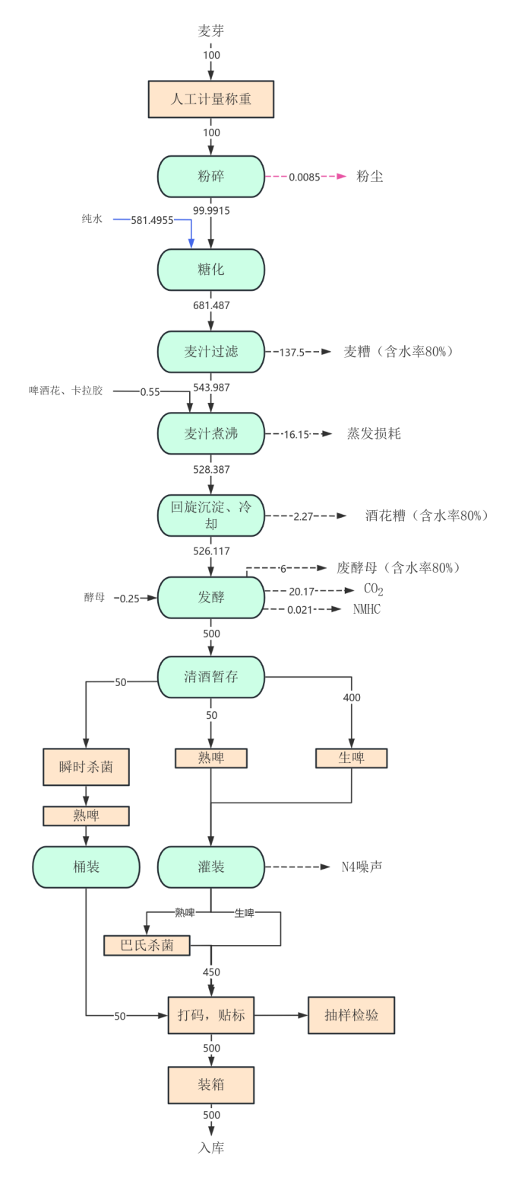  图2-1啤酒物料平衡图  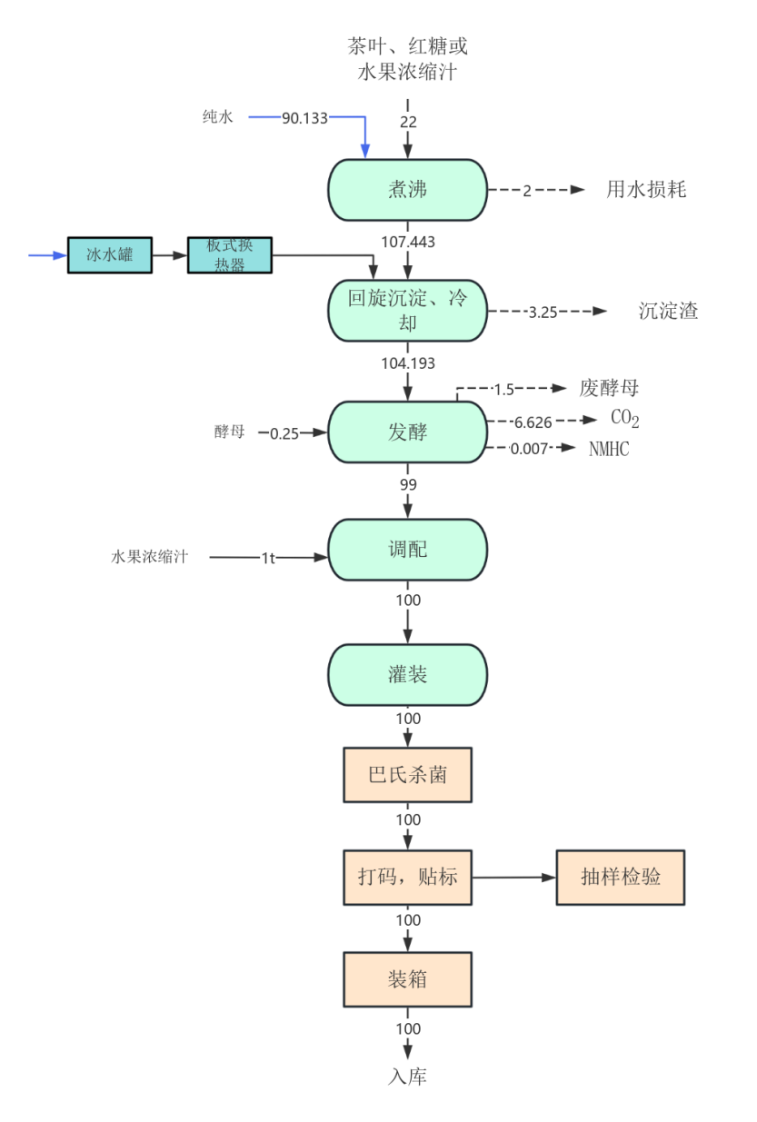  图2-2发酵酒物料平衡图  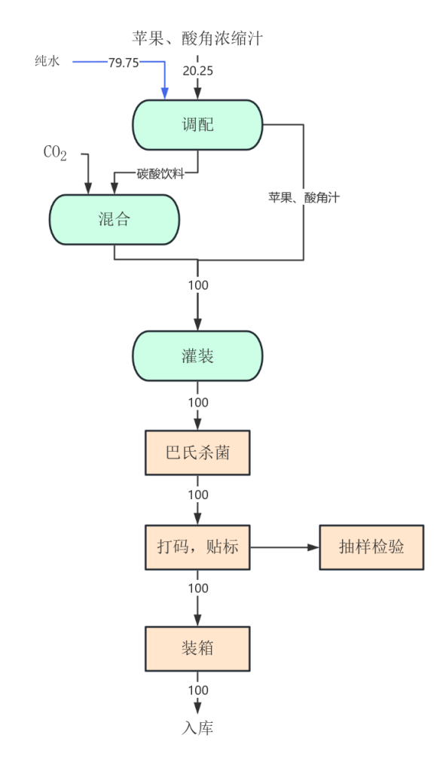  图2-3饮料物料平衡图  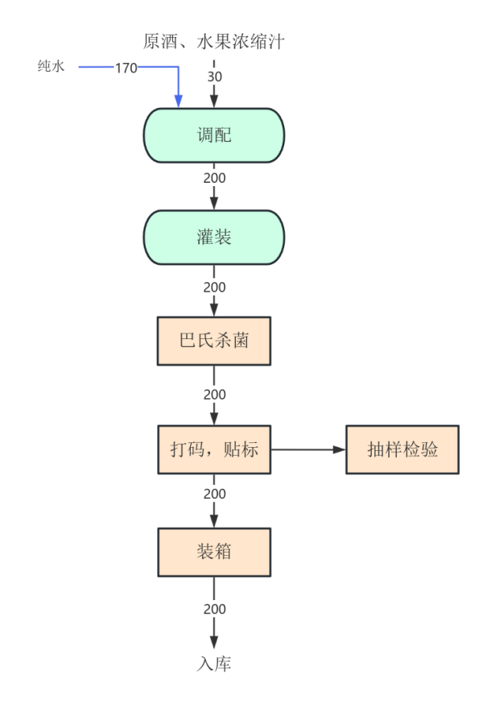  图2-4配制酒物料平衡图  （2）水平衡  项目水平衡图见图2-1。  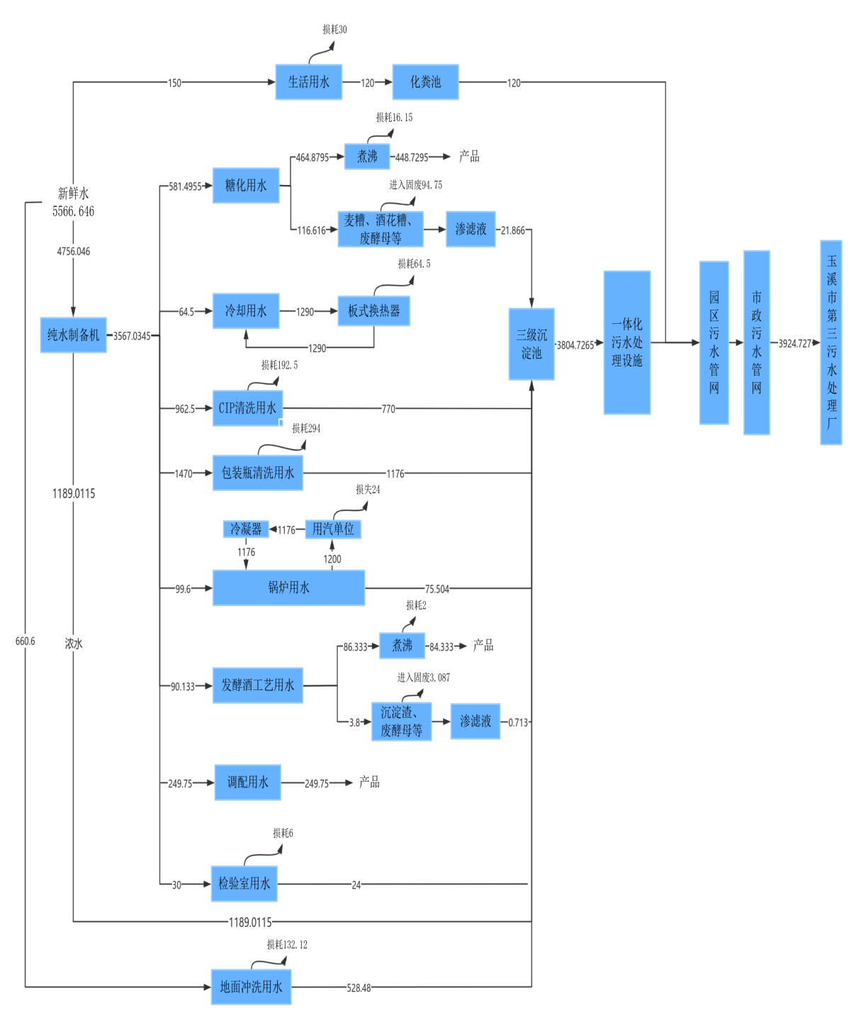  图2-5 项目水平衡图 单位：m³/a  （3）蒸汽平衡  本项目燃气锅炉产生的蒸汽先汇集到分汽缸，由分汽缸引出的供汽总管分为两个并联回路，一路经减压后与另一路汇集后再接至各用汽单位。各用汽单位根据设备需要自行设置减压装置，其中啤酒吸收的蒸汽通过锅炉配套的冷凝水回收装置回流到锅炉后循环使用，循环水量为3.92m³/d、1176m³/a。  项目设置2台（一备一用）额定蒸发量为0.5t/h的燃气锅炉，根据0.5t/h燃气锅炉每小时平均耗气在40Nm³/h‌，全年共生产2400h，运营期蒸汽主要用于糖化工段、煮沸工段、CIP系统清洗和杀菌，其蒸汽耗用量分别占40%、30%、8%、20%，损耗约2%。蒸汽平衡如下表所示：  表2-9 项目全厂蒸汽用量一览表  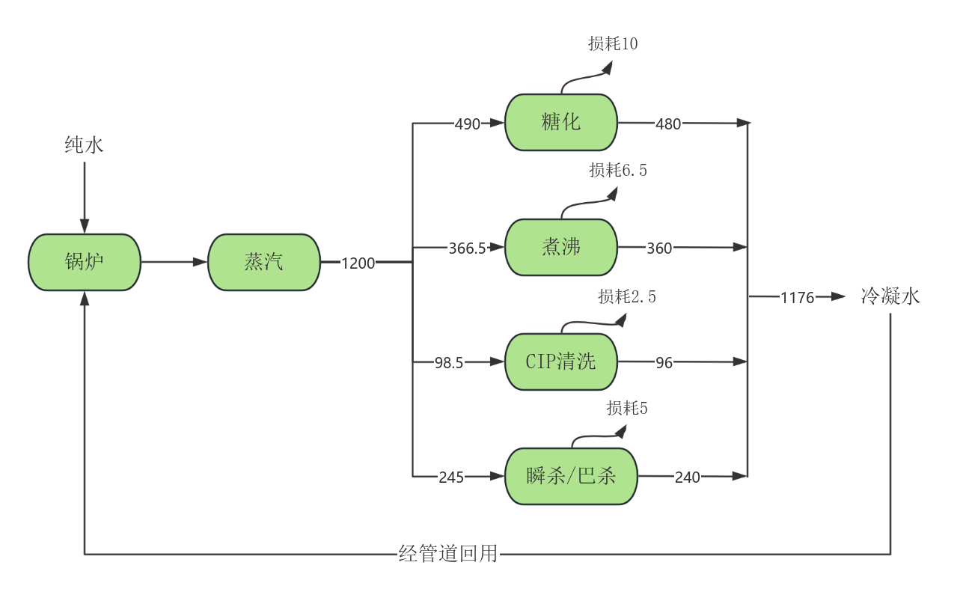  图2-5 项目全厂蒸汽平衡图 单位：t/a  6、劳动定员及工作制度  项目区设置劳动定员5人，均不在项目厂区食宿，厂区实行一班制，每班8小时，年运营天数为300天。根据备案内容，项目啤酒生产线柔性开展多品类共线生产，所有品类全年总产量严格控制在900吨的备案产能范围内，具体产品错峰生产安排如下：  （1）啤酒品类生产安排  ‌鲜啤（400t/a）‌：鲜啤需要0-4℃低温储存，且保质期较短，优先对接市场订单灵活安排生产，原则上每周安排2-3个生产日集中生产，避开其他品类换线频繁带来的交叉污染风险；因发酵需要一定周期，生产班次内优先预留完整时段完成糖化、发酵工序，保障啤酒风味稳定。  ‌熟啤（100t/a）‌：熟啤为常温储存，可在鲜啤生产间隙错峰安排，原则上每周安排1个生产日完成，优先与鲜啤同类灌装规格批次连续生产，减少灌装设备换型调整时长。  （2）饮料品类生产安排（合计100t/a）  本项目饮料包含果汁、碳酸饮料两类，所有原辅料均为外购成品，仅利用现有生产线完成调配灌装，安排原则为：  ‌穿插在啤酒生产转换间隙集中批量生产‌，原则上每两周安排1个生产日，优先将同包装规格（500ml易拉罐装）的饮料批次，安排在同规格啤酒生产完成后立即转产，仅需完成管路CIP清洗即可启动生产，无需大幅度调整设备参数，提升生产效率。  （3）配制酒品类生产安排（100t/a）  配制酒原辅料均为外购成品，仅开展调配灌装，适配本项目生产线的两种包装规格，生产安排为：  原则上每两周安排1个生产日，优先跟随同包装规格的饮料/啤酒批次安排生产：500ml易拉罐装配制酒跟随饮料批次转产，玻璃瓶装配制酒根据订单需求灵活插班生产，生产前严格执行管路、灌装头清洗消毒，避免风味交叉干扰。  （4）发酵酒品类生产安排（200t/a）  发酵酒包含茶饮料、水果发酵酒两类，以外购半成品为原料，仅利用现有杀菌、灌装设备完成最终加工，生产安排为：  采用“集中排产、整批加工”模式，原则上每周安排1个生产日，优先安排在啤酒批次生产完成后、换产饮料前集中生产，借助现有杀菌设备完成半成品灭菌后直接灌装，无需新增额外工序，适配一班制的生产节奏。  7、厂区平面布置  本项目结合场地条件、生产工艺、区域风向及环保安全要求开展平面布置，总体符合相关规范，合理性如下：  功能与工艺布局合理‌：项目依托现有规整厂房空间，清晰划分为办公生活区、原料仓储预处理区、核心生产区、成品仓储区、环保处理区，实现明确动静分区，办公与生产相对隔离，降低生产干扰。物料运输遵循“原料入库→预处理→糖化发酵→杀菌灌装→成品仓储”的生产逻辑，路线顺直无交叉，提升转运效率且降低污染扩散风险；污水处理设施集中布置于厂区东侧，便于废水统一收集运维，符合污染管控要求。  环境防护适配风向‌：项目区域主导风向为西南风，办公区布置于厂区西南侧（上风向），生产区、产污环保设施布置于东北侧（下风向），生产废气对办公区影响极小，满足食品生产卫生防护要求；场地四周设置雨水收集沟，可实现雨水统一收集排放，避免场地积水，排水布局合理。  物流与用地高效集约‌：主出入口设于厂区西北角，对接园区进场道路，实现人流、物流分流无交叉，进出便捷；项目充分利用现有厂房空间，建构筑物紧凑布置，在满足防火、卫生间距要求的前提下，符合工业园区节约集约用地要求。  消防布局合规达标‌：项目南侧设置贯通全场的消防通道，净宽、净高满足消防车通行作业要求；各功能分区均设置独立安全出口，出口间距满足防火规范，疏散通道宽度满足人员疏散与消防救援要求；锅炉房、污水处理设施等重点区域临近消防通道布置，便于应急救援开展。  综上，本项目平面布置契合场地条件、生产需求与区域环境特征，功能清晰、流程顺向、防护到位、消防合规，从环境影响角度分析，项目平面布置合理。  本项目平面布置示意图见附图5。  8、环保投资  本项目总投资1000万元，其中环保投资估算为98.6万元，占总投资9.86%，具体见下表。  表2-10 环保投资估算表
  工程内容 | 名称 |  | 主要建设内容及规模 | 备注
  主体工程 | 粉碎间 |  | 1间，1层，砖混结构，全封闭，占地面积17.4m²，用于破碎麦芽。 | 既有厂房改造
  主体工程 | 发酵、糖化车间 |  | 1间，1层，砖混结构，占地面积397.25m²，用于产品发酵、糖化。 | 既有厂房改造
  主体工程 | 杀菌、灌装车间 |  | 1间，1层，砖混结构，占地面积336.6m²，用于产品杀菌、灌装。 | 既有厂房改造新建
  储运工程 | 原料库 |  | 1间，1层，砖混结构，占地面积约33.2m²，用于存放麦芽、酵母、茶叶等生产原料。 | 既有厂房改造
  储运工程 | 包材库 |  | 1间，1层，砖混结构，占地面积约26.9m²，用于存放包装材料。 | 既有厂房改造
  储运工程 | 成品冷库 |  | 1间，1层，砖混结构，占地面积约20m²，用于存放生啤。 | 既有厂房改造
  储运工程 | 成品仓库 |  | 1间，1层，砖混结构，占地面积约98.6m²，用于存放成品啤酒、饮料、配制酒和发酵酒。 | 既有厂房改造
  储运工程 | 工具房 |  | 1间，1层，砖混结构，占地面积约22m²，用于存放生产用具。 | 既有厂房改造
  储运工程 | 危废暂存间 |  | 1间，10m²，用于暂存危险废物。 | 既有厂房改造
  辅助工程 | 卫生间 |  | 1间，水冲厕，该水冲厕为租赁场地内已建成，占地面积9.5m²。 | 依托园区现有
  辅助工程 | 办公室 |  | 1层，砖混结构，占地面积34m²。 | 既有厂房改造
  辅助工程 | 换衣房 |  | 2间，砖混结构，占地面积7.3m²。 | 既有厂房改造
  辅助工程 | 检验室 |  | 1间，砖混结构，占地面积57m²，用于产品检验，主要进行产品的理化检测和微生物检测，其中理化检测的主要指标有总酸、色度、二氧化碳含量、酒精度、麦汁浓度等，微生物检测主要为菌落总数、大肠菌群检测等。 | 既有厂房改造
  辅助工程 | 空压机房 |  | 1间，砖混结构，占地面积7.3m²，生产制备氮气。 | 既有厂房改造
  辅助工程 | 配电室 |  | 1间，砖混结构，占地面积36.5m²，为车间提供配电。 | 既有厂房改造
  公用工程 | 供水 |  | 项目用水主要来自园区供水管网。 | /
  公用工程 | 排水 |  | 本项目严格落实雨污分流管控要求，厂区雨水系统与污水系统完全独立布设，无混接错接情况，洁净雨水经厂房周边园区雨水沟直接汇入市政雨水管网。生活污水经园区已建化粪池处理后排入园区污水管网经市政污水管网进入玉溪市第一、第三污水处理厂处理；生产废水经自建的三级沉淀池沉淀预处理后进入自建的一体化污水处理设施处理后排入园区污水管网经市政污水管网进入玉溪市第一、第三污水处理厂处理。 | 依托园区现有管网
  公用工程 | 供气 |  | 本项目天然气由云南省天然气销售有限公司供给使用。 | 新建
  公用工程 | 供热 |  | 项目设置2台0.5t/h的天然气锅炉（一备一用）。 | 新建
  公用工程 | 制冷 |  | 本项目设置3台螺杆式R22制冷机组（2用1备），单台机组制冷剂初始充注量为400kg，系统总初始充注量为1200kg。结合啤酒厂糖化、发酵全流程连续制冷的运行特点，设备动密封自然损耗、年度检修残余排放、工况波动补加的全年制冷剂总使用量为3t，该用量符合啤酒行业大型螺杆制冷机组的常规损耗水平。项目同步设置2个冷媒罐，以乙醇和水的混合物作为载冷剂，配套密闭循环管路，无敞口排放环节。当前项目R22制冷剂的使用处于国家HCFCs淘汰政策的合规过渡期内，不属于明令禁止的违规使用场景。后续在国家正式全面禁止R22制冷剂使用前，项目将完成3台制冷机组的适配改造，仅通过更换适配酯类冷冻油、调整节流元件参数即可完成升级，无需更换核心机组，将现有R22制冷剂全部替换为R407C、R134a等低ODP（臭氧消耗潜能值）环保型替代制冷剂，替代制冷剂的制冷效率与现有工况完全匹配，可完全满足后续环保管控要求。 | 新建
  公用工程 | 供电 |  | 来自园区供电 | 依托园区现有
  环保工程 | 废气 | 锅炉废气 | 锅炉燃烧废气通过采用低氮燃烧技术脱氮后经锅炉上密封管道进行收集，收集效率为100%，收集后的废气经引风机（风量为5800m³/h）通过一根高18m的排气筒（DA001）排放。 | 环评要求
  环保工程 | 废气 | 破碎粉尘 | 破碎粉尘经集气罩收集后通过引风机（风量为3000m³/h）引入布袋除尘器处理后（除尘效率99%）通过一根高20m的排气筒（DA002）排放。 | 环评要求
  环保工程 | 废气 | 发酵废气 | 发酵过程会伴随异味产生，发酵罐为密闭罐，车间门窗全部封闭，一般情况发酵异味不会扩散到环境中，仅当发酵罐泄压阀开启时会有少量异味释放到车间。 | 环评要求
  环保工程 | 废气 | 固废暂存废气 | 废麦糟、沉淀渣、酒花糟、废酵母暂存时会产生少量异味，废麦糟、沉淀渣、酒花糟、废酵母收集后密封暂存，及时外售清运，做到日产日清，清运过程喷洒生物除臭剂，对环境空气影响较小。 | 环评要求
  环保工程 | 废气 | 污水处理恶臭 | 加强对污水处理站的维护保养，定期喷洒除臭剂。 | 环评要求
  环保工程 | 废气 | 车辆运输扬尘 | 厂区道路硬化、路面遗撒及时清扫，运输车辆进行遮盖并采用洒水车进行降尘。 | 环评要求
  环保工程 | 废气 | 未捕集粉尘 | 车间全封闭，自然沉降、扩散。 | 环评要求
  环保工程 | 废气 | 制冷废气 | 车间全封闭，自然沉降、扩散。 | 环评要求
  环保工程 | 废水 | 生活污水 | 化粪池1个，1个30m³。 | 依托园区现有
  环保工程 | 废水 | 生产废水 | 目前厂区已建3个沉淀池3m³，为满足需求需扩容至9.51m³，一体化污水处理设施（15m³/d），1个事故池15m³。 | 环评要求
  环保工程 | 噪声 | 生产设备 | 夜间22点到早上6点禁止生产；对高噪声、高振动设备底部设置减震基础进行降噪距离衰减。 | 环评要求
  环保工程 | 固废 | 生活垃圾 | 设置1个生活垃圾桶，收集后由当地环卫部门统一处置。 | 环评要求
  环保工程 | 固废 | 麦糟 | 进入密闭设计的麦槽罐贮存后定向外售至已取得饲料生产合法资质的饲料加工企业，或具备规模化养殖资质、配套合规饲料加工车间的养殖场，作为饲料生产原料实现全量资源化利用，不交由无资质散户零散收购处置，即产即清。 | 环评要求
  环保工程 | 固废 | 沉淀渣 |  | 环评要求
  环保工程 | 固废 | 酒花槽 |  | 环评要求
  环保工程 | 固废 | 废酵母 |  | 环评要求
  环保工程 | 固废 | 除尘灰 | 统一收集后外售。 | 环评要求
  环保工程 | 固废 | 废弃包装物 | 收集后由环卫部门统一处置。 | 环评要求
  环保工程 | 固废 | 化粪池污泥 | 定期委托环卫部门清掏处理。 | 环评要求
  环保工程 | 固废 | 污水处理站污泥 | 定期委托环卫部门清掏处理。 | 环评要求
  环保工程 | 固废 | 废布袋 | 收集后由环卫部门统一处置。 | 环评要求
  环保工程 | 固废 | 废滤芯 | 设备厂家更换回收处理。 | 环评要求
  环保工程 | 固废 | 废石英砂 | 设备厂家更换回收处理。 | 环评要求
  环保工程 | 固废 | 废RO膜 | 设备厂家更换回收处理。 | 环评要求
  环保工程 | 固废 | 废机油、废油桶、酸碱废液 | 1间危废暂存间，面积约10m²，地面重点防渗，分类标识、分区存放，定期委托有资质的公司处置。 | 环评要求
  环保工程 | 地下水、土壤、风险 |  | 重点防渗区：危废暂存间按照《危险废物贮存污染控制标准》（GB18597-2023）中基础必须防渗，防渗层为至少1m厚黏土层(渗透系数≤10⁻⁷cm/s)，或2mm厚高密度聚乙烯，或至少2mm厚的其它人工材料，渗透系数≤10⁻¹⁰cm/s进行防渗；  一般防渗区：沉淀池、化粪池、一体化污水处理设备、事故池满足等效黏土防渗层厚度Mb≥1.5m，渗透系数K≤1.0×10⁻⁷cm/s；  简单防渗区：办公区、生产车间、厂内道路防渗技术要求为地面硬化。 | 环评要求
  产品名称 | 分类 | 年产量t/a | 包装规格 | 暂存位置 | 储存条件 | 备注
  饮料 | 果汁 | 100 | 500ml易拉罐装 | 成品仓库 | 常温 | 外售至全国范围
  饮料 | 碳酸饮料
  配制酒 | / | 100 | 500ml易拉罐/玻璃瓶装 | 成品仓库 | 常温 | 外售至全国范围
  发酵酒 | 茶饮料 | 200 | 500ml易拉罐装 | 成品仓库 | 常温 | 外售至全国范围
  发酵酒 | 水果发酵酒
  啤酒 | 鲜啤 | 400 | 500ml易拉罐装 | 成品冷库 | 0-4℃ | 外售至全国范围
  啤酒 | 熟啤 | 100 | 500ml易拉罐装、20L桶装 | 成品仓库 | 常温 | 外售至全国范围
  项目 |  |  |  |  | 优级 | 一级
  外观ª | 透明度 |  |  |  | 清亮，允许有肉眼可见的微细悬浮物和沉淀物（非外来异物）
  外观ª | 浊度/EBC ≤ |  |  |  | 0.9 | 1.2
  泡沫 | 形态 |  |  |  | 泡沫洁白细腻，持久挂怀 | 泡沫较洁白细腻，较持久挂怀
  泡沫 | 泡持性^{b}/s  ≥ |  | 瓶装 |  | 180 | 130
  泡沫 |  |  | 听装 |  | 150 | 110
  香气和口味 |  |  |  |  | 有明显的酒花香气，口味纯正，爽口，酒体协调，柔和，无异香 | 有较明显的酒花香气，口味纯正，较爽口，酒体协调，柔和，无异香
  a对非瓶装的“鲜啤酒”无要求。
  b对桶装（鲜、生、熟）啤酒无要求
  理化要求
  项目 |  |  |  | 优级 |  | 一级
  酒精度ª/（%vol）  ≥ |  | 大于等于14.1°P |  | 5.2
   |  | 12.1°P~14.0°P |  | 4.5
   |  | 11.1°P~12.0°P |  | 4.1
   |  | 10.1°P~11.0°P |  | 3.7
   |  | 8.1°P~10.0°P |  | 3.3
   |  | 小于等于8.0°P |  | 2.5
  原麦汁浓度^{b}/°P |  |  |  | X
  总酸/（mL/100mL）  ≤ |  | 大于等于14.1°P |  | 3.0
   |  | 10.1°P~14.0°P |  | 2.6
   |  | 小于等于10.0°P |  | 2.2
  二氧化碳^{c}/%（质量分数） |  |  |  | 0.35~0.65
  双乙酰/（mg/L） ≤ |  |  |  | 0.10 |  | 0.15
  蔗糖转化酶活性^{d} |  |  |  | 呈阳性
  ª不包括低醇啤酒、无醇啤酒。
  ^{b}“X”为标签上标注的原麦汁浓度，≥10.0°P允许负偏差为“-0.3”、<10.0°P允许负偏差为“-0.2”。
  ^{c}桶装（鲜、生、熟）啤酒二氧化碳不得小于0.25%（质量分数）。
  ^{d}仅对“生啤酒”和“鲜啤酒”有要求。
  项目 |  |  | 优级 | 一级
  外观ª | 透明度 |  | 酒体有光泽，允许有肉眼可见的微细悬浮物和沉淀物（非外来异物）
  外观ª | 浊度/EBC ≤ |  | 0.9 | 1.2
  泡沫 | 形态 |  | 泡沫细腻，挂怀 | 泡沫较细腻挂怀
  泡沫 | 泡持性^{b}/s  ≥ | 瓶装 | 180 | 130
  泡沫 | 泡持性^{b}/s  ≥ | 听装 | 150 | 110
  香气和口味 |  |  | 有明显的麦芽香气，口味纯正，爽口，酒体醇厚，杀口，柔和，无异味 | 有较明显的麦芽香气，口味纯正，较爽口，杀口，无异味
  ª对非瓶装的“鲜啤酒”无要求。
  ^{b}对桶装（鲜、生、熟）啤酒无要求。
  理化要求
  项目 |  |  | 优级 |  | 一级
  酒精度ª/（%vol）  ≥ | 大于等于14.1°P |  | 5.2
  酒精度ª/（%vol）  ≥ | 12.1°P~14.0°P |  | 4.5
  酒精度ª/（%vol）  ≥ | 11.1°P~12.0°P |  | 4.1
  酒精度ª/（%vol）  ≥ | 10.1°P~11.0°P |  | 3.7
  酒精度ª/（%vol）  ≥ | 8.1°P~10.0°P |  | 3.3
  酒精度ª/（%vol）  ≥ | 小于等于8.0°P |  | 2.5
  原麦汁浓度^{b}/°P |  |  | X
  总酸/（mL/100mL）  ≤ | 大于等于14.1°P |  | 4.0
  总酸/（mL/100mL）  ≤ | 10.1°P~14.0°P |  | 2.6
  总酸/（mL/100mL）  ≤ | 小于等于10.0°P |  | 2.2
  二氧化碳c/%（质量分数） |  |  | 0.35~0.65
  双乙酰/（mg/L） ≤ |  |  | 0.10 |  | 0.15
  蔗糖转化酶活性^{d} |  |  | 呈阳性
  ª不包括低醇啤酒、无醇啤酒。
  ^{b}“X”为标签上标注的原麦汁浓度，≥10.0°P允许负偏差为“-0.3”、<10.0°P允许负偏差为“-0.2”。
  ^{c}桶装（鲜、生、熟）啤酒二氧化碳不得小于0.25%（质量分数）。
  ^{d}仅对“生啤酒”和“鲜啤酒”有要求。
  序号 | 设备名称 | 规格型号 | 数量 | 单位 | 用途 | 位置
  啤酒生产设备
  1 | 粉碎机 | XZ-JMF-8AB | 1 | 台 | 粉碎 | 粉碎间
  2 | 煮沸罐 | LB-2000L | 1 | 台 | 煮沸、沉淀 | 发酵、糖化灌装车间
  3 | 过滤罐 | LB-2000L | 1 | 台 | 过滤 | 发酵、糖化灌装车间
  4 | 糖化罐 | LB-2000L/2.2t | 1 | 台 | 糖化 | 发酵、糖化灌装车间
  5 | 发酵罐 | LB-2000L/2t | 10 | 台 | 发酵 | 发酵、糖化灌装车间
  6 | 发酵罐 | 5 吨 | 2 | 台 | 发酵 | 发酵、糖化灌装车间
  7 | 清酒罐 | LB-2000L | 4 | 台 | 暂存清酒 | 发酵、糖化灌装车间
  8 | 冰水罐 | 3 吨 | 2 | 台 | 循环冷却 | 发酵、糖化灌装车间
  9 | 板式换热器 | / | 1 | 台 | 循环冷却 | 发酵、糖化灌装车间
  10 | 瞬杀机 | 1 吨/小时 | 1 | 台 | 用于瞬时杀菌 | 杀毒、包装车间
  11 | 六头灌装机 | 1-6 | 1 | 台 | 玻璃瓶灌装 | 杀毒、包装车间
  12 | 巴杀机 | 8 温区 | 1 | 台 | 杀菌 | 杀毒、包装车间
  13 | 激光打码机 | 6000 | 1 | 个 | 打码 | 杀毒、包装车间
  14 | 贴标机 | 6000 | 1 | 台 | 贴标 | 杀毒、包装车间
  15 | 易拉罐灌装机 | 1-12 | 1 | 台 | 灌装 | 杀毒、包装车间
  16 | CIP系统洗罐机 | 1-12 | 1 | 台 | 清洗罐体 | 杀毒、包装车间
  17 | 翻罐器 | 1-12 | 2 | 台 | 翻罐 | 杀毒、包装车间
  18 | 燃气锅炉 | 0.5t/h | 2 | 台 | 供热（一备一用） | 杀毒、包装车间
  19 | 制冷机 | BES151-AL | 3 | 台 | 制冷（2用一备） | 发酵、糖化灌装车间
  20 | 冷媒罐 | / | 2 | 个 | 制冷 | 发酵、糖化灌装车间
  发酵酒生产设备
  1 | 煮沸罐 | LB-2000L | 1 | 台 | 这套设备不新增型号与数量，依托啤酒生产线共享配置，可支撑年产100吨配置酒生产，满足多品类啤酒的标准化量产需求。 | 发酵、糖化灌装车间
  2 | 发酵罐 | LB-2000L/2t | 10 | 台 | 这套设备不新增型号与数量，依托啤酒生产线共享配置，可支撑年产100吨配置酒生产，满足多品类啤酒的标准化量产需求。 | 发酵、糖化灌装车间
  3 | 清酒罐 | LB-2000L | 4 | 台 | 这套设备不新增型号与数量，依托啤酒生产线共享配置，可支撑年产100吨配置酒生产，满足多品类啤酒的标准化量产需求。 | 发酵、糖化灌装车间
  4 | 冰水罐 | 3 吨 | 2 | 台 | 这套设备不新增型号与数量，依托啤酒生产线共享配置，可支撑年产100吨配置酒生产，满足多品类啤酒的标准化量产需求。 | 发酵、糖化灌装车间
  5 | 板式换热器 | / | 1 | 台 | 这套设备不新增型号与数量，依托啤酒生产线共享配置，可支撑年产100吨配置酒生产，满足多品类啤酒的标准化量产需求。 | 发酵、糖化灌装车间
  6 | 巴杀机 | 8 温区 | 1 | 台 | 这套设备不新增型号与数量，依托啤酒生产线共享配置，可支撑年产100吨配置酒生产，满足多品类啤酒的标准化量产需求。 | 杀毒、包装车间
  7 | 激光打码机 | 6000 | 1 | 个 | 这套设备不新增型号与数量，依托啤酒生产线共享配置，可支撑年产100吨配置酒生产，满足多品类啤酒的标准化量产需求。 | 杀毒、包装车间
  8 | 贴标机 | 6000 | 1 | 台 | 这套设备不新增型号与数量，依托啤酒生产线共享配置，可支撑年产100吨配置酒生产，满足多品类啤酒的标准化量产需求。 | 杀毒、包装车间
  9 | 易拉罐灌装机 | 1-12 | 1 | 台 | 这套设备不新增型号与数量，依托啤酒生产线共享配置，可支撑年产100吨配置酒生产，满足多品类啤酒的标准化量产需求。 | 杀毒、包装车间
  10 | CIP系统洗罐机 | 1-12 | 1 | 台 | 这套设备不新增型号与数量，依托啤酒生产线共享配置，可支撑年产100吨配置酒生产，满足多品类啤酒的标准化量产需求。 | 杀毒、包装车间
  11 | 翻罐器 | 1-12 | 2 | 台 | 这套设备不新增型号与数量，依托啤酒生产线共享配置，可支撑年产100吨配置酒生产，满足多品类啤酒的标准化量产需求。 | 杀毒、包装车间
  12 | 燃气锅炉 | 0.5t/h | 2 | 台 | 这套设备不新增型号与数量，依托啤酒生产线共享配置，可支撑年产100吨配置酒生产，满足多品类啤酒的标准化量产需求。 | 杀毒、包装车间
  13 | 制冷机 | BES151-AL | 3 | 台 | 这套设备不新增型号与数量，依托啤酒生产线共享配置，可支撑年产100吨配置酒生产，满足多品类啤酒的标准化量产需求。 | 发酵、糖化灌装车间
  14 | 冷媒罐 | / | 2 | 个 | 这套设备不新增型号与数量，依托啤酒生产线共享配置，可支撑年产100吨配置酒生产，满足多品类啤酒的标准化量产需求。 | 发酵、糖化灌装车间
  饮料生产设备
  1 | 二氧化碳混合机 | 1 吨/小时 | 1 | 台 | 用于制作碳酸饮料 | 发酵、糖化灌装车间
  2 | 清酒罐 | LB-2000L | 4 | 台 | 这套设备不新增型号与数量，依托啤酒生产线共享配置，可支撑年产100吨饮料生产，满足多品类啤酒的标准化量产需求。 | 发酵、糖化灌装车间
  3 | 巴杀机 | 8 温区 | 1 | 台 | 这套设备不新增型号与数量，依托啤酒生产线共享配置，可支撑年产100吨饮料生产，满足多品类啤酒的标准化量产需求。 | 杀毒、包装车间
  4 | 激光打码机 | 6000 | 1 | 个 | 这套设备不新增型号与数量，依托啤酒生产线共享配置，可支撑年产100吨饮料生产，满足多品类啤酒的标准化量产需求。 | 杀毒、包装车间
  5 | 贴标机 | 6000 | 1 | 台 | 这套设备不新增型号与数量，依托啤酒生产线共享配置，可支撑年产100吨饮料生产，满足多品类啤酒的标准化量产需求。 | 杀毒、包装车间
  6 | 易拉罐灌装机 | 1-12 | 1 | 台 | 这套设备不新增型号与数量，依托啤酒生产线共享配置，可支撑年产100吨饮料生产，满足多品类啤酒的标准化量产需求。 | 杀毒、包装车间
  7 | CIP系统洗罐机 | 1-12 | 1 | 台 | 这套设备不新增型号与数量，依托啤酒生产线共享配置，可支撑年产100吨饮料生产，满足多品类啤酒的标准化量产需求。 | 杀毒、包装车间
  8 | 翻罐器 | 1-12 | 2 | 台 | 这套设备不新增型号与数量，依托啤酒生产线共享配置，可支撑年产100吨饮料生产，满足多品类啤酒的标准化量产需求。 | 杀毒、包装车间
  9 | 燃气锅炉 | 0.5t/h | 2 | 台 | 这套设备不新增型号与数量，依托啤酒生产线共享配置，可支撑年产100吨饮料生产，满足多品类啤酒的标准化量产需求。 | 杀毒、包装车间
  配制酒生产设备
  1 | 清酒罐 | LB-2000L | 4 | 台 | 这套设备不新增型号与数量，依托啤酒生产线共享配置，可支撑年产100吨配制酒生产，满足多品类啤酒的标准化量产需求。 | 发酵、糖化灌装车间
  2 | 巴杀机 | 8 温区 | 1 | 台 | 这套设备不新增型号与数量，依托啤酒生产线共享配置，可支撑年产100吨配制酒生产，满足多品类啤酒的标准化量产需求。 | 杀毒、包装车间
  3 | 激光打码机 | 6000 | 1 | 个 | 这套设备不新增型号与数量，依托啤酒生产线共享配置，可支撑年产100吨配制酒生产，满足多品类啤酒的标准化量产需求。 | 杀毒、包装车间
  4 | 贴标机 | 6000 | 1 | 台 | 这套设备不新增型号与数量，依托啤酒生产线共享配置，可支撑年产100吨配制酒生产，满足多品类啤酒的标准化量产需求。 | 杀毒、包装车间
  5 | 易拉罐灌装机 | 1-12 | 1 | 台 | 这套设备不新增型号与数量，依托啤酒生产线共享配置，可支撑年产100吨配制酒生产，满足多品类啤酒的标准化量产需求。 | 杀毒、包装车间
  6 | CIP系统洗罐机 | 1-12 | 1 | 台 | 这套设备不新增型号与数量，依托啤酒生产线共享配置，可支撑年产100吨配制酒生产，满足多品类啤酒的标准化量产需求。 | 杀毒、包装车间
  7 | 翻罐器 | 1-12 | 2 | 台 | 这套设备不新增型号与数量，依托啤酒生产线共享配置，可支撑年产100吨配制酒生产，满足多品类啤酒的标准化量产需求。 | 杀毒、包装车间
  8 | 燃气锅炉 | 0.5t/h | 2 | 台 | 这套设备不新增型号与数量，依托啤酒生产线共享配置，可支撑年产100吨配制酒生产，满足多品类啤酒的标准化量产需求。 | 杀毒、包装车间
  其他设备
  1 | 变压吸附制氮机 | BNT39N-3ZN | 1 | 台 | 制氮 | 空压机房
  2 | 储气罐 | 1m³ | 2 | 台 | 用于储存压缩空气或氮气 | 空压机房
  3 | 空压机 | / | 2 | 台 | 提供制氮所需的压缩空气源 | 空压机房
  4 | 糖化煮沸过滤一体机 | 500L | 1 | 台 | 不用于生产，仅用于试样 | 发酵、糖化灌装车间
  5 | 发酵罐 | 500L | 6 | 个 | 不用于生产，仅用于试样 | 发酵、糖化灌装车间
  6 | 糖化煮沸过滤一体机 | 100L | 1 | 台 | 不用于生产，仅用于试样 | 发酵、糖化灌装车间
  7 | 发酵罐 | 100L | 1 | 个 | 不用于生产，仅用于试样 | 发酵、糖化灌装车间
  8 | 纯水制备机 | 4t/h | 1 | 台 | 用于生产纯水制备 | 发酵、糖化灌装车间
  检验设备
  1 | CO₂ 测定仪 | ±10%FS | 1 | 台 | 检测啤酒中二氧化碳含量 | 检验室
  2 | 超净工作台 | 优级 | 1 | 台 | 为微生物检测提供无菌无尘的操作环境 | 检验室
  3 | 分析天平 | ±0.001 | 1 | 台 | 用于检测酒精度 | 检验室
  4 | 恒温水浴锅 | ±1℃ | 1 | 台 | 用于检测麦汁浓度 | 检验室
  5 | 秒表 | 0.01S | 1 | 台 | 测定发酵速率 | 检验室
  6 | 灭菌锅 | ±2℃ | 1 | 台 | 对微生物检测所用的培养基、接触样品的器具进行高压灭菌 | 检验室
  7 | 色度计 | 0.02 | 1 | 台 | 检测啤酒的色泽 | 检验室
  8 | 生物显微镜 | ±0.001mm | 1 | 台 | 监测发酵过程微生物形态 | 检验室
  9 | 酸度计 | ±0.01 | 1 | 台 | 检测啤酒的pH值和总酸度 | 检验室
  10 | 微生物培养箱 | ±1℃ | 1 | 台 | 检测啤酒中的微生物菌落总数 | 检验室
  11 | 浊度计 | ≤2% | 1 | 台 | 检测啤酒的浊度 | 检验室
  12 | 紫外分光光度计 | ±1nm | 1 | 台 | 检测啤酒中的蛋白质含量 | 检验室
  环保设备
  1 | 布袋除尘器 | / | 1 | 套 | 废气治理 | 发酵、糖化灌装车间
  2 | 低氮然绕装置 | / | 1 | 台 | 废气治理 | 发酵、糖化灌装车间
  3 | 引风机 | 3000m³/h | 1 | 台 | 废气治理 | 发酵、糖化灌装车间
  4 | 引风机 | 5800m³/h | 1 | 台 | 废气治理 | 发酵、糖化灌装车间
  说明：在啤酒的生产过程中，啤酒的产量主要受发酵能力限制。根据发酵工艺介绍可知，项目采用——罐法发酵工艺，根据品种不同，发酵周期平均为30天（已包含设备进出料、清洗等工序所需时间）。本项目配套10台2KL发酵罐，发酵总容积为10KL，全年最多可发酵365/30=12批次，按12批次/年计，则全年发酵能力为12*10=1200KL/a，满足产品产能需求。
  序号 | 名称 | 年用量t/a | 最大暂存量t | 包装形式 | 来源及用途
  1 | 麦芽 | 100 | 5 | 50kg/袋 | 外购，提供麦汁的主体风味和糖分
  2 | 啤酒花 | 0.5 | 0.01 | 1kg/袋 | 外购，促进蛋白质絮凝，提升麦汁清亮度
  3 | 酵母 | 0.5 | 0.01 | 0.5kg/袋 | 外购，麦汁中的糖转化为酒精+CO₂，并生成酯类、酚类等风味物质
  4 | 卡拉胶 | 0.05 | 0.01 | 25kg/袋 | 外购，作为麦汁澄清剂和泡沫稳定剂‌，提升啤酒的澄清度、过滤效率和非生物稳定性
  5 | 水果（浓缩汁） | 27 | 0.5 | 25kg/袋 | 外购，用于制作果汁发酵酒
  6 | 茶叶 | 1 | 0.1 | 5kg/袋 | 外购，用于制作茶饮料
  7 | 红糖 | 5 | 1 | 25kg/袋 | 外购，用于制作茶饮料
  8 | 苹果浓缩汁 | 16.25 | 1 | 25kg/袋 | 外购，用于制作苹果汁
  9 | 酸角浓缩汁 | 4 | 0.5 | 25kg/袋 | 外购，用于制作酸角汁
  10 | 制冷剂 | 3 | 不在厂内储存 | 200L/桶 | 外购，成品冷库、冷藏存储库冷媒，一次性添加
  11 | 载冷剂 | 1 | 0.5 | 200L/桶 | 外购，25%乙醇和水的混合液，成品冷库、冷藏存储库冷媒，一次性添加
  12 | 氢氧化钠 | 6.75 | 1 | 25kg/袋 | 外购，CIP系统清洗
  13 | 过氧乙酸消毒液 | 4 | 0.5 | 25kg/桶 | 外购，CIP系统消毒
  14 | 天然气 | 9.6万m³ | / | / | 外购，由云南省天然气销售有限公司供给，用于锅炉的燃料
  15 | 原酒 | 10 | 0.5 | 25kg/桶 | 外购，乙醇浓度约40%，用于制作配制酒
  16 | 易拉罐 | 170万个 | 5.5万个 | 5500个/托 | 外购，用于啤酒饮料灌装
  17 | 玻璃瓶 | 10万个 | 1.2万个 | 4000个/托 | 外购，用于啤酒饮料灌装
  18 | 包装桶 | 2万个 | 3000个 | 100个/托 | 外购，用于成品包装
  19 | 纸箱 | 22.5个 | 1.5万个 | 1000个/托 | 外购，用于成品包装
  20 | 酚酞指示剂 | 25g | 1瓶 | 25gL/瓶 | 用于总酸检测
  21 | 氢氧化钠 | 1kg | 2瓶 | 500g/瓶 | 用于检测二氧化碳含量
  22 | 琼脂粉 | 150kg | 1瓶 | 250g/瓶 | 用于微生物检测
  能源
  序号 | 名称 | 年用量 | 单位 | 来源
  1 | 电力 | 10082.2 | kw·h/a | 园区电网供给
  2 | 水 | 2502.563 | m³/a | 园区自来水供给
  名称 | CAS号 | 理化性质 | 危险性
  麦芽 | / | 项目所用麦芽为颗粒麦芽，是啤酒酿造主要原料，浸出物≥79%，夹杂物0.9%，糖力≥260WK。 | 无
  啤酒花 | / | 植物啤酒花的雌花。啤酒花腺体中含有的芳香油，可使啤酒具有一种特殊的啤酒花清香味。啤酒花的主要化学成分已知有200多种，包括蛋白质、脂肪、蜡、无氮浸出物，纤维素和无机物质等一般的植物成分；特有的化学成分包括酒花精油，苦味物质和多酚。啤酒花特殊的功能源于特殊的成分，这些物质系双键类分子，性质活性，较难测出和分离。 | 无
  酵母 | / | 一种单细胞真菌，在有氧和无氧环境下都能生存，属于兼性厌氧菌。 | 无
  卡拉胶 | / | 白色或浅黄色粉末，无臭，无味，口感粘滑，有的产品稍带海藻味。密度（g/mL，25/4℃）。不溶于甲醇、乙醇、丙醇、异丙醇和丙酮等有机溶剂。 | 无
  制冷剂 | 75-45-6 | 本项目制冷机组所使用的R-22制冷剂，分子式为CHClF₂，分子量86.48，CAS号75-45-6常规状态下是无色、带有轻微甜气味的气体，自身承压条件下为无色透明液体熔点-160℃，标准沸点-40.8℃，属于中温制冷剂，可稳定实现-80℃级别的制冷温度30℃时液态相对密度为1.174g/cm³，0℃时气态密度为3.94kg/m³，气态密度约为空气的3倍，泄漏后易在低洼区域聚集临界温度96.2℃，临界压力4.99MPa，和你铭牌上标注的2.8MPa设计压力、1.8MPa使用压力匹配，运行工况安全余量充足。属于过渡性氢氯氟烃类制冷剂。本项目仅将R22作为制冷系统的循环工质使用，不属于国家《消耗臭氧层物质管理条例》及相关管控文件中明令禁止的“新建生产使用含氢氯氟烃（HCFCs）的生产设施”范畴。当前我国仍处于HCFCs制冷剂用途的逐步淘汰过渡期，在2030年全面禁止制冷剂用途前，合规存量使用不属于明令禁止的违法情形 | 无
  氢氧化钠 | 1310-73-2 | 苛性钠、烧碱、火碱，是一种无机化合物，化学式NaOH，氢氧化钠具有强碱性，腐蚀性极强，可作酸中和剂、配合掩蔽剂、沉淀剂、沉淀掩蔽剂、显色剂、皂化剂、去皮剂、洗涤剂等，用途非常广泛。 | 腐蚀性
  过氧乙酸 | 79-21-0 | 无色透明液体，具有刺鼻气味，易溶于水、乙醇和乙醚。过氧乙酸适用于啤酒生产中的设备、管道、容器、包装物及回收瓶罐的消毒杀菌。过氧乙酸是一种强氧化性有机化合物，分解产物为乙酸、水和氧气，对环境无持久污染。 | 强氧化性、腐蚀性、易燃易爆特性‌。
  天然气 | 8006-14-2‌ | 天然气化学性质稳定，本身不会聚合，主要成分为烷烃（甲烷占比85%以上，另有少量乙烷、丙烷、丁烷），还含微量非烃类气体，常规工况下不会发生分解反应。‌可燃性与热值‌：属于易燃清洁能源，引燃温度482-632℃，燃点约650℃，燃烧时火焰呈淡蓝色；完全燃烧产物为二氧化碳和水，单位立方燃烧热值约为8000-8500大卡，不完全燃烧会产生一氧化碳。  ‌爆炸特性‌：天然气与空气混合可形成爆炸性混合物，爆炸极限（体积分数）为5%~15%，遇明火、高热会引发燃烧爆炸，最小点火能仅0.28mJ。‌禁忌物‌：化学性质稳定，禁忌物为强氧化剂、卤素，接触不会发生剧烈反应。 | 易燃性
  乙醇 | 64-17-5 | 乙醇是一种无色透明、易挥发且易燃的液体，具有酒的气味和刺激的辛辣味。摩尔质量为46.07g/mol，密度为0.79g/cm³，熔点为-114℃，沸点为78℃，闪点为12.78℃。乙醇易溶于水、甲醇、乙醚和氯仿等，能与水以任意比例混合，具有吸湿性，能与水混合形成共沸混合物。 | 易燃性
  原料名称 | 组分 | 占比% | 组分 | 占比%
  天然气 | CH₄ | 99.4392 | N₂ | 0.1618
  天然气 | C₂H₆ | 0.0916 | CO₂ | 0.2518
  天然气 | C₃H₈ | 0.0238 | H₂ | ——
  天然气 | n-C₄H₁₀ | 0.0022 | H₂S（mg/m³） | 0.7000
  天然气 | i-C₄H₁₀ | 0.0095 | 总硫（以硫计）（mg/m³） | ——
  天然气 | C(CH₃)₄ | —— | 水露点（℃） | -13.4300
  天然气 | n-C₅H₁₂ | 0.0000 | 绝度密度（kg/m³） | 0.6734
  天然气 | i-C₅H₁₂ | 0.0033 | 高位发热量（MJ/m³） | 37.0312
  天然气 | C₆⁺ | 0.0168 | 低位发热量（MJ/m³） | 33.3578
  物料投入情况 |  | 物料产出情况
  麦芽 | 100 | 啤酒（产品） |  | 500
  啤酒花 | 0.5 | 粉尘 | 无组织 | 0.0005
  卡拉胶 | 0.05 | 粉尘 | 有组织 | 0.0001
  酵母 | 0.25 | 粉尘 | 除尘灰 | 0.0079
  水 | 581.4955 | 麦糟 |  | 137.5
   |  | 酒花糟 |  | 2.27
   |  | 废酵母 |  | 6
   |  | 发酵废气 | CO₂ | 20.346
   |  | 发酵废气 | NMHC | 0.021
   |  | 蒸发损失水量 |  | 16.15
  合计 | 682.2955 | 合计 |  | 682.2955
  注：本项目物料平衡不将车辆运输扬尘产生的颗粒物计算在内。
  物料投入情况 |  | 物料产出情况
  茶叶 | 1 | 发酵酒（产品） |  | 100
  红糖 | 5 | 沉淀渣 |  | 3.25
  水果浓缩汁 | 17 | 废酵母 |  | 1.5
  酵母 | 0.25 | 发酵废气 | CO₂ | 6.626
  水 | 90.133 | 发酵废气 | NMHC | 0.007
   |  | 蒸发损失水量 |  | 2
  合计 | 113.383 | 合计 |  | 113.383
  物料投入情况 |  | 物料产出情况
  苹果浓缩汁 | 16.25 | 饮料（产品） | 100
  酸角浓缩汁 | 4
  水 | 79.75
  合计 | 100 | 合计 | 100
  物料投入情况 |  | 物料产出情况
  水果浓缩汁 | 10 | 配制酒（产品） | 200
  原酒 | 20
  水 | 170
  合计 | 200 | 合计 | 20
  序号 | 设备 | 蒸汽产生量t/d | 用气单位 | 蒸汽用量
   |  |  |  | t/d | t/a
  1 | 燃气锅炉 | 4 | 糖化工段 | 1.6 | 480
  2 | 燃气锅炉 | 4 | 煮沸工段 | 1.2 | 360
  3 | 燃气锅炉 | 4 | CIP系统清洗 | 0.32 | 96
  4 | 燃气锅炉 | 4 | 杀菌 | 0.8 | 240
  5 | 燃气锅炉 | 4 | 损失 | 0.08 | 24
  合计 | / | 4 | / | 4 | 1200
  时段 | 工程名称 |  | 本项目环保设施 | 投资(万元)
  施工期 | 废气 | 粉尘 | 篷布遮盖、人工洒水。 | 0.8
  施工期 | 废水 | 施工废水 | 依托园区化粪池，30m³。 | 0
  施工期 | 固废 | 建筑垃圾 | 垃圾桶若干。 | 0.2
  运营期 | 废气 | 锅炉废气 | 低氮燃烧装置+18m高排气筒排放。 | 15
  运营期 | 废气 | 破碎粉尘 | 布袋除尘器+20m高排气筒排放。 | 10
  运营期 | 废气 | 发酵废气 | 车间阻隔，自然扩散。  密封桶暂存，定期喷洒除臭剂。 | 2
  运营期 | 废气 | 固废暂存废气 | 车间阻隔，自然扩散。  密封桶暂存，定期喷洒除臭剂。 | 2
  运营期 | 废气 | 污水处理恶臭 | 定期喷洒除臭剂。 | 1
  运营期 | 废气 | 车辆运输扬尘 | 厂区道路硬化、路面遗撒及时清扫，运输车辆进行遮盖并采用洒水车进行降尘。 | 1
  运营期 | 废气 | 未捕集粉尘 | 在厂房内自由扩散，以无组织形式排放。 | 0
  运营期 | 废气 | 制冷废气 | 在厂房内自由扩散，以无组织形式排放。 | 0
  运营期 | 废水 | 化粪池 | 已建1个容积为30m³。 | 0
  运营期 | 废水 | 三级沉淀池 | 3个共计9.51m³。 | 8
  运营期 | 废水 | 一体化污水处理设施 | 1套（15m³/d）。 | 28
  运营期 | 废水 | 事故应急池 | 1个容积为15m³。 | 13
  运营期 | 噪声 |  | 基础减震、风机安装消声器。 | 0.5
  运营期 | 固废 | 生活垃圾 | 生活垃圾桶1个。 | 0.1
  运营期 | 固废 | 麦糟 | 进入密闭设计的麦槽罐贮存后定向外售至已取得饲料生产合法资质的饲料加工企业，或具备规模化养殖资质、配套合规饲料加工车间的养殖场，作为饲料生产原料实现全量资源化利用，不交由无资质散户零散收购处置，即产即清。 | 0
  运营期 | 固废 | 酒花槽 |  | 0
  运营期 | 固废 | 废酵母 |  | 0
  运营期 | 固废 | 除尘灰 | 统一收集后外售。 | 0
  运营期 | 固废 | 废弃包装物 | 收集后由环卫部门统一处置。 | 0
  运营期 | 固废 | 化粪池污泥 | 定期委托环卫部门清掏处理。 | 0
  运营期 | 固废 | 污水处理站污泥 | 定期委托环卫部门清掏处理。 | 0
  运营期 | 固废 | 废布袋 | 收集后由环卫部门统一处置。 | 0
  运营期 | 固废 | 废滤芯 | 设备厂家更换回收处理。 | 0
  运营期 | 固废 | 废石英砂 | 设备厂家更换回收处理。 | 0
  运营期 | 固废 | 废RO膜 | 设备厂家更换回收处理。 | 0
  运营期 | 固废 | 废机油、废油桶、酸碱废液 | 1间，危废暂存间10m²。 | 10
  运营期 | 防渗措施 |  | 重点防渗区：危废暂存间按照《危险废物贮存污染控制标准》（GB18597-2023）中基础必须防渗，防渗层为至少1m厚黏土层(渗透系数≤10⁻⁷cm/s)，或2mm厚高密度聚乙烯，或至少2mm厚的其它人工材料，渗透系数≤10⁻¹⁰cm/s进行防渗；  一般防渗区：沉淀池、化粪池、一体化污水处理设备、事故池，，满足等效黏土防渗层厚度Mb≥1.5m，渗透系数K≤1.0×10⁻⁷cm/s；  简单防渗区：办公区、生产车间、厂内道路防渗技术要求为地面硬化。 | 10
  合计 |  |  |  | 98.6
工艺流程和产污环节 | 9、施工期工艺流程简述：  本项目租用玉溪市高新区九龙池片区园区内D4栋第一层标准化厂房，租用厂房已建成，施工期只需对租用房屋进行基础装修，不存在较大的建筑施工污染。施工期间的污染主要是房屋装修、生产设备安装、环保设施建设安装产生的噪声、粉尘和包装废弃物等。项目工程量小，施工期短、产生的污染物较少。  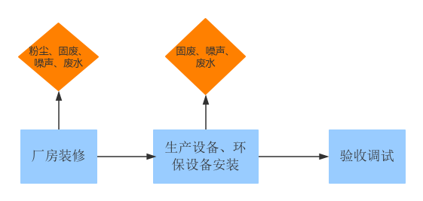  施工工艺流程及产污环节见下图。  图2-6 施工期工艺流程及产污节点图  施工阶段产污环节分析：  本项目施工期污染物有扬尘、施工人员生活污水、装修设备噪音以及包装废弃物、施工人员生活垃圾。  - 运营期工艺流程简述：  本项目啤酒、饮料、配制酒和发酵酒均公用一套设备进行生产。  （1）啤酒工艺流程图  本项目生产工艺流程及产污节点见下图：

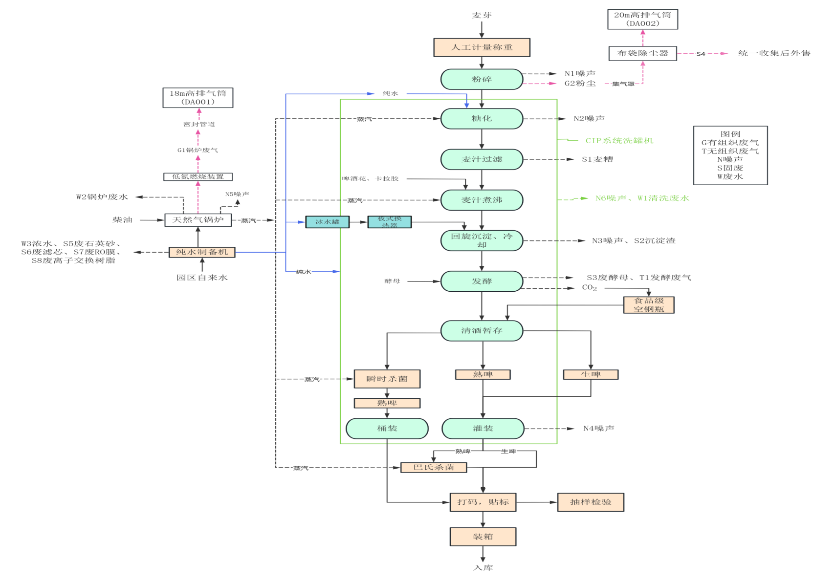
图2-7 啤酒生产线工艺流程图

生产工艺流程简述如下：
1）破碎
麦芽暂存于原料库，使用时员工通过人工将麦芽运至粉碎间，在粉碎间内将外购的麦芽包装袋人工检查外包装有无破损，然后进行过秤后，将原料麦芽投入粉碎机进行破碎，破碎时将麦瓤破碎成小颗粒状，但不成粉状，保持麦皮完整。经破碎后的麦芽通过柔性输送机输送至糖化罐进行糖化，此工序产生的污染主要为粉尘G2和噪声N1。
2）糖化
破碎后的麦芽在密闭状态下输送至糖化罐与水混合，麦芽与水的混合比例约为1:4。利用锅炉的水蒸汽进行间接加热，锅炉使用柴油作为燃料，锅炉用水为纯净水。糖化过程保持糖化罐内温度为50℃左右持续30min，使麦芽和铁皮石斛中的高分子蛋白质分解为低分子蛋白质；然后利用蒸汽升温到62-64℃持续50min，使淀粉转化为糖，升温到78℃后终止糖化，此工序产生的污染主要为噪声N2。每批次糖化结束后采用CIP系统对糖化罐进行清洗。
3）过滤
糖化结束后，必须将糖化醪尽快地进行固液分离，即过滤。经沉淀20min开始过滤，将糖化后的糖化醪通过管道泵至过滤槽以形成麦糟层作为过滤槽进行过滤（不使用硅藻土），使得麦汁和酒槽分离，得到澄清的第一麦汁，过滤槽中残留的麦糟含部分麦汁，需要用78℃洗槽水进行三次洗槽，得到低浓度麦汁，过滤下来的麦糟随即出渣，此工序产生的污染主要为麦糟S1。
过滤结束后采用CIP系统对过滤槽进行清洗。
4）煮沸
过滤后麦汁通过管道由泵打入煮沸旋沉锅内进行煮沸，使用蒸汽间接加热煮沸，利用蒸汽加热使麦汁沸腾10min后加入啤酒花，继续煮沸50min。煮沸过程产生的二次蒸汽进入板式换热器，与冷水进行热交换，冷水吸收热量升温至95℃，存入热水罐回用于糖化工序；二次蒸汽通过板式冷凝器冷凝至30℃后直接排放。
煮沸的目的：蒸发多余的水分；破坏酶的活性，终止生物化学变化，固定麦汁组成；麦汁灭菌；浸出啤酒花中的有效成分；使蛋白质变性凝固。添加啤酒花等可以赋予啤酒爽口的苦味和特有的香味，提高啤酒的非生物稳定性，使各种有效成分溶于麦汁中。煮沸完成后，采用CIP系统对煮沸罐进行清洗。
5）回旋沉淀、冷却
煮沸完成后关闭蒸汽停止加热，开启煮沸旋沉锅底部阀门和底部的侧面切线阀门，通过回旋沉淀作用，可以去掉热凝固物，从而得到清亮的麦汁。旋沉槽的工作原理是将麦汁以切线方向进入旋沉槽，产生涡流（回旋效应），凭借离心力的作用使热凝固物以锥丘状沉降于槽底中央，与麦汁分离开来，清亮的麦汁则从侧面的麦汁出口排出。罐底中央热凝固物定期排出，产生的热凝固物（含废啤酒花等）。此工序产生的污染主要为沉淀渣S2和噪声N3，沉淀完成后，采用CIP系统对煮沸旋沉槽进行清洗。
沉淀后的麦汁经板式换热器冷却，本项目配置2台3t冰水罐，用于啤酒发酵过程的降温控制。其工作原理为：制冷机组将25%食品级乙醇水溶液作为载冷剂输送至冰水罐夹套（或盘管）内循环，通过间接换热方式对罐内工艺用水进行冷却，从而获得稳定的低温冰水，再通过泵送系统供给发酵罐等设备使用。该乙醇载冷剂在封闭管路中循环，可有效降低冰点，满足工艺低温需求。完成冷却的冷麦汁后续直接输送至发酵罐，接入冰水换热回路即可精准控制发酵全程的温度。
6）发酵
冷却后的麦汁经充氧、按比例添加干酵母后采用发酵罐一罐法发酵工艺进行发酵，发酵时间约15~18天，温度控制在18~22℃。啤酒发酵是在啤酒酵母体内所含的一系列酶类的作用下，以汁所含的可发酵性营养物质为底物而进行的一系列生化反应。通过新陈代谢最终得到酒精、CO₂以及少量发酵副产物如高级醇、酯类、酮类、醛类等。发酵罐中酵母从发酵罐底排至废酵母罐，发酵开始48±2h排冷凝固物，发酵完成降温至6℃时排1次废酵母，降温到0℃后每隔1天排1次酵母。酵母回用3～4次后最终排出，产生废酵母。同时，发酵过程会伴随异味产生，发酵过程中产生的废气大部分溶于啤酒，少量呈无组织排放，车间门窗全部封闭，一般情况发酵异味不会扩散到环境中，仅当发酵罐泄压阀开启时会有少量异味释放到车间。本项目为小型啤酒生产，产生的CO₂暂不设置回收装置，直接将啤酒发酵罐顶部排出的二氧化碳，通过密封收集管道连接后，依靠发酵罐自身压力，直接充装到可重复使用的食品级空钢瓶中，再用充装好的钢瓶对清酒罐进行空气置换，具体流程：清酒罐完成CIP清洗并排空积水后，将二氧化碳钢瓶通过减压阀连接至清酒罐底部进气口，打开清酒罐顶部排气阀保持微通；调节输出压力稳定在0.1~0.15MPa，利用二氧化碳密度大于空气的特性，从罐底通入二氧化碳，逐步将罐内原有空气从顶部排气口顶出；检测罐顶排气氧含量≤0.5%（满足啤酒生产工艺要求）后，关闭顶部排气阀，补充二氧化碳将罐内压力升至0.05~0.1MPa，关闭钢瓶阀和进气阀，维持罐内正压，完成置换等待进酒。本项目采用全程密闭收集工艺，发酵全周期产出的二氧化碳全部接入收集系统，仅扣除收集充装环节不可避免的正常泄漏，因此收集率可达85%以上。此工序产生的污染主要为废酵母S3、发酵废气T1和少量CO₂，发酵完成后，采用CIP系统对发酵罐进行清洗。
7）清酒暂存
为了保证酒体清澈，口味干净，需要在发酵完成后，使用泵将CO₂从发酵罐底部打入发酵罐内，将发酵啤酒经密闭专用软管推送至空置发酵罐贮藏。空置的发酵罐在使用前需要使用N₂置换出发酵罐内的空气。暂存后，采用CIP系统对清酒罐进行清洗。
8）杀菌
本项目生产的生啤无需进行杀菌直接进行灌装，熟啤酒则需经过巴氏杀菌或瞬时杀菌（按照生产需求选择杀菌方式），项目的桶装熟啤先进行瞬时杀菌后进行桶装，其他熟啤则先进行灌装后再采取巴氏杀菌。
巴氏杀菌：将灌装后的啤酒缓慢升温至‌50–60°C‌，避免温差过大导致玻璃瓶破裂或罐体变形。此阶段还能减少后续杀菌区的热负荷，提升热交换效率。在隧道式巴氏杀菌机中，啤酒通过蒸汽加热至‌60–85°C‌，持续‌15–30分钟‌（具体参数依产品和设备而定）。杀菌后啤酒需迅速降温至‌4–10°C‌，终止热处理过程，防止风味劣变。
瞬时杀菌：项目采用UHT超高温瞬时灭菌，使用板式热交换器，用高压蒸汽加热水作为热媒间接加热进行杀菌，杀菌温度为135℃～150℃，啤酒在目标温度下保持极短的时间，通常只有2秒到10秒。
9）灌装、入库
对易拉罐、玻璃瓶进行清洗，需清洗的包装瓶均为新瓶，比较清洁，采用纯水一次清洗，将制成的啤酒通过六头灌装机和易拉罐灌装机灌装、封盖得到成品。此工序产生的污染主要为噪声N4，灌装完成后，采用CIP系统对灌装机进行清洗。
10）打码、贴标
通过喷码机对杀菌后的酒瓶进行喷码，喷码机为激光打码，不涉及油墨。接着由贴标机自动贴标。
11）抽样检测
化验室对啤酒质量抽检，检测指标主要有色度、外观、泡沫、香气和口味、酒精度、原麦汁浓度、总酸、二氧化碳等进行检测，合格后打包入库。
12）装箱入库
使用装箱机对产品进行装箱处理，装箱后熟啤存于成品仓库外售，生啤放置成品冷库储存后外售。
燃气锅炉：项目设置2台（一备一用）产汽值为0.5t/h的锅炉，产出的蒸汽用于糖化、煮沸、杀菌及CIP系统灌洗机等生产工序，采用夹套间接加热工艺，蒸汽不与食品生产物料直接接触，规避物料污染风险。蒸汽使用后产生的冷凝水通过密闭管道回流至锅炉自带的循环水箱循环利用。此工序产生的污染主要为锅炉废气G1、锅炉废水W2和噪声N5。
CIP系统灌洗机：CIP系统是指采用清洗剂对生产设备如糖化罐、煮沸罐、发酵罐、灌装系统、泵、管道等的内表面无需进行设备拆卸就能进行清洗的系统。采用的清洗剂主要是氢氧化钠并采用过氧乙酸消毒液进行杀菌消毒，通过加水稀释使用，碱液和过氧乙酸溶液分别回收至碱液罐和酸液罐，循环使用。
项目CIP工序分为碱洗过程、热水冲洗及杀菌过程。
碱洗过程：采用CIP碱性清洗剂，按1:15比例稀释，配置成2.5%热NaOH溶液（75~80℃）冲洗，以去除设备内表面的蛋白质等残留物。
一次热水冲洗过程：热水洗采用80℃的纯水，通过热水洗将残留于设备及管道内的碱液冲洗干净，并去除异味。
消毒过程：采用过氧乙酸消毒液（9%过氧乙酸），按1:17比例稀释，配置成0.5%浓度常温过氧乙酸溶液对生产设备及管路进行循环冲洗，去除设备及管路表面细菌。
二次热水冲洗：二次热水洗采用80~85℃的纯水，通过热水洗将残留于设备及管道内的过氧乙酸冲洗干净，并去除异味杀灭细菌。
上述清洗过程中，碱水清洗过程中产生的碱液和过氧乙酸溶液回收至系统自带碱液罐和酸液罐内，循环使用，浓度降低时补充碱和过氧乙酸溶液，清洗剂循环一定时间需更换，更换的废碱液、废酸液作危废处置。
（2）发酵酒生产线工艺流程图
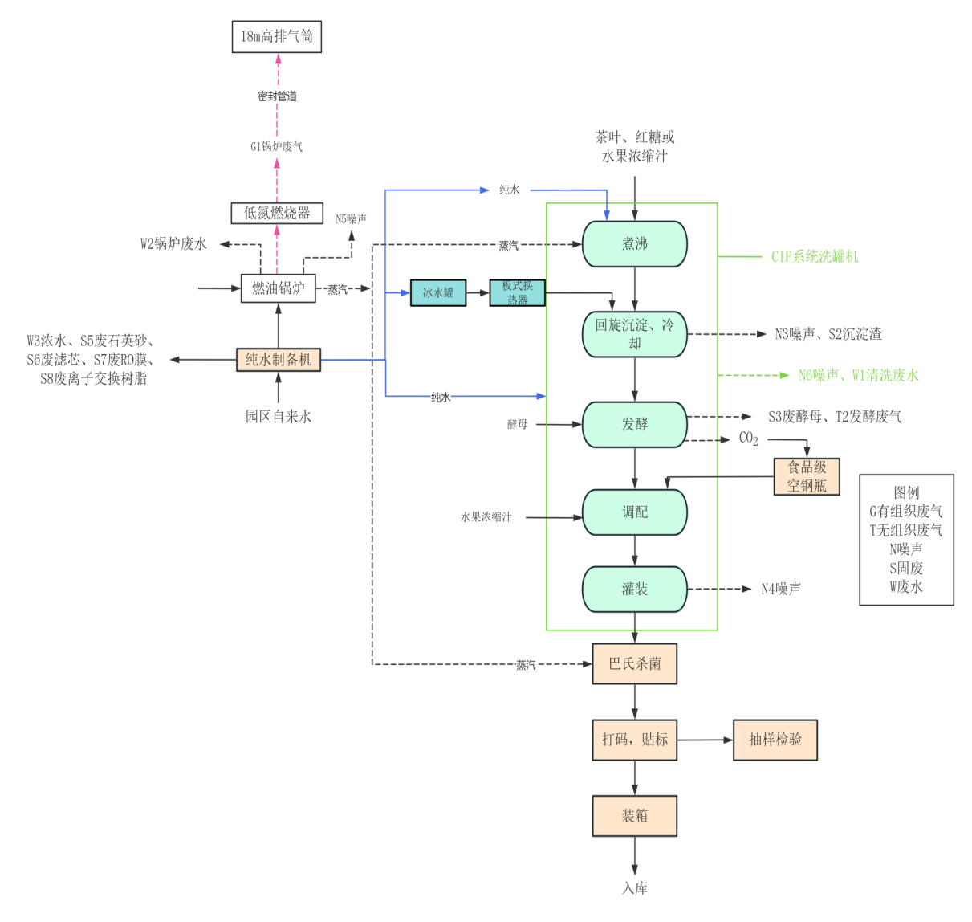
图2-8 发酵酒生产线工艺流程图
生产工艺流程简述如下：
1）煮沸
将茶叶、红糖或是水果浓缩汁加入纯水按照一定比例混合后进行煮沸，使用蒸汽间接加热煮沸，利用蒸汽加热使汁液沸腾后继续煮沸50min。煮沸过程产生的二次蒸汽进入板式换热器，与冷水进行热交换，冷水吸收热量升温至95℃，存入热水罐回用于；二次蒸汽通过板式冷凝器冷凝至30℃后直接排放。煮沸完成后，采用CIP系统对煮沸罐进行清洗。
2）回旋沉淀、冷却
煮沸完成后关闭蒸汽停止加热，开启煮沸旋沉锅底部阀门和底部的侧面切线阀门，通过回旋沉淀作用，可以去掉热凝固物，从而得到清亮的发酵酒。此工序产生的污染主要为沉淀渣S2和噪声N3，沉淀完成后，采用CIP系统对煮沸旋沉槽进行清洗。
沉淀后的发酵酒经板式换热器冷却，首先载制冷剂冷却后，送至冰水罐，将冰水罐中水冷却至2~4℃，经过换热，温度可从95℃降到18~22℃，换热器中的水升温到78~80℃，输送到热水罐，进行回用。冷却结束后，将液体送至发酵罐。
3）发酵
冷却后的液体经充氧、按比例添加干酵母后采用发酵罐一罐法发酵工艺进行发酵，发酵时间按照不同的原辅料选择合适的发酵周期，一般在7~15天，温度控制在18~22℃。
此工序产生的污染主要为废酵母S3、发酵废气T2和少量CO₂，CO₂通过回收钢瓶回收利用（此过程不在赘述），发酵完成后，采用CIP系统对发酵罐进行清洗。
4）调配
将发酵好的液体再次加入水果浓缩汁和辅料按照一定比例放入清酒罐中进行人工调配，调配好后进行灌装。
5）灌装、入库
对易拉罐、玻璃瓶进行清洗，需清洗的包装瓶均为新瓶，比较清洁，采用纯水一次清洗，将制成的发酵酒通过六头灌装机和易拉罐灌装机灌装、封盖得到成品。此工序产生的污染主要为噪声N4，灌装完成后，采用CIP系统对灌装机进行清洗。
6）杀菌
灌装后需对易拉罐整体采用巴氏杀菌后再进行打码、贴标。
7）打码、贴标
通过喷码机对杀菌后的酒瓶进行喷码，喷码机为激光打码，不涉及油墨。接着由贴标机自动贴标。
8）抽样检测
化验室对配制酒质量抽检，全程仅为仪器物理检测、少量微生物无菌操作，不额外使用大量化学试剂，检验过程无工艺性废气、废水排放，合格后打包入库。
9）装箱入库
使用装箱机对产品进行装箱处理，装箱后产品存于成品仓库外售。
（3）饮料生产线工艺流程图
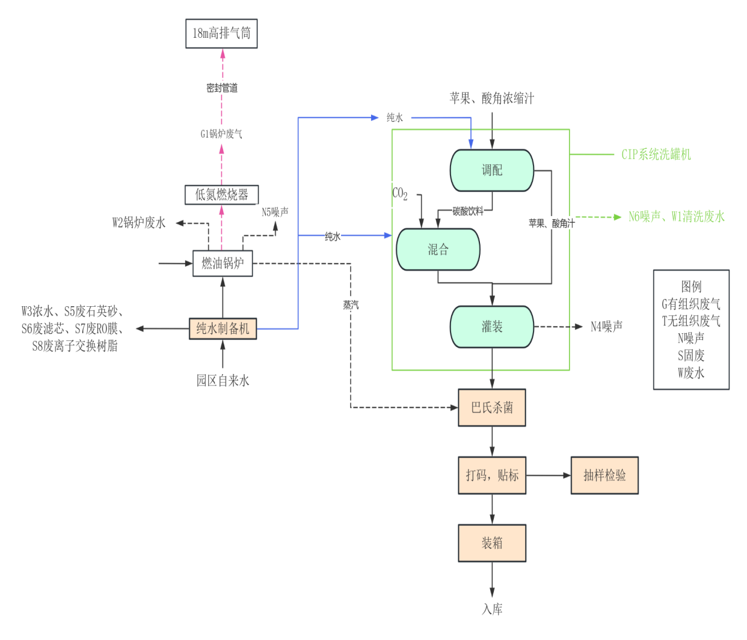
图2-9 饮料生产线工艺流程图
生产工艺流程简述如下：
1）调配
将酸角浓缩汁或苹果浓缩汁与辅料按照一定比例混合后放入清酒罐中进行人工调配，调配好后进行灌装。碳酸饮料则加入辅料按照一定比例混合后放入清酒罐中进行人工调配，调配好后与二氧化碳在高压下融合，形成碳酸水后再进行灌装
2）灌装、入库
对易拉罐、玻璃瓶进行清洗，需清洗的包装瓶均为新瓶，比较清洁，采用纯水一次清洗，将制成的饮料通过六头灌装机和易拉罐灌装机灌装、封盖得到成品。此工序产生的污染主要为噪声N4，灌装完成后，采用CIP系统对灌装机进行清洗。
3）杀菌
灌装后需对易拉罐整体采用巴氏杀菌后再进行打码、贴标。
4）打码、贴标
通过喷码机对杀菌后的瓶子进行喷码，喷码机为激光打码，不涉及油墨。接着由贴标机自动贴标。
5）抽样检测
化验室对饮料质量抽检，全程仅为仪器物理检测、少量微生物无菌操作，不额外使用大量化学试剂，检验过程无工艺性废气、废水排放，合格后打包入库。
6）装箱入库
使用装箱机对产品进行装箱处理，装箱后产品存于成品仓库外售。
（4）配制酒生产线工艺流程图
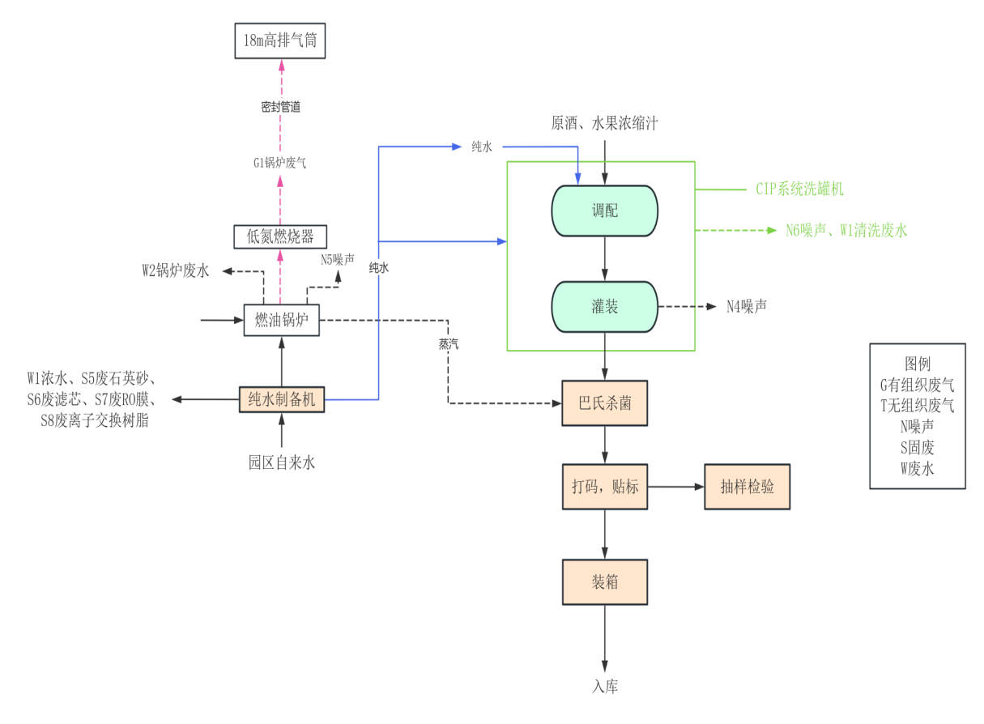
图2-10 配制酒生产线工艺流程图
生产工艺流程简述如下：
1）调配
将购买的原酒、水果浓缩汁与辅料按照一定比例混合后放入清酒罐中进行人工调配，调配好后进行灌装。
2）灌装、入库
对易拉罐、玻璃瓶进行清洗，需清洗的包装瓶均为新瓶，比较清洁，采用纯水一次清洗，将制成的配制酒通过六头灌装机和易拉罐灌装机灌装、封盖得到成品。此工序产生的污染主要为噪声N4，灌装完成后，采用CIP系统对灌装机进行清洗。
3）杀菌
灌装后需对易拉罐整体采用巴氏杀菌后再进行打码、贴标。
4）打码、贴标
通过喷码机对杀菌后的瓶子进行喷码，喷码机为激光打码，不涉及油墨。接着由贴标机自动贴标。
5）抽样检测
化验室对配制酒质量抽检，全程仅为仪器物理检测、少量微生物无菌操作，不额外使用大量化学试剂，检验过程无工艺性废气、废水排放，合格后打包入库。
6）装箱入库
使用装箱机对产品进行装箱处理，装箱后产品存于成品仓库外售。
与项目有关的原有环境污染问题 | 本项目租用玉溪市高新区九龙池片区园区内D4栋第一层标准化厂房开展生产，该地块用地性质为工业用地，符合区域产业布局与土地利用规划要求。生产车间在本项目入驻前长期处于空置状态，无过往生产经营活动，不存在原有遗留污染问题，场地环境本底干净。  项目运营期生活污水依托厂区内已建成的现有化粪池进行预处理，该设施为园区配套公共环保设施，由厂区产权方统一运维管理，日常定期开展清掏维护，运行状态稳定，可完全接纳本项目产生的少量生活污水，不会对设施运行造成冲击。本项目为园区租赁入驻企业，已取得园区官方出具的入园证明及正式场地租赁合同，园区配套公共化粪池、雨污分流管网均已建成投运。项目产生的生活污水可直接接入园区现有污水管网，依托园区公共化粪池完成预处理后纳入后续集中污水处理系统，无需额外自建污水处理设施。  依托可行性：已取得园区官方出具的正式入园证明，明确项目符合园区产业准入要求，园区公共环保设施可对本项目开放使用；已签署完整场地租赁合同，本项目享有园区公共化粪池、雨污管网的共享使用权限，不存在接入权责障碍；现场踏勘确认，园区配套公共化粪池、雨污分流管网均已建成投运，具备直接接入使用的硬件条件。  运维与环保合规性：园区产权方作为设施权属单位，配备专职运维人员定期对化粪池进行清掏、对管网进行巡检维护，设施运行台账完整规范；项目已在租赁合同中明确双方环保责任划分，入驻后将严格配合园区环保管理要求，做好内部污水预处理设施的日常维护，确保排入管网的水质稳定达标；该依托模式符合园区整体环保规划要求，且本项目额外自建污水处理设施，规避了生产废水超标排放风险。

区域生态环境质量现状、环境保护目标及评价标准
区域环境质量现状 | 1、环境空气质量现状  （1）环境空气功能区划及执行标准  本项目位于玉溪市高新区九龙池片区工业园区内D4栋第一层，项目区属环境空气功能区二类区，《环境空气质量标准》（GB3095-2026）于2026年3月1日起实施至2030年12月31日止环境空气污染物基本项目实施过渡阶段浓度限值；自2031年1月1日起，在全国范围内实施基本项目浓度限值，非甲烷总烃执行《大气污染物综合排放标准详解》（国家环境保护局科技标准司）限值，具体标准限值如下表所示。  表3-1 环境空气质量标准  （2）环境空气质量现状  本项目位于玉溪市高新区九龙池片区工业园区内D4栋第一层，距离本项目最近的环境空气质量自动监测站为北城街道自动监测站，北城街道的空气监测站位于‌北城街道办事处楼顶，位于本项目东北面，距离约2.3km。环境空气质量现状引用2025年北城自动监测站空气质量统计数据。详细数据如下表：  表3-2 2025年玉溪市北城环境空气质量统计结果（μg/m³）  根据2025年红塔区（北城）环境空气质量自动监测站监测数据可知，SO₂、NO₂、PM₁₀、PM_{2.5}、O₃、CO六项污染物均满足《环境空气质量标准》（GB3095－2012）二级标准和《环境空气质量标准》（GB3095-2026）中的二级标准（过渡阶段）要求，项目所在区域为达标区。  （3）特征污染物环境质量现状  根据建设单位提供原辅料及生产过程中产生的污染因子可知，本项目涉及的有关环境质量标准的评价因子为：TSP、非甲烷总烃和臭气浓度。为充分了解项目区域TSP、NMHC、臭气浓度环境质量现状，本次TSP评价引用云南前列电缆有限公司《高端船用与海洋工程装备特种电缆智能更新改造项目环境影响报告表》的现状监测数据，该监测点位于项目西南侧4.01km，监测时间为2025年12月21日-12月24日，引用的检测数据时限及距离均符合指南要求。  监测时间：2025年12月21日~12月24日；  监测点：云南前列电缆有限公司，距离本项目西南面最近距离约4.01km；  监测因子：TSP；  本项目与引用监测点位位置关系详见下图。    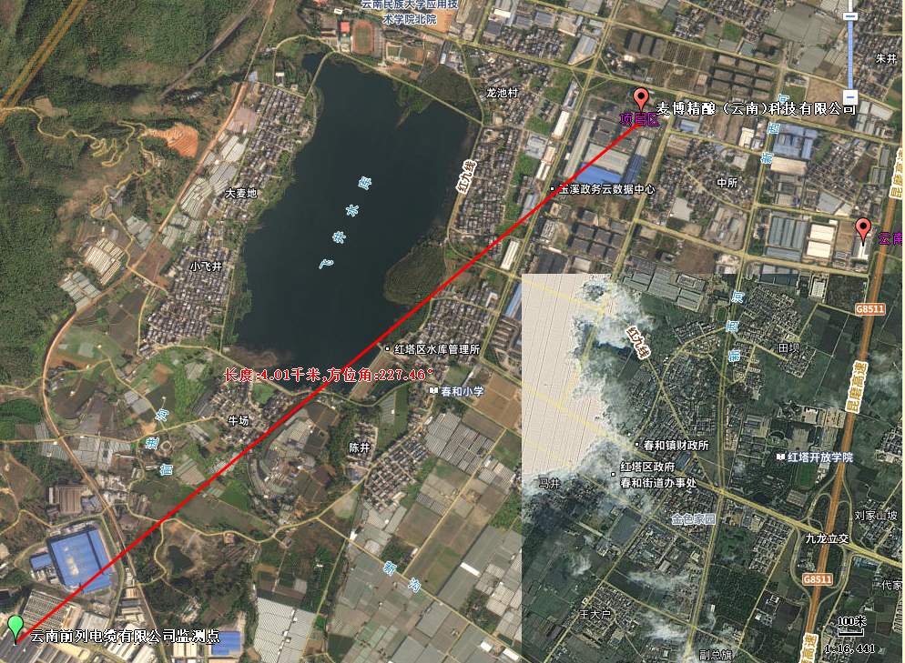  图3-1 项目与TSP引用监测点位位置关系示意图  检测结果详见下表：  表3-3 引用TSP现状监测检测结果一览表 单位：mg/m³  由上表3-3监测结果可知，项目所在区域TSP满足《环境空气质量标准》（GB3095-2012）二级标准同时满足《环境空气质量标准》（GB3095-2026）二级标准（过渡阶段）。  本次NMHC评价引用云南恩典科技产业发展有限公司《爆珠、颗粒、功能性新材料和烟用香精香料产业化生产扩建项目环境影响报告表》中对何王屯村现状监测数据，该监测点位于项目东南侧1.15km，监测时间为2025年1月5日-1月7日，引用的检测数据时限及距离均符合指南要求。  监测时间：2025年1月5日~1月7日；  监测点：何王屯村，距离本项目东南面最近距离约1.15km；  监测因子：非甲烷总烃（NMHC）；  本项目与引用监测点位位置关系详见下图。  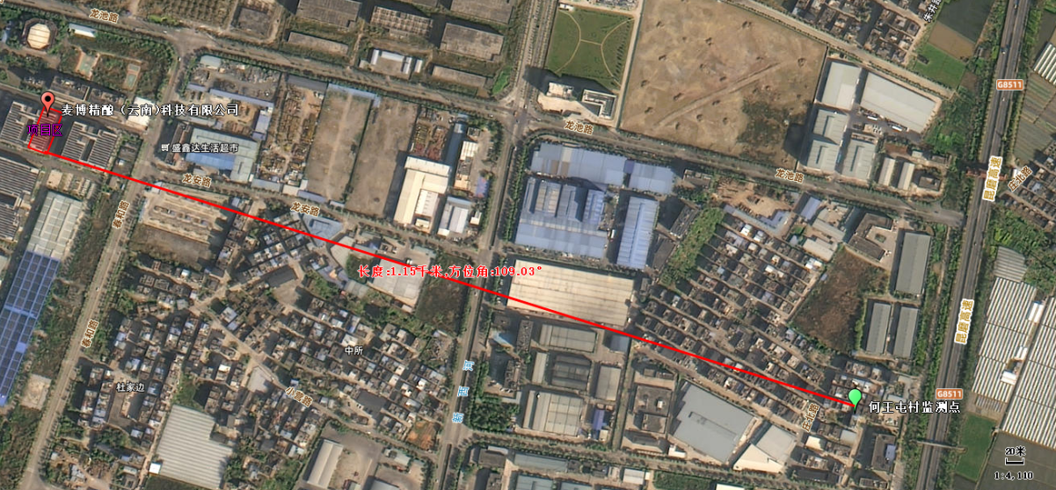  图3-2 项目与NMHC引用监测点位位置关系示意图  检测结果详见下表：  表3-4 引用NMHC现状监测检测结果一览表 单位：mg/m³  根据上表可知，非甲烷总烃满足《大气污染物综合排放标准详解》（国家环境保护局科技标准司编著、中国环境科学出版社1997年10月1日出版）中一次浓度限值。  本次臭气浓度引用的玉溪兴洁垃圾处理有限公司《玉溪市医疗废物处理中心提质改造建设项目环境影响报告书》中委托云南长源检测技术有限公司开展的现状补充监测，监测时段于2026.01.04~2.26.01.10日处于区域常规工况期，监测结果可真实代表本项目所在地的臭气浓度环境本底，监测点位位于本项目西南面3.75km，引用的检测数据时限及距离均符合指南要求。  监测时间：2026年1月4日~1月10日；  监测点：厂区下风向，坐标为：102.500331，24.398044；  监测因子：臭气浓度；  本项目与引用监测点位位置关系详见下图。  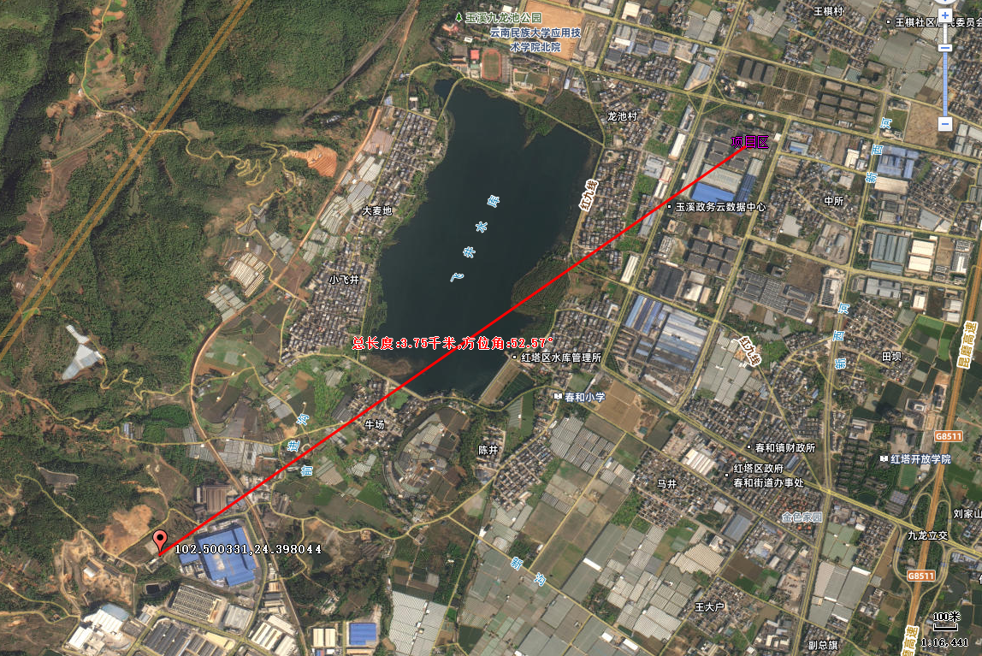  图3-3 项目与臭气浓度引用监测点位位置关系示意图  检测结果详见下表：  表3-5 引用臭气浓度现状监测检测结果一览表 单位：无量纲  由上表可知，项目所在区臭气浓度低于检出限，由于臭气浓度无环境质量标准，仅进行背景值监测，不进行现状评价。
  污染物名称 | 取值时间 | 过度阶段浓度限值（二级） | 浓度限值  （二级） | 单位 | 执行标准
  二氧化硫（SO₂） | 年平均 | 60 | 20 | µg/m³ | 《环境空气质量标准》（GB3095-2026）
  二氧化硫（SO₂） | 24小时平均 | 150 | 50 | µg/m³ | 《环境空气质量标准》（GB3095-2026）
  二氧化硫（SO₂） | 1小时平均 | 500 | 150 | µg/m³ | 《环境空气质量标准》（GB3095-2026）
  二氧化氮（NO₂） | 年平均 | 40 | 30 | µg/m³ | 《环境空气质量标准》（GB3095-2026）
  二氧化氮（NO₂） | 24小时平均 | 80 | 50 | µg/m³ | 《环境空气质量标准》（GB3095-2026）
  二氧化氮（NO₂） | 1小时平均 | 200 | 200 | µg/m³ | 《环境空气质量标准》（GB3095-2026）
  一氧化碳（CO） | 24小时平均 | 4 | 4 | mg/m³ | 《环境空气质量标准》（GB3095-2026）
  一氧化碳（CO） | 1小时平均 | 10 | 10 | mg/m³ | 《环境空气质量标准》（GB3095-2026）
  臭氧（O₃） | 日最大8小时平均 | 160 | 160 | µg/m³ | 《环境空气质量标准》（GB3095-2026）
  臭氧（O₃） | 1小时平均 | 200 | 200 | µg/m³ | 《环境空气质量标准》（GB3095-2026）
  颗粒物（PM₁₀） | 年平均 | 60 | 50 | µg/m³ | 《环境空气质量标准》（GB3095-2026）
  颗粒物（PM₁₀） | 24小时平均 | 120 | 100 | µg/m³ | 《环境空气质量标准》（GB3095-2026）
  颗粒物（PM_{2.5}） | 年平均 | 30 | 25 | µg/m³ | 《环境空气质量标准》（GB3095-2026）
  颗粒物（PM_{2.5}） | 24小时平均 | 60 | 50 | µg/m³ | 《环境空气质量标准》（GB3095-2026）
  颗粒物（TSP） | 年平均 | 200 | 200 | µg/m³ | 《环境空气质量标准》（GB3095-2026）
  颗粒物（TSP） | 24小时平均 | 300 | 300 | µg/m³ | 《环境空气质量标准》（GB3095-2026）
  非甲烷总烃（NMHC） | 24小时平均 | / | 2 | mg/m³ | 《大气污染物综合排放标准详解》（国家环境保护局科技标准司）限值
  污染物 | 年评价指标 | 现状浓度（μg/m³） | (GB3095－2012)二级标值  （μg/m³） | 占标率/% | 达标情况
  SO₂ | 年平均质量浓度 | 9.15 | 60 | 15.25 | 达标
  SO₂ | 98%日平均质量浓度 | 17 | 150 | 11.33 | 达标
  NO₂ | 年平均质量浓度 | 20.51 | 40 | 51.28 | 达标
  NO₂ | 98%日平均质量浓度 | 49 | 80 | 61.25 | 达标
  PM₁₀ | 年平均质量浓度 | 35.70 | 70 | 51.00 | 达标
  PM₁₀ | 95%日平均质量浓度 | 80 | 150 | 53.33 | 达标
  PM_{2.5} | 年平均质量浓度 | 21.99 | 35 | 62.83 | 达标
  PM_{2.5} | 95%日平均质量浓度 | 53 | 75 | 70.67 | 达标
  CO | 95%日平均质量浓度 | 1.70 | 4 | 0.04 | 达标
  O₃ | 90%日最大8小时平均质量浓度 | 115 | 160 | 71.88 | 达标
  监测点位 | 监测时间 | 污染物 | 标准值 | 检测值 | 最大浓度占标率% | 超标  率% | 达标情况
  云南前列电缆有限公司 | 2025.12.23-24 | TSP | 0.3 | 0.198 | 66.00 | 0 | 达标
  云南前列电缆有限公司 | 2025.12.22-23 | TSP | 0.3 | 0.169 | 56.33 | 0 | 达标
  云南前列电缆有限公司 | 2025.12.23-24 | TSP | 0.3 | 0.156 | 52.00 | 0 | 达标
  监测点位 | 监测时间 | 污染物 | 标准值 | 浓度范围 | 最大浓度占标率% | 超标  率% | 达标情况
  何王屯村 | 2025.1.5-2025.1.7 | NMHC | 2.0 | 0.10~0.17 | 8.50 | 0 | 达标
  监测因子 | 平均时间 | 评价标准 | 监测浓度范围 | 最大浓度占标率% | 超标率% | 达标情况
  臭气浓度 | 1h | / | 10L | / | / | /
  备注：检测结果低于标准方法检出限的，用“检出限+L”表示

2、地表水环境
（1）地表水环境功能区划及执行标准
本项目周边分布两处地表水体，西侧360m为老西河，东侧610m为新西河，老西河为片区景观生态管控河道，不属于本项目排水规划范围内的指定受纳水体，项目所在片区受纳水体主要为东侧610m处的新西河，新西河自北向南沿既定河道流淌，最终汇入玉溪大河，根据《云南省水功能区划》（2014年修订），玉溪大河“东风水库坝址-红塔区汇溪闸”，水环境功能为景观用水、农灌用水，水质目标为Ⅲ类；同时参考《玉溪市水功能区划》（玉溪市水利局，2014年版）和《玉溪高新区技术产业开发区总体规划修编（2021-2035年）环境影响报告书》，西河、新西河、老西河执行《地表水环境质量标准》（GB3838-2002）Ⅴ类标准。具体指标见表3-5。
表3-6 地表水环境质量标准 单位：mg/L，pH除外
项目 | pH | COD_{Cr} | BOD₅ | NH₃-N | TP
III类标准 | 6~9 | 20 | 4 | 1.0 | 0.2
Ⅴ类水质标准 | 6~9 | 40 | 10 | 2.0 | 0.2
项目 | 总氮 | 铜 | 总锌 | 氟化物 | 砷
III类标准 | 1.0 | 1.0 | 1.0 | 1.0 | 0.05
Ⅴ类水质标准 | 2.0 | 1.0 | 2.0 | 1.5 | 0.1
项目 | 汞 | 镉 | 六价铬 | 铅 | 氰化物
III类标准 | 0.0001 | 0.005 | 0.05 | 0.05 | 0.2
Ⅴ类水质标准 | 0.001 | 0.01 | 1.0 | 0.1 | 0.2
项目 | 挥发酚 | 石油类 | 阴离子表面活性剂 | 硫化物 | 粪大肠菌群（个/L）
III类标准 | 0.005 | 0.05 | 0.2 | 0.2 | 10000
Ⅴ类水质标准 | 0.1 | 1.0 | 0.3 | 1.0 | 40000
（2）地表水环境质量现状
1）老西河环境质量现状
本次引用玉溪合原能源有限公司《生物质导热油炉红塔塑胶供热项目环境影响报告表》中国检测试控股集团云南京诚检测有限公司于2023年11月9日至11日对老西河（项目区上游1000m处）水质进行的监测数据。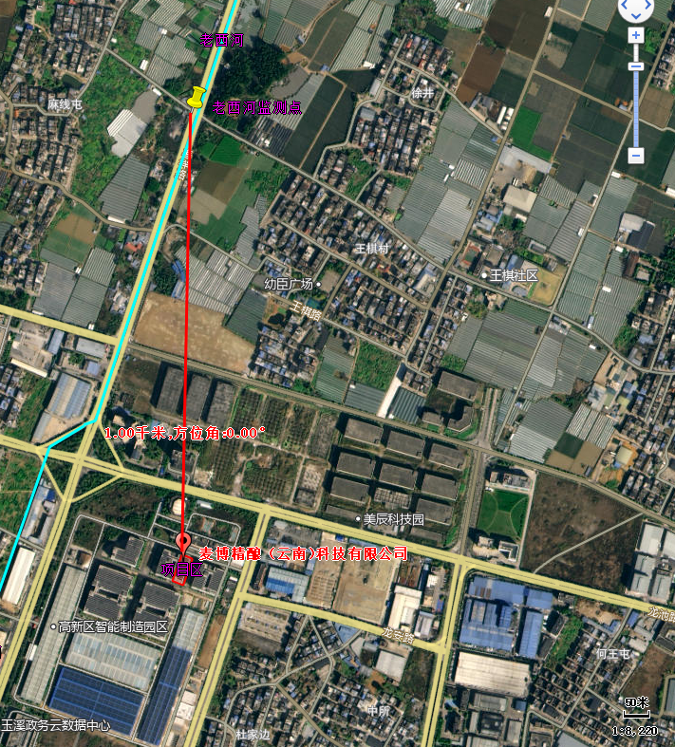
图3-3 项目与地表水监测点位位置关系示意图
具体检测情况如下：
表3-7 老西河水质监测数据一览表
监测点 | 采样  时间 | 检测结果
监测点 | 采样  时间 | pH | COD | BOD₅ | 氨氮 | 总氮 | 总磷
老西河项目区上游1000m处 | 2023.11.09 | 7.3 | 41 | 9.5 | 12.0 | 19.4 | 0.39
老西河项目区上游1000m处 | 2023.11.10 | 7.4 | 44 | 8.5 | 12.2 | 20.4 | 0.35
老西河项目区上游1000m处 | 2023.11.11 | 7.2 | 42 | 9.7 | 11.8 | 19.4 | 0.42
Ⅴ类标准限值 |  | 6-9 | 40 | 10 | 2.0 | 2.0 | 0.4
达标情况 |  | 达标 | 超标 | 达标 | 超标 | 超标 | 超标
从上表监测结果可知，老西河监测断面中监测指标除BOD₅外其他均出现不同程度的超标。综上，老西河水质不满足《地表水环境质量标准》（GB3838-2002）Ⅴ类水质标准，超标原因：老西河为红塔区城市景观生态型河道，沿岸零散村落散排生活污水、周边菜地雨季径流、老旧河道底泥污染物释放，是水质超标核心原因。本项目全程无废水排入，无任何水力关联，完全不新增污染负荷，不会加剧现有超标现状。
2）新西河环境质量现状
本次评价引用云南清源环境科技有限公司于2024年9月26日~9月27日对项目下游约1.13km处新西河断面进行现状监测结果。
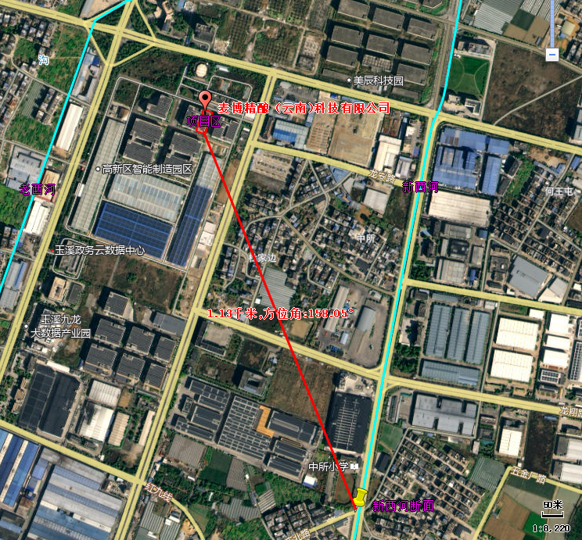
图3-4 项目与地表水监测点位位置关系示意图
具体监测结果见下表
表3-8 老西河水质监测数据一览表
监测点 | 采样时间 | 检测结果
监测点 | 采样时间 | pH | COD | BOD₅ | 氨氮 | 总磷 | 粪大肠菌群 | 石油类
项目区下游1.13km处 | 2024.9.26 | 7.5 | 23 | 3.3 | 3.48 | 0.56 | 3300 | 0.03
项目区下游1.13km处 | 2024.9.27 | 7.6 | 24 | 4.0 | 4.62 | 0.63 | 4600 | 0.04
Ⅴ类标准限值 |  | 6-9 | 40 | 10 | 2.0 | 0.4 | 40000 | 1.0
达标情况 |  | 达标 | 达标 | 达标 | 超标 | 超标 | 达标 | 达标
根据上表新西河氨氮、总磷指标不满足《地表水环境质量标准》（GB3838-2002）V类标准。新河为片区规划排污控制型河道，沿线以市政排水管网覆盖区、连片规模化农田为主，超标污染来源与老西河存在明显差异：①沿线村落生活污染：新西河沿岸分布6个行政村，虽然已配套村级生活污水处理站，但约20%的站点存在运维不到位、处理效率不足的问题，部分尾水未能稳定达标排放。同时，部分村落的雨污合流管网在雨季形成溢流，携带大量生活污染物直排河道，是水质波动超标的主要原因。②连片农田面源污染：河道两侧1km范围内分布连片粮食种植区，以水稻、烤烟轮作为主，种植期氮肥施用量偏高，雨季初期形成的地表径流携带大量未被作物吸收的氮素汇入河道，是总氮指标长期超标的主导因素。部分农田退水沟渠未设置生态拦截带，面源污染拦截效率不足。③市政配套污染：新西河沿线部分老旧市政污水管网存在局部渗漏问题，少量未完全收集的生活污水渗入河道，叠加早期部分工业企业预处理不到位的废水汇入，进一步拉高了本底污染物浓度。
项目废水经预处理后，COD、氨氮、总磷等主要污染物的排放浓度远低于新西河现有本底浓度，经市政污水处理厂进一步削减后，最终排入新西河的污染物增量占河道现有本底污染负荷的比例不足2%，不会改变新西河现有污染物的浓度水平；本项目的啤酒高浓废水属于优质碳源，可作为下游市政污水处理厂的补充碳源，提升污水处理厂的脱氮效率，间接减少污水处理厂尾水的总氮排放总量，有助于降低新西河的总氮本底负荷，对河道水质改善存在正向协同作用。
3）玉溪大河环境质量现状
新西河、老西河均属于玉溪大河支流，玉溪大河红塔区段有一例行监测断面，位于项目径流区下游的矣读可，根据《玉溪市生态环境状况公报（2024年度）》玉溪大河（矣读可断面）为出境断面，2024年综合水质评价Ⅳ类（与2023年相同），不满足水功能区划Ⅲ类水质标准的要求，超标原因主要为玉溪大河接纳了中心城区污水处理厂尾水及沿途村庄生活污水及农业面源污染所致。
3、声环境
（1）声环境质量执行标准
项目位于玉溪市高新区九龙池片区工业园区内D4栋第一层，声环境功能为3类区，项目区执行《声环境质量标准》（GB3096-2008）3类标准，标准值见表3-9。
表3-9 声环境质量标准
类别 | 适用区域 | 等效声级[dB(A)]
类别 | 适用区域 | 昼间 | 夜间
3类 | 项目区 | 65 | 55
（2）声环境质量现状
根据现场踏勘，厂界外周边50m范围内不存在声环境保护目标，但为了解项目区周边声环境质量现状，建设单位于2026年07月07日委托云南清源环境科技有限公司对项目区四周厂界进行了现场监测（详见附件13），监测结果见下表：
表3-10 声环境质量现状监测结果一览表
检测点位 | 检测日期 | 检测时间 | 主要声源 | L_{Aeq,T}  dB（A） | 标准限值
厂界东侧N1 | 2026.07.07 | 15:40 | 设备 | 58.5 | 65
厂界南侧N2 | 2026.07.07 | 15:51 | 设备 | 49.5 | 65
厂界西侧N3 | 2026.07.07 | 16:03 | 设备 | 56.2 | 65
厂界北侧N4 | 2026.07.07 | 16:18 | 设备 | 56.9 | 65
厂界东侧N1 | 2026.07.07 | 22:54 | 设备 | 52.0 | 55
厂界南侧N2 | 2026.07.07 | 23:05 | 设备 | 42.1 | 55
厂界西侧N3 | 2026.07.07 | 23:17 | 生活 | 40.8 | 55
厂界北侧N4 | 2026.07.07 | 23:28 | 生活 | 38.2 | 55
根据项目区厂界四周声环境现状监测结果，区域声环境质量达到《声环境质量标准》（GB3096-2008）3类标准要求。
4、生态环境
项目位于工业园区内，没有特殊生态系统和敏感保护目标。据现场勘察，项目所在地周围为园区厂房、灌乔木草丛，生态环境一般。项目位于工业园区，评价范围内不存在《国家重点保护野生动物名录》和《国家重点保护野生植物名录》中规定的保护动植物。
总体而言，区域生态环境质量一般。
5、地下水、土壤环境
本项目为啤酒制造，根据《环境影响评价技术导则 土壤环境》（试行）（HJ964-2018）附录A判定，项目土壤环境影响评价项目类别为Ⅳ类，不开展土壤环境影响评价。
根据《环境影响评价技术导则 地下水环境》（HJ610-2016）附录A判定，项目地下水环境影响评价项目类别为Ⅳ类，不开展地下水环境影响评价。
本项目污水处理站各类罐体为地上设施，生产车间、原料库、冷库、危废暂存间等在项目建设过程中进行防腐、防渗处理，正常生产情况下无土壤、地下水环境污染途径，无需进行土壤及地下水环境质量现状调查。
环境保护目标 | 6、环境保护目标  （1）环境保护目标  根据现场踏勘，本项目环境空气评价范围为厂界线外500m范围，项目厂界外500m范围内无自然保护区、风景名胜区、文化区、地下水集中式饮用水水源和热水、矿泉水、温泉等特殊地下水资源及出露点，声环境评价范围为厂界线外50m范围无居民点。  本项目主要环境保护目标见下表。  表3-11 环境保护目标一览表  （2）项目四邻关系  本啤酒项目位于玉溪市高新区九龙池片区工业园区内D4栋第一层，红色框为本项目地块，项目四邻关系具体如下：  ‌东侧‌：项目东侧隔园区内部道路为闲置仓库，目前无生产活动及常住人员；‌南侧‌：项目南侧隔园区道路为玉溪融建信息技术有限公司厂房；‌西侧‌：项目西侧隔园区道路为云南伊然轩食品有限公司厂房（本项目与伊然轩为相邻地块）；‌西北侧‌：项目西北侧为噢伴食品（云南）有限公司厂房、信华科技有限公司厂房；‌西南侧‌：项目西南侧隔园区道路为江太餐饮，南侧紧邻园区道路春和路；‌北侧‌：项目北侧为园区生活区，属于园区员工居住及配套区域，项目边界最近距离约25m。  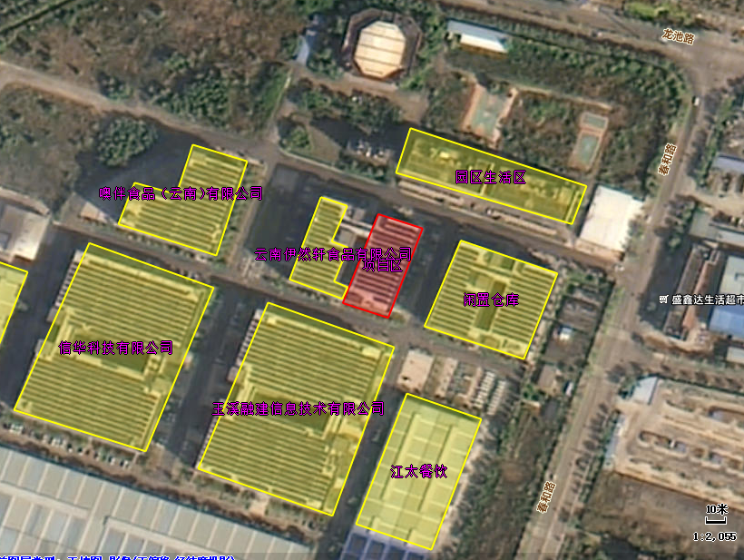  图3-5 项目与周边四邻关系示意图  （3）上部楼层建筑设计功能及使用情况  本项目所在建筑为多层食品加工厂房，本项目占用该建筑底层，建筑上部楼层为糕点生产加工区，设计功能即为食品生产车间，目前已正常投入使用，日常约有10~20名员工在楼层内从事糕点生产、包装作业，属于长期有人停留的生产作业区域。  啤酒生产与糕点生产同属食品加工行业，本项目生产过程严格遵守食品生产卫生规范，所有设备、容器、车间地面定期按照食品级要求开展清洁消毒，采用CIP在位清洗系统对管道、罐体进行清洗灭菌，定期对车间空气进行消毒，废气、噪声和废水均能达标排放，本项目通过落实各项污染防治与卫生管控措施，污染物排放均能满足相关标准要求，对上部糕点生产区域的环境影响可接受，不会干扰糕点生产的正常开展。
  环境要素 | 名称 | 坐标 | 规模（人） | 方位 | 距离  （m） | 执行标准
  环境要素 | 名称 | 经纬度
  环境空气 | 龙池村 | 102°31′26.877″  24°25′12.031″ | 760 | 西面 | 470 | 《环境空气质量标准》（GB3095-2026）二级标准（过渡阶段
  环境空气 | 杜家边村 | 102°31′52.794″  24°24′55.818″ | 360 | 东南面 | 200 | 《环境空气质量标准》（GB3095-2026）二级标准（过渡阶段
  环境空气 | 中所村 | 102°32′2.720″  24°24′57.119″ | 410 | 东南面 | 315 | 《环境空气质量标准》（GB3095-2026）二级标准（过渡阶段
  声环境 | 厂界外50米范围内无声环境敏感目标 |  |  |  |  | 《声环境质量标准》（GB3096-2008）2类区标准
  地表水 | 老西河 | / |  | 西面 | 360 | 《地表水环境质量标准》（GB3838-2002）V类标准
  地表水 | 新西河 | / |  | 东面 | 610 | 《地表水环境质量标准》（GB3838-2002）V类标准
  地表水 | 玉溪大河 | / |  | 南 | 5400 | 《地表水环境质量标准》（GB3838-2002）III类标准
  地下水 | 500m范围内无地下水集中式饮用水水源和热水、矿泉水、温泉等特殊地下水资源
  生态 | 本项目无生态环境保护目标。
污染物排放控制标准 | 7、污染物排放标准  （1）废气  1）施工期  施工期扬尘执行《大气污染物综合排放标准》（GB16297-1996）表2中的二级排放标准中无组织排放监控浓度限值要求详见表3-12。  表3-12 大气污染物综合排放标准 单位mg/m³  2）运营期  项目营运期产生的废气主要有麦芽破碎时产生的少量颗粒物；锅炉燃烧时产生的SO₂、NO_{x}及颗粒物；麦糟和废酵母等暂存转运时和一体化污水处理设施运行时产生的NH₃、H₂S和臭气浓度；发酵及灌装等异味，主要成分为少量CO₂及乙醇、甘油、杂醇油、琥珀酸及醋酸（以非甲烷总烃计）。  ①有组织废气  本项目有组织排放废气主要为锅炉产生的废气和麦芽破碎粉尘，锅炉废气中颗粒物、SO₂、NO_{x}排放执行《锅炉大气污染物排放标准》（GB13271-2014）表2新建锅炉大气污染物排放标准中燃气锅炉浓度限值；麦芽破碎粉尘排放执行《大气污染物综合排放标准》（GB16297-1996）表2中二级标准限值。  表3-13 锅炉大气污染物排放标准 单位：mg/m³  表3-14 《大气污染物综合排放标准》 单位：mg/m³  ②无组织废气  厂界无组织颗粒物、非甲烷总烃执行《大气污染物综合排放标准》（GB16297-1996）表2无组织排放监控浓度限值要求；厂区内无组织非甲烷总烃排放浓度执行《挥发性有机物无组织排放控制标准》（GB37822-2019）附录A中表A.1厂区内VOC_{S}无组织排放限值；NH₃、H₂S和臭气浓度执行《恶臭污染物排放标准》（GB14554-93）表1二级新改扩建厂界限值要求，具体详见下表。  表3-15 本项目无组织废气污染物排放标准 单位：mg/m³  （2）废水  项目施工期无施工废水产生，施工人员生活污水依托租用的九龙池片区工业园区内已建化粪池处理后排入园区污水管网最终进入玉溪市第一和第三污水处理厂处理处理。  运营期本项目废水主要是生活污水和生产废水，生活污水主要为职工如厕废水及洗手废水，产生的生活污水依托租赁厂房内已建化粪池处理达到《污水综合排放标准》（GB8978-1996）表4三级标准及《污水排入城镇下水道水质标准》（GB/T31962-2015）表1 A等级标准从严值后排入园区污水管网，最终经市政污水管网进入玉溪市第一和第三污水处理厂处理。  项目生产废水经自建三级沉淀池沉淀处理后再经一体化污水处理设施处理达到《酒类制造业水污染物排放标准》（GB 19821—2025）表1规定的间接排放限值标准以及《污水综合排放标准》（GB8978-1996）表4三级标准和《污水排入城镇下水道水质标准》（GB/T31962-2015）中表1A级标准较严限值后排入园区污水管网，最终经市政污水管网进入玉溪市第一和第三污水处理厂处理。  本项目执行《酒类制造业水污染物排放标准》（GB 19821—2025）表2规定的单位产品基准排水量，见下表。  表3-16 项目生活污水排放标准 单位：mg/L  表3-17 项目生产废水排放标准 单位：mg/L  表3-18 单位产品基准排水量 单位：m³/KL  （3）噪声  项目施工期噪声执行《建筑施工噪声排放标准》（GB12523-2025），标准限值见下表。  表3-19 建筑施工噪声排放标准  运营期厂界噪声执行《工业企业厂界环境噪声排放标准》（GB12348-2008）3类标准。  表3-20 工业企业厂界环境噪声排放标准 单位：dB(A)  （4）固体废物  1）一般工业固体废物暂存  本项目产生的一般固体废物执行《一般工业固体废物贮存和填埋污染控制标准》（GB 18599-2020）要求。  2）危险废物收集、暂存、转移及处置  危险固废贮存、管理执行《危险废物贮存污染控制标准》（GB18597-2023）和《危险废物收集贮存运输技术规范》（HJ2025-2012）进行储存、转运和处置。
  污染物 | 监控点 | 浓度
  颗粒物 | 周界外浓度最高点 | 1.0
  污染物项目 | 限值 | 污染物排放监控位置
  污染物项目 | 燃气锅炉 | 污染物排放监控位置
  颗粒物 | 30 | 污染物排放监控位置
  SO₂ | 50 | 污染物排放监控位置
  NO_{x} | 200 | 污染物排放监控位置
  烟气黑度（格林曼黑度，级） | ≤1 | 烟囱排放口
  污染物 | 最高允许排放浓度 | 最高允许排放速率（kg/h）
  污染物 | 最高允许排放浓度 | 排气筒高度（m） | 二级
  颗粒物 | 120 | 20 | 5.9
  污染物项目 | 无组织排放监控浓度限值 | 限值含义 | 无组织排放监控点 | 标准来源
  颗粒物 | 1.0 | / | 周界外浓度最高点 | 《大气污染物综合排放标准》（GB16297-1996）
  非甲烷总烃（NMHC） | 4.0 | / | 周界外浓度最高点 | 《大气污染物综合排放标准》（GB16297-1996）
  NH₃ | 1.5 | / | 厂界 | 《恶臭污染物排放标准》（GB14554-93）
  H₂S | 0.06 | / | 厂界 | 《恶臭污染物排放标准》（GB14554-93）
  臭气浓度 | 20（无量纲） | / | 厂界 | 《恶臭污染物排放标准》（GB14554-93）
  非甲烷总烃（NMHC） | 10 | 监控点处1h平均浓度值 | 在厂房外设置监控点 | 《挥发性有机物无组织排放控制标准》（GB37822-2019）
  非甲烷总烃（NMHC） | 30 | 监控点处任意一次浓度值 | 在厂房外设置监控点 | 《挥发性有机物无组织排放控制标准》（GB37822-2019）
  项目 | 污水综合排放标准表4三级标准 | 污水排入城镇下水道水质标准  表1 A等级标准 | 最终执行
  pH（无量纲） | 6~9 | 6.5～9.5 | 6~9
  色度（倍） | —— | 64 | 64
  悬浮物SS | —— | 400 | 400
  BOD₅ | 300 | 350 | 300
  CODcr | 500 | 500 | 500
  氨氮 | —— | 45 | 45
  总磷 | —— | 8 | 8
  总氮 | —— | 70 | 70
  项目 | 排放限值  （间接排放） | 污水综合排放标准表4三级标准 | 污水排入城镇下水道水质标准  表1 A等级标准 | 最终执行 | 污染物排放监控位置
  pH（无量纲） | 6~9 | 6~9 | 6.5～9.5 | 6~9 | 排污单位污水总排放口
  色度（倍） | 100 | —— | 64 | 64 | 排污单位污水总排放口
  悬浮物SS | 400 | —— | 400 | 400 | 排污单位污水总排放口
  BOD₅ | 350 | 300 | 350 | 300 | 排污单位污水总排放口
  COD_{cr} | 500 | 500 | 500 | 500 | 排污单位污水总排放口
  氨氮 | 45 | —— | 45 | 45 | 排污单位污水总排放口
  总磷 | 8.0 | —— | 8 | 8 | 排污单位污水总排放口
  总氮 | 70 | —— | 70 | 70 | 排污单位污水总排放口
  产品 |  | 单位产品基准排水量ª | 排水量计量位置
  啤酒制造 | 啤酒生产 | 4.0 | 与污染物排放监控位置一致
  其他酒制造 | 加工灌装 | 6.0 | 与污染物排放监控位置一致
  a含有多个生产工序的，将各工序的基准排水量加和核定总基准排水量；涉及多个产品生产的，按各产品基准排水量与其实际产量比例的乘积之和计算总基准排水量
  昼间[dB（A）] | 夜间[dB（A）]
  70 | 55
  类别 | 昼间 | 夜间
  3类 | ≤65 | ≤55
总量控制指标 | 一、排污许可核发的总量  本项目为新建项目，还未取得排污许可证，项目排污前将按照《固定污染物排污许可分类管理名录》（2019）及排污许可证申请与核发技术规范进行申报。  二、本项目建议总量控制指标  废气：本项目废气量为103.443万m³/a；项目运营期大气污染物主要为颗粒物、SO₂、NO_{X}、非甲烷总烃、NH₃、H₂S等，其中颗粒物为0.0116t/a、SO₂为0.001t/a、NO_{X}为0.867t/a、非甲烷总烃为0.028t/a、NH₃为0.016t/a、H₂S为0.0006t/a。以上废气主要污染物总量指标，将严格按照云南省现行排污权有偿使用和交易管理相关要求，通过云南省公共资源交易平台完成排污权指标申购，落实区域总量替代平衡要求，确保项目新增污染物排放符合区域环境管控目标。  废水：本项目生活污水经园区已建化粪池预处理，生产废水经自建三级沉淀池沉淀后接入配套一体化污水处理设施处理，两股废水汇合后经厂区总排口接入园区污水管网，最终通过市政污水管网进入玉溪市第一、第三污水处理厂集中处理。  结合云南省排污权管理要求，本项目需纳入排污权交易的水污染物为化学需氧量、总磷，两类污染物总量核算如下：  厂内预处理排口核算：按项目废水预处理出水水质、年总废水量核算，化学需氧量排放量为0.660t/a，总磷排放量为0.003t/a，该部分为项目排污权申购的核算基准量。  最终环境排放量：项目废水进入市政污水处理厂后，污水处理厂会将本项目汇入的废水统一进行深度处理，最终排入外环境的化学需氧量、总磷总量，由末端污水处理厂在其自身排污许可总量指标内统一统筹、统一核算，本项目无需重复分配该部分外排环境的总量指标，也无需二次申购该环节的排污权。  项目将在排污许可申报阶段，明确纳管水质要求及与污水处理厂的协议约定，严格管控厂内预处理出水水质，不超出污水处理厂的接纳负荷要求，同时在投产前完成化学需氧量、总磷的排污权有偿使用交易手续，取得对应排污权指标。  固废：项目废水进入市政污水处理厂后，污水处理厂会将本项目汇入的废水统一进行深度处理，最终排入外环境的化学需氧量、总磷总量，由末端污水处理厂在其自身排污许可总量指标内统一统筹、统一核算，本项目无需重复分配该部分外排环境的总量指标，也无需二次申购该环节的排污权。

主要生态环境影响和保护措施
施工期环境保护措施 | 1、施工期环境保护措施  本项目租用玉溪市高新区九龙池片区园区内D4栋第一层标准化厂房，租用厂房已建成，施工期只需对租用房屋进行基础装修，不存在较大的建筑施工污染。施工期间的污染主要是房屋装修、生产设备安装、环保设施建设安装产生的噪声、粉尘和包装废弃物等。项目工程量小，施工期短、产生的污染物较少。本项目施工期环境保护对策措施如下：  （1）废水  施工期间无施工废水产生，施工期间施工人员不在项目区食宿，进产生少量的清洗废水。  施工人员均不在建设场地食宿，产生的生活污水主要是清洁废水，主要污染物为SS、COD、BOD、NH₃-N。施工人员生活用水量按20L/人·d计，施工人员按20人/d算，施工期的用水量0.4m³/d，生活污水量按用水量的80%计，污水量为0.32m³/d，经园区内已建化粪池处理后排入园区市政污水管网，最终进入玉溪市第一和第三污水处理厂处理处理，对周边环境影响较小。  （2）废气  项目施工期间产生的废气主要为装修废气，产生量较小，且施工活动均在现有厂房内完成，装修废气通过车间厂房内自然沉降，外溢扩散废气较小，经大气扩散稀释，对距离项目区周边的大气环境敏感目标环境影响较小。  （3）噪声  项目施工期噪声主要为运输车辆噪声及设备安装调试时产生的噪声，噪声具有间歇性且持续时间较短，且施工期较短，随着施工期的结束，施工期噪声的影响也随之消失，对周围环境的影响不大。为减缓施工噪声的影响，本环评提出如下措施：  ①高噪声施工设备禁止在22：00时至次日6：00时进行建筑施工作业，但因混凝土浇灌等生产工艺需要连续作业的除外。  ②选用低噪声施工机械。  ③合理安排施工机械的位置，对产生高噪声的设备如电锯等设备，建议在其外加盖简易棚，将可在固定地点施工的机械设置在临时建筑房内作业。  ④对动力机械设备定期进行维修和养护，避免因松动部件振动或消声器损坏而加大设备工作时的声级。  ⑤合理布置施工现场，应尽量避免在施工现场的同一地点安排大量的高噪声设备，造成局部声级过高。  ⑥施工期间要加强施工队伍的管理，文明施工。  （4）固废  本项目租用园区标准化厂房，施工期不涉及土石方开挖，产生的固废主要为废施工材料和施工人员生活垃圾。  ①废施工材料  本项目废施工材料主要产生设备安装过程中。本项目施工期短，施工量小，废材产生量不大，约为1t，能回收尽量回收利用，由园区统一委托环卫部门清运处置。  ②生活垃圾  项目施工人员会产生一定的生活垃圾，由于施工人员不在现场食宿，生活垃圾量按每人每天0.1kg计算，产生量约2kg/d，生活垃圾经园区垃圾收集桶统一收集后，由园区统一委托环卫部门清运处置。  综上，项目施工期产生的固体废弃物通过回收利用、集中收集处置，固废处置率100%，对周边环境的影响可接受，且随施工结束而终止。

运营期环境影响和保护措施 | 2、运营期环境保护措施  一、废气  （一）项目废气污染源源强核算结果及相关参数见表4-1。  表4-1 废气污染源源强核算结果一览表
  序号 | 产排污环节 | 污染物 | 污染物产生 |  |  | 排放形式 | 治理设施 |  |  |  | 污染物排放 |  |  | 排放标准
  序号 | 产排污环节 | 污染物 | 产生量（t/a） | 产生浓度（mg/m³） | 产生速率（kg/h） | 排放形式 | 工艺 | 收集效率（%） | 去除效率（%） | 是否为可行性技术 | 排放量（t/a） | 排放浓度（mg/m³） | 排放速率（kg/h） | 排放标准
  1 | 锅炉废气 | 废气量 | 1034428.8m³/a | / | / | 有组织 | 低氮燃烧+18m高排气筒（DA001） | 100 | / | 是 | 1034428.8m³/a | / | / | 《锅炉大气污染物排放标准》（GB13271-2014）表2新建锅炉大气污染物排放标准中燃气锅炉浓度限值
  2 | 锅炉废气 | 颗粒物 | 0.008 | 0.552 | 0.003 | 有组织 | 低氮燃烧+18m高排气筒（DA001） | 100 | / | 是 | 0.008 | 0.552 | 0.003 | 《锅炉大气污染物排放标准》（GB13271-2014）表2新建锅炉大气污染物排放标准中燃气锅炉浓度限值
  3 | 锅炉废气 | SO₂ | 0.001 | 0.074 | 0.0004 | 有组织 | 低氮燃烧+18m高排气筒（DA001） | 100 | / | 是 | 0.001 | 0.074 | 0.0004 | 《锅炉大气污染物排放标准》（GB13271-2014）表2新建锅炉大气污染物排放标准中燃气锅炉浓度限值
  4 | 锅炉废气 | NO_{x} | 1.238 | 88.927 | 0.516 | 有组织 | 低氮燃烧+18m高排气筒（DA001） | 100 | 30 | 是 | 0.867 | 62.249 | 0.361 | 《锅炉大气污染物排放标准》（GB13271-2014）表2新建锅炉大气污染物排放标准中燃气锅炉浓度限值
  5 | 破碎粉尘 | 颗粒物 | 0.0085 | 1.181 | 0.0035 | 有组织 | 布袋除尘器+20m高排气筒（DA002） | 80 | 99 | 是 | 0.0001 | 0.009 | 0.00003 | 《大气污染物综合排放标准》（GB16297-1996）表2中二级标准限值
  6 | 发酵废气 | CO₂ | 26.972 | / | 11.238 | 无组织 | CO₂食品级钢瓶回收 | 100 | 85 | 是 | 4.046 | / | 1.686 | 厂界颗粒物、非甲烷总烃执行《大气污染物综合排放标准》（GB16297-1996）表2无组织排放监控浓度限值要求；厂区内无组织非甲烷总烃排放浓度执行《挥发性有机物无组织排放控制标准》（GB37822-2019）附录A中表A.1厂区内VOC_{S}无组织排放限值NH₃、H₂S和臭气浓度执行《恶臭污染物排放标准》（GB14554-93）表1二级新改扩建厂界限值要求
  7 | 发酵废气 | NMHC | 0.028 | / | 0.012 | 无组织 | 车间阻隔，加强通风、自然扩散 | / | / | 是 | 0.028 | / | 0.012
  8 | 固废暂存废气 | 恶臭 | / | / | / | 无组织 | 喷洒除臭剂、自然扩散 | / | / | 是 | / | / | /
  9 | 污水处理恶臭 | NH₃ | 0.016 | / | 0.007 | 无组织 | 喷洒除臭剂、自然扩散 | / | / | 是 | 0.016 | / | 0.007
  10 | 污水处理恶臭 | H₂S | 0.0006 | / | 0.0003 | 无组织 | 喷洒除臭剂、自然扩散 | / | / | 是 | 0.0006 | / | 0.0003
  11 | 车辆运输扬尘 | 颗粒物 | 0.01 | / | 0.004 | 无组织 | 运输道路硬化，定期洒水降尘，定期清扫 | / | 70 | 是 | 0.003 | / | 0.0014
  12 | 未捕集粉尘 | 颗粒物 | 0.0017 | / | 0.0007 | 无组织 | 车间阻隔、自然沉降 | / | 70 | 是 | 0.0005 | / | 0.0005
  13 | 制冷废气 | 氟氯烃 | 0.03 | / | 0.013 | 无组织 | 车间阻隔、自然扩散 | / | 0 | / | 0.03 | / | 0.013
  合计 |  | 有组织排放总量 |  |  |  | 颗粒物 |  |  |  |  |  | 0.0081
   |  |  |  |  |  | SO₂ |  |  |  |  |  | 0.001
   |  |  |  |  |  | NO_{x} |  |  |  |  |  | 0.867
   |  | 无组织排放总量 |  |  |  | 颗粒物 |  |  |  |  |  | 0.0035
   |  |  |  |  |  | CO₂ |  |  |  |  |  | 4.046
   |  |  |  |  |  | NMHC |  |  |  |  |  | 0.028
   |  |  |  |  |  | 恶臭 |  |  |  |  |  | /
   |  |  |  |  |  | NH₃ |  |  |  |  |  | 0.016
   |  |  |  |  |  | H₂S |  |  |  |  |  | 0.0006
   |  |  |  |  |  | 氟氯烃 |  |  |  |  |  | 0.03

运营期环境影响和保护措施 | （二）主要污染工序及源强分析  根据项目特性识别，本项目废气污染物主要是破碎粉尘、锅炉燃烧废气、发酵废气、固废暂存废气、污水处理恶臭和车辆运输扬尘等。  （1）废气产排情况核算  1）有组织废气  ①锅炉燃烧废气  项目设置2台（一备一用）0.5t/h的燃气锅炉供热。锅炉以天然气为燃料，根据0.5t/h燃气锅炉每小时平均耗气在40Nm³/h‌，全年共生产2400h，则项目锅炉全年消耗天然气燃料96000Nm³，‌产生的大气污染物主要为二氧化硫、氮氧化物。  根据《排放源统计调查产排污核算方法和系数手册》（公告2021年第24号）中4430工业锅炉（热力生产和供应行业）-燃气工业锅炉-室燃炉的产污系数，其中颗粒物产污系数参考《环境保护实用数据手册》中天然气燃烧过程中烟尘的产污系数为0.8kg/万m³-燃料，则各污染物的产污系数如下表。  表4-2 燃气锅炉产排污系数表  依据上述产排污系数，结合厂区锅炉天然气消耗量为9.6万m³/a，计算得出废气量为1034428.8Nm³/a，颗粒物的产生量为008t/a、产生速率为0.003kg/h、产生浓度为0.552mg/m³，SO₂产生量为0.001t/a、产生速率为0.0004kg/h、产生浓度为0.074mg/m³，NO_{x}产生量为1.238t/a、产生速率为0.516kg/h、产生浓度为88.927mg/m³。  根据《排放源统计调查产排污核算方法和系数手册》中的“4430 工业锅炉（热力供应）行业系数手册，项目燃烧废气通过采用低氮燃烧技术脱氮后经锅炉上密封管道进行收集后通过引风机引入高度为18m（内径0.3m）的1根烟囱排放（排放口编号DA001），低氮燃烧氮氧化物的去除效率为30%。  综上，锅炉燃烧废气通过采用低氮燃烧技术脱氮后经锅炉上密封管道进行收集，收集效率为100%，收集后的废气通过引风机（风量为5800m³/h）引入一根高18m的排气筒（DA001）排放。经计算得出颗粒物排放量为0.008t/a，排放速率为0.003kg/h，排放浓度为0.552mg/m³，SO₂排放量为0.001t/a，排放速率为0.0004kg/h，排放浓度为0.074mg/m³，NO_{x}排放量为0.867t/a，排放速率为0.361kg/h，排放浓度为62.249mg/m³，污染物排放浓度可以达到《锅炉大气污染物排放标准》（GB13271-2014）表2标准限值（参照燃气锅炉执行，即颗粒物 30mg/m³、SO₂ 50mg/m³、NO_{x} 200mg/m³）。  ②破碎粉尘  本项目麦芽粉碎过程会产生粉尘，参考《排放源统计调查产排污核算方法和系数手册》中的《131 谷物磨制行业系数手册》，原料麦芽磨成小麦粉“清理、磨制、除尘”工艺过程产污系数为0.085kg/t-原料。本项目年耗麦芽100t，则颗粒物产生量为0.0085t/a，产生速率为0.0035kg/h，产生浓度为1.181mg/m³。  本次评价要求建设单位在破碎机上方设置集气罩（集气效率为80%），破碎废气经集气罩收集后由引风机（风量为3000m³/h）引入布袋除尘器处理装置（处理效率为99%）处置后经高度为20m的1根烟囱排放（排放口编号DA002），颗粒物排放量为0.0067t/a，排放速率为0.0028kg/h，排放浓度为0.935mg/m³，能达到《大气污染物综合排放标准》（GB16297-1996）表2无组织排放监控浓度限值（颗粒物：1.0mg/m³），对厂区及周围环境影响较小。  2）无组织废气  本项目无组织废气主要包括：发酵废气、固废暂存废气、污水处理恶臭、车辆运输扬尘等。  ①发酵废气  项目在发酵过程中会有少量的发酵废气，主要污染物为CO₂和少量乙醇废气（以非甲烷总烃计）。根据《现代啤酒工艺技术》（周广田，化学工业出版社），0.1t麦汁约含12kg浸出物，其中2/3为可发酵性糖，即8kg糖被发酵，根据反应方程式，可分解为4.08kg乙醇和3.91kgCO₂。根据物料平衡本项目麦汁量为520.367t，则CO₂产生量为520.367×3.91÷0.1÷1000=20.346t/a，乙醇产生量为520.367×4.08÷0.1÷1000=21.231t/a。  项目发酵酒发酵过程也会产生发酵废气，根据酒精发酵的核心反应为：C₆H₁₂O₆→2C₂H₅OH+2CO₂，即：‌每180克葡萄糖发酵生成92克乙醇和88克二氧化碳‌，理论产率比为：乙醇：‌0.511g/g糖‌，CO₂：‌0.489g/g糖，根据建设单位提供资料项目发酵酒用红糖5t，水果浓缩汁16t，红糖中蔗糖的含量按95%计，则蔗糖含量为4.75t，1mol蔗糖→2mol葡萄糖→质量比为（2×180.16）/342.3=1.052，则葡萄糖含量为：4.75×1.052=4.997t；水果浓缩汁按65%可发酵糖计，则葡萄糖含量为10.4t，总计葡萄糖含量为15.397t，葡萄糖有效发酵率88%‌（扣除12%的糖用于酵母生长和残糖留存），则CO₂产生量为6.626t/a，乙醇产生量为6.924t/a。  本项目配套CO₂食品级钢瓶回收，回收效率取85%，回收的CO₂对清酒罐进行空气置换，剩余15%的CO₂在发酵初期通过排气阀无组织溢出，直接排放至环境中。发酵过程中99%的乙醇留存于发酵液中，仅0.1%的乙醇随发酵废气挥发溢出，该部分乙醇以非甲烷总烃（NMHC）计纳入废气核算。  综上，啤酒外排CO₂量为3.052t/a、1.272kg/h，非甲烷总烃量为0.021t/a、0.009kg/h；发酵酒外排CO₂量为0.994t/a、0.414kg/h，非甲烷总烃量为0.007t/a、0.003kg/h。故本项目外排CO₂量共计4.046t/a、1.686kg/h，非甲烷总烃量共计0.028t/a、0.012kg/h。  从生产工艺及设备上分析可知，生产过程、灌装过程均在密闭容器中进行，发酵液的转移通过自动传输管道完成，因此发酵过程中废气产生量较小，通过采取加强车间通风的措施，CO₂为空气主要成分，不会对大气环境造成污染影响，非甲烷总烃外排量较少，对环境空气影响较小。  ②固废暂存废气  项目啤酒加工固废（废酒糟、废酵母、废酒花、沉淀渣等）会产生异味，以臭气浓度计。产生的啤酒加工固废暂存于密闭专用存储桶内，并全部定向外售至已取得饲料生产合法资质的饲料加工企业，或具备规模化养殖资质、配套合规饲料加工车间的养殖场，作为饲料生产原料实现全量资源化利用，不交由无资质散户零散收购处置，即产即清，不在厂区贮存，该部分废气属无组织排放，产生量较少，清运过程喷洒除臭剂后对环境影响不大。  ③污水处理恶臭  项目拟新建一体化污水处理设备，污水处理站建成后会有少量恶臭产生。该部分废气属无组织排放。项目污水处理站规模小，恶臭气体为H₂S及NH₃。本项目污水处理站恶臭污染物源强根据美国EPA对城市污水处理厂恶臭污染物产生情况的研究，每去除1g的BOD₅，可产生0.0031g的NH₃、0.00012g的H₂S。  根据核算项目一体化污水处理站年处理污水3804.7265m³，BOD₅的去除量为5.308t/a，NH₃及H₂S产生速率及量见下表。  表4-3项目运营期废气排放情况表  由表4-3可知，项目污水处理NH₃、H₂S的产生速率较小，在运营过程中建设单位应加强对污水处理站的维护保养，定期喷洒除臭剂，采取上述措施后对环境影响大不。  ④车辆运输扬尘  本项目原料、产品均通过运输车辆将原料运至场内车间内堆存。运输过程中路面起尘量采用经验公式：  Q=0.0079·v·w^{0.85}·p^{0.72}  其中：  Q—每辆汽车行驶扬尘量，Kg/Km.辆；  V—汽车行驶速度，km/h；  W—汽车重量，t；  P—道路表面粉尘量，kg/m²；  本项目场内运输车行驶速度以20km/h行驶，本环评对道路路况以0.2kg/m²计，运输过程中扬尘产排情况见下表。  表4-4 本项目运输扬尘产排情况一览表  综上，本项目运营期运输道路扬尘总产生量为0.01t/a，产生速率为0.004kg/h，排放量为0.003t/a，排放速率为0.0014kg/h。  ⑤未捕集粉尘  根据有组织计算可知，集气罩未被收集的粉尘产生量为0.0018t/a，0.0008kg/h。本项目通过厂房阻隔沉降，抑尘率可达70%，则粉尘排放量为0.0005t/a，0.0005kg/h。  ⑥制冷废气  本项目制冷剂为R22（二氟一氯甲烷，属于典型的含氟氯烃类制冷剂），全部外购，年使用量为3t，分别供给成品冷库、麦汁制冷系统使用。  本项目制冷系统采用全密闭循环设计，正常连续生产工况下几乎不会出现持续性泄漏，仅会产生少量氟氯烃类制冷剂的无组织挥发。参考小型螺杆式制冷机组行业常规运行泄漏率，取年泄漏率1%进行核算：  R22氟氯烃类年无组织挥发排放量计算过程：3t×1%=0.03t/a，0.013kg/h该部分排放仅在设备年度检修更换密封件、系统维护补充制冷剂时，产生少量短时一次性排放。R22属于《蒙特利尔议定书》管控的臭氧层消耗物质，挥发排放会对臭氧层产生破坏作用；本项目年氟氯烃排放总量仅30kg，排放规模极低，对区域臭氧层的影响处于可接受水平。  （2）达标分析  根据表4-1分析数据可知，正常工况下，项目燃烧废气通过采用低氮燃烧技术脱氮后经锅炉上密封管道进行收集由引风机引入高度为18m（内径0.3m）的1根烟囱排放（排放口编号DA001），污染物排放浓度可以达到《锅炉大气污染物排放标准》（GB13271-2014）表2标准限值（燃气锅炉执行，即颗粒物 30mg/m³，SO₂ 50mg/m³、NO_{x} 200mg/m³）；麦芽破碎粉尘经集气罩收集后由引风机（风量为3000m³/h）引入布袋除尘器处理装置（处理效率为99%）处置后经高度为20m的1根烟囱排放（排放口编号DA002），颗粒物排放浓度能达到《大气污染物综合排放标准》（GB16297-1996）表2中二级标准限值（颗粒物：120mg/m³）。  项目无组织排放源主要为麦芽破碎未收集粉尘、发酵废气、固废暂存废气、污水处理恶臭、车辆运输扬尘和制冷废气，为降低无组织废气排放量，项目做出以下管理要求：  ①麦芽破碎过程加强布袋除尘器维护检修，保证收尘效果；  ②保持破碎车间门窗密闭，减少破碎粉尘外溢对周边大气造成影响；  ③废酒糟、废酵母、废酒花、沉淀渣等产生后立即用密闭收集桶收集暂存，及时通知回收单位清运，做到日产日清，减少在厂区内的存放时间；  ④加强一体化污水处理设施的运维管理，污泥定期清掏，减少设施恶臭气体的不利影响；  ⑤厂区内运输道路定期洒水，定期清扫等措施。  （3）厂界预测结果  本项目无组织预测采用“环安科技在线模型计算平台”中的“AERSCREEN模式”，该系统是根据《环境影响评价技术导则-大气环境》(HJ2.2-2018)中5.3节工作等级的确定方法，结合项目工程分析结果，选择正常排放的主要污染物及排放参数。项目无组织排放浓度预测结果见下表：  表4-5 无组织废气排放浓度预测结果一览表 单位：μg/m³  根据表4-5可知，本项目厂界无组织废气TSP、非甲烷总烃厂界浓度满足《大气污染物综合排放标准》（GB16297-1996）表2无组织排放监控浓度限值要求；NH₃、H₂S厂界浓度满足NH₃、H₂S和臭气浓度执行《恶臭污染物排放标准》（GB14554-93）表1二级新改扩建厂界限值要求。  综上，通过采取以上措施，本项目污染物不会对周边大气环境造成太大的影响。  （4）大气环境防护距离  按照《环境影响评价技术导则 大气环境》（HJ2.2-2018）规定 8.7.5 要求“对于项目厂界浓度满足大气污染物厂界浓度限值，但厂界外大气污染物短期贡献浓度超过环境质量浓度限值的，可以自厂界向外设置一定范围的大气环境防护区域，以确保大气环境防护区域外的污染物贡献浓度满足环境质量标准”。  据表4-5AERSCREEN模型输出结果一览表，生产车间无组织排放的乙醇废气（NMHC）在厂界无超标，不设大气环境防护距离。  据表4-5AERSCREEN模型输出结果一览表，污水处理站无组织排放的氨和硫化氢在厂界无超标，不设大气环境防护距离。  （5）可行性技术分析  1）有组织废气治理措施可行性分析  本项目锅炉废气治理措施可行技术参考对照《排污许可证申请与核发技术规范 锅炉》（HJ953—2018）中“表7锅炉烟气污染防治可行技术”，和《排污许可证申请与核发技术规范酒、饮料制造工业》（HJ1028—2019）表7中可行技术，废气治理措施对照可行技术情况见表4-6所示。  表4-6 废气治理措施可行性技术对照表  2）排气筒高度合理性论证  根据《锅炉大气污染物排放标准》（GB13271—2014）可知，锅炉废气排气筒须高出周围半径200米范围内的最高建筑3米以上。项目周围半径200米范围内最高建筑约为15米，拟建排气筒高度为18m，满足烟囱应高于最高建筑物3m以上要求。根据《大气污染物综合排放标准》（GB16297-1996）可知，新污染源的排气筒一般不低于15m，排气筒周边200m范围内有建筑物时，排气筒需要高出范围内最高建筑物5m以上，本项目麦芽粉尘拟建排气筒高度为20m，因此，本项目排气筒高度符合相关标准要求，排放的大气污染物（SO₂、NO_{x}、颗粒物）对周围环境影响较小，可确保大气环境质量达标，排气筒高度设置合理。  3）无组织废气污染治理设施可行性分析  本项目无组织排放源，按照《排污许可证申请与核发技术规范酒、饮料制造工业》（HJ1028—2019）中6.2.2的要求执行，无组织排放控制要求如下表所示：  表4-7 无组织排放控制要求对照表  综上，为减少无组织废气对周围环境的影响，本环评建议项目采取以下防治措施：  ①麦芽破碎过程加强布袋除尘器维护检修，保证收尘效果；  ②保持破碎车间门窗密闭，减少破碎粉尘外溢对周边大气造成影响；  ③废酒糟、废酵母、废酒花、沉淀渣等产生后立即用密闭收集桶收集暂存，及时通知回收单位清运，做到日产日清，减少在厂区内的存放时间；  ④加强一体化污水处理设施的运维管理，污泥定期清掏，减少设施恶臭气体的不利影响；建设项目拟制定严格的设备检修规程，并增加设备检修频次，确保生产设备正常运行，防止因设备故障、泄漏导致的污染物失控排放；  ⑤建设项目拟制定完善的管理制度和奖惩机制，明确各道生产环节负责人，生产过程中操作人员不得以任何理由离开岗位，不能让设备在无人看管的情况下运作。对操作技能好、责任心强的生产人员进行奖励，反之则进行淘汰和处罚。经常组织学习和交流，提高操作人员的实战经验，避免因操作不当造成的环境污染；  ⑥本项目委托物料运输单位采用专业的运输设备或车辆将其运输至本项目使用，运输过程中对运输物料进行篷布遮盖，严格按规定路线进行运输，避开城区、居民区交通道路，运输过程中严格控制车速，严格落实绿色运输的要求。本环评建议建设单位运营期间按相关要求开展清洁生产审核，严格执行污染物排放标准，完善环境保护措施，防止二次污染。  通过采取以上无组织排放控制措施，项目厂界无组织能达标排放，使污染物无组织排放量降低到较低的水平。  （6）影响分析  ①正常情况大气污染影响分析  项目环境空气为达标区。本项目采取的各项废气污染治理设施属于污染防治可行技术指南、排污许可技术规范中的可行技术，在严格采取污染治理措施后，废气达标排放，项目的建设不会影响其空气环境质量，项目运营期不会对周围环境产生大的影响。  ②非正常情况大气污染影响分析  本项目的非正常排放情况包括有设备检修、废气收集系统故障、末端治理设施故障、工艺设备运转异常等情况下，本项目选取最可能发生的事故为末端废气治理设施发生故障，废气治理设施的除尘效率以70%计算，导致废气未经处理后排放。本次非正常排放核算结果如下表。  表4-8 非正常情况下污染物浓度  根据上表可知，本项目在生产设备正常运行，废气治理设施故障造成废气非正常排放的情况下，排放浓度明显增大但未超标，为避免长时间非正常排放加剧项目所在区域环境承受能力，对周边居民生活造成不利影响，建设单位应加强废气处理设施的检修保养及日常管理，在发现颗粒物排放浓度超标后立即停炉检查排出故障，最大程度上避免非正常排放，避免对周边环境产生不利影响。  （7）碳排放影响分析  ①碳排放核算情况  本项目为小型精酿啤酒生产项目，严格依据《温室气体排放核算与报告要求 第25部分：食品、烟草及酒、饮料和精制茶企业》（GB/T 32151.25-2024）开展碳排放核算，排放源覆盖天然气锅炉燃烧直接排放、发酵未回收外排CO₂排放、购入电力间接排放三类，无额外工业生产过程碳排放。  经核算，天然气锅炉燃烧直接排放量为：96000m³×2.165kgCO₂/Nm³=207.84 tCO₂e/a；发酵未回收外排量为：4.046 tCO₂e/a；购入电力间接排放量为：10082.2 kWh×0.1333 kgCO₂/kWh=1.344 tCO₂e/a。  全厂年总CO₂当量为213.23 t CO₂e/a，远低于同规模小型啤酒厂行业平均排放水平，不属于地方重点碳排放管控名录内企业。  ②碳排放控制措施  发酵工序配套CO₂回收装置，设计回收率稳定达到85%以上，回收的高纯度CO₂直接回用于啤酒灌装背压工序，既减少无组织气体排放，又替代外购食品级CO₂，降低运输环节碳排放；  制冷、空压系统全部采用变频控制，车间照明全更换为LED节能灯具，降低单位产品电耗；  项目后续将通过参与云南省绿电市场化交易，逐年提升生产环节绿电消费占比；同时对厂内现有燃油叉车完成全量电动化替换，同步对糖化、灌装工序的蒸汽余热回收系统进行升级改造，进一步降低外购蒸汽对应的间接碳排放，稳步削减项目整体温室气体排放强度。  ③小结  项目碳排放总量小、排放强度处于行业较低水平，各项减碳措施技术成熟、可落地性强，项目建设运营不会对区域碳达峰碳中和目标完成造成负面影响，完全符合云南省能耗双控与低碳产业准入要求。  （8）大气环境影响评价结论  根据环境空气质量现状分析，项目区域为环境空气质量达标区，满足《环境空气质量标准》（GB3095-2026）中的二级标准（过渡阶段）要求。  本次评价对项目废气产排量及达标排放进行了分析，根据对比分析，本项目采用的污染治理措施均为排污许可技术规范中的可行技术，排放的污染物均可达到标准要求，对周边敏感点影响较小，所以，项目运营期对大气环境影响较小。  （9）监测计划  ①有组织废气排放口基本情况表  本项目有组织废气排放口基本信息如下表所示。  表4-9 废气排放口基本情况一览表  ②竣工环保验收监测  按照“环保三同时”要求，项目建成投产后及时组织竣工环境保护验收，项目环保竣工验收监测见下表。  表4-10 废气环境监测一览表  ③自行监测  根据《排污单位自行监测技术指南-总则》（HJ/819-2017）、《排污许可证申请与核发技术规范酒、饮料制造工业》（HJ 1028-2019）和《排污许可证申请与核发技术规范锅炉》（HJ 953-2018），确定本项目废气污染源自行监测方案，见下表。  表4-11 废气自行监测方案一览表  二、废水  项目用水主要为生产用水和生活用水。  （一）废水产排情况核算  1、糖化用水  根据物料平衡，项目糖化用水量1.9383m³/d，581.4955m³/a。  酿造水除大部分进入啤酒外，另有部分随麦糟、酒花糟、废酵母等固废排出，固废含水率约为80%，在固废暂存罐底部形成渗滤液，经管道收集排入一体化污水处理设施处理。  项目麦糟、酒花糟、废酵母等固废产生量为145.77t/a，固废暂存渗滤液产生量按15%考虑，则渗滤液产生量为0.073m³/d，21.866m³/a。  2、冷却用水  板式换热器冷却水循环使用，无外排水，循环过程损失量约5%，根据建设单位提供资料，板式换热器循环水量约4.3m³/d，1290m³/a，新鲜用水补水量为0.215m³/d，64.5m³/a。  3、CIP清洗用水  本项目糖化罐、过滤罐、煮沸罐、发酵罐、清酒罐、灌装机等生产设备及管道均采用CIP清洗系统进行清洗，清洗过程为碱液清洗—热水纯水冲洗—酸液（过氧乙酸）冲洗—热水纯水冲洗，每批次清洗一次，根据本项目生产制度，计算出各种产品的生产批次如下表所示：  表4-12 项目产品的生产批次一览表  根据建设单位提供资料，本项目碱液清洗—热水纯水冲洗—酸液（过氧乙酸）冲洗—热水纯水冲洗，每批次清洗用水量如下表所示：  表4-13 设备CIP清洗用水情况一览表  综上，CIP清洗总用水量为3.158m³/d（947.5m³/a），产污系数按0.8计，用CIP清洗系统废水产生量为2.527m³/d（758m³/a）。  碱液、酸液循环使用，碱罐和酸罐每月定期补充碱液和酸液，碱罐、酸罐内液体约半年更换一次，CIP清洗水排出，根据建设单位提供资料，清洗水量为25L/次，每年2次，则碱罐和酸罐清洗水用量为0.05m³/d（15m³/a），产污系数按0.8计，用CIP清洗系统废水产生量为0.04m³/d（12m³/a）。CIP清洗系统用水量总计为3.208m³/d（962.5m³/a），废水产生量为2.567m³/d（770m³/a）。  4、包装瓶清洗用水  项目灌装前需对使用的易拉罐、玻璃瓶进行清洗，清洗时先用纯水初洗，然后用纯水复洗，不添加任何洗涤剂，根据建设单位提供资料，易拉罐、玻璃瓶清洗用水约为0.3m³/t-产品，则项目包装瓶清洗用水为0.9m³/d（270m³/a），产污系数按0.8计，则包装瓶洗废水产生量为0.72m³/d（216m³/a）。  本项目仅对20L啤酒桶进行清洗，根据建设单位提供资料，20L啤酒桶清洗用水量以0.06m³/个啤酒桶计，本项目使用20L啤酒桶20000个/a，则洗桶用水量为1200m³/a、4m³/d，排污系数按0.8计，废水量为3.2m³/d、960m³/a。则本项目清洗用水量共计4.9m³/d，1470m³/a，废水量为3.92m³/d，1176m³/a  5、锅炉用水  根据建设单位提供，本项目设置2台（一备一用）0.5t/h的燃气锅炉，锅炉每天工作8小时，年工作300d，锅炉每天蒸汽量为4t/d，蒸汽全部冷凝回用，蒸汽损失量按2%计，则损耗量为0.08m³/d，24m³/a。  在锅炉运行过程中，水被加热后产生蒸汽，蒸汽通过管道进入供热系统进行能量转换，蒸汽温度降低后形成凝结水回到锅炉完成循环。水在循环过程中产生一定损耗，同时由于不断地蒸发、浓缩，水的含盐量不断地增加，为了保持炉水的质量和排除锅炉底部的泥渣、水垢等杂质，需定期对锅炉进行排污，即定期排污。  根据《排放源统计调查产排污核算方法和系数手册》（生态环境部2021年第24号令）-4430 工业锅炉（热力供应）行业系数手册，燃气锅炉产生废水（锅炉排污水）按9.86吨/万立方米-燃料计。本项目锅炉满负荷运行时天然气消耗量为9.6万m³/a，则锅炉排污水产生量为0.316t/d，94.656t/a。  锅炉补水量为损耗水量和排污水量之和，即0.396t/d，118.656t/a。  6、发酵酒工艺用水  根据项目物料平衡可知，发酵酒用水量为90.133m³/a，0.3004m³/d，酿造水除大部分进入产品外，另有部分随过滤的沉淀渣、废酵母等固废排出，固废含水率约为80%，在固废暂存罐底部形成渗滤液，经管道收集排入一体化污水处理设施处理。  项目沉淀渣、废酵母等固废产生量为4.75t/a，固废暂存渗滤液产生量按15%考虑，则渗滤液产生量为0.0024m³/d，0.713m³/a。  7、调配用水  本项目饮料、配制酒都需要进行调配，根据物料平衡可知，年产100t饮料，辅料用量约占饮料的20.25%，则需要加水79.75t/a，则约为0.266m³/d，79.75m³/a，全部进入产品中；根据建设单位提供配制酒调配，原酒、水果浓缩汁和纯水的混合比例约为2:1:17，项目年产气配制酒200t，因此需要纯水170m³/a（0.567m³/d），故本项目调配用水共计0.833m³/d，249.75m³/a。  8、检验室用水  项目检验室用水主要为配置溶液及设备清洗，啤酒成品进行指标检测品质测定，主要检测内容包括：总酸、色度、二氧化碳含量、酒精度、麦汁浓度等，不涉及有毒化学品试剂，用水为纯水，根据建设单位提供的资料，用水量为0.1m³/d，30m³/a，产污系数按0.8计，则质检废水产生量为0.08m³/d，24m³/a。  9、纯水制备用水  以上糖化用水、冷却用水、CIP清洗用水、包装瓶清洗用水、锅炉用水、发酵酒工艺用水、调配用水、检验室用水等均使用纯水，来源于1台纯水制备设备，合计用纯水为3567.0345m³/a。本项目使用的纯水机制水工艺为RO膜反渗透过滤制水，纯水制备率按照75%计，则用新鲜水量约为3567.0345÷75%=4756.046m³/a。  根据以上分析，则浓水产生量为新鲜水使用量-纯水产生量=4756.046-3567.0345=1189.0115m³/a。  10、地面冲洗用水  项目运营过程中，发酵、糖化灌装车间、杀毒、包装车间等区域地坪需要清洁，根据《建筑给水排水设计规范》（GB50015-2003）中地坪冲洗水用量为2~3L/m²，本项目地坪冲洗采用高压水枪冲洗，本次冲洗用水标准取3L/m²·次计，本项目冲洗地面积约733.85m²，每天清洗一次，一年共计清洗300次，则地坪清洁用水量约2.202m³/d、660.6m³/a，排污系数按0.8计，1.762m³/d，废水量为528.48m³/a。  11、生活用水  本项目劳动定员为5人，年工作300天，实行一班制，不在厂区食宿据《云南省地方标准 用水定额》（DB53/T168-2026），5名员工仅在项目区盥洗、如厕，生活用水按100L/人·d计，生活污水排放系数按0.8计，则生活用水量为0.5m³/d，150m³/a，污水量为0.4m³/d，120m³/a。生活污水依托园区厂房配套的卫生间、洗手池使用后经园区已建化粪池进行预处理后排入园区污水管网，再排入市政污水管网，最终进入玉溪市第一和第三污水处理厂处理处理。  本项目运营期耗水量及废水产排情况见下表。  表4-12 本项目废水产排情况一览表  （二）污染防治措施  （1）项目废水情况  1）生活污水  生活污水参照《生活污染源产排污系数手册》，结合项目实际情况，此部分污水水质情况约为COD_{Cr}：465mg/L、BOD₅：200mg/L、SS：220mg/L、氨氮：25mg/L、总磷：5.76mg/L、总氮：40mg/L。根据《我国农村化粪池污染物去除效果及影响因素分析》（汪浩、蔡楠等），化粪池对污染物的去除效率为：COD：25%、BOD₅：30%、SS：50%、NH₃-N：11%、TP：8%、TN：12%。生活污水进入厂内已建化粪池的情况如下：  表4-13生活污水各污染物产排浓度情况一览表  2）生产废水  根据运营期废水污染源强分析可知，项目进入厂内一体化污水处理设施的废水量为12.6824m³/d、3804.7265m³/a（生活污水不计入），需要新建一座处理规模15m³/d的一体化污水处理设施，根据《酿造工业废水治理工程技术规范》（HJ575-2010），容器管路一次洗涤废水属于高浓度废水，二次洗涤废水属于中低浓度废水。由于生产过程中一次清洗废水和二次清洗废水无法严格区分开，因此该部分废水与二次洗涤废水和其他废水混合后进入厂内自建一体化污水处理站处理。  根据《酿造工业废水治理工程技术规范》（HJ575-2010）中“表1酿造废水分类收集要求”和“表2各类酿造废水的污染负荷”可知，综合废水指表1列举的各类中、低浓度工艺废水的混合废水，以及高浓度工艺废水经厌氧预处理后排出的消化液和生产厂家自身排放的生活污水等。  因此，本项目生产啤酒产生的生产废水为综合废水。综合废水主要污染物包括：PH、COD、BOD₅、NH₃-N、TN、TP，其污染物浓度为：pH值：5～6、COD：1500～2500mg/L、BOD₅：900～1500mg/L、NH₃-N：90～170mg/L、TN：125～250mg/L、TP：5～8mg/L，本项目生产废水各污染物浓度取最大值为：pH值6、COD：2500mg/L、BOD₅：1500mg/L、NH₃-N：170mg/L、TN：250mg/L、TP：8mg/L、SS：浓度在1500mg/L。  本项目一体化污水处理站拟采用“格栅渠+调节池+水解酸化池+接触氧化池+沉淀池+清水池”工艺进行污水处理，属于“物理法+厌氧/好氧组合法+化学处理法”组合技术，根据设备厂家提供的设计方案可知，采用“格栅渠+调节池+水解酸化池+接触氧化池+沉淀池+清水池”工艺进行污水处理时，对COD的去除效率为90%、BOD₅为93%、NH₃-N为90.5%、TN为76.25%、TP为93%、SS为96.4%。又根据《工业源系数手册 1513啤酒制造行业系数手册》采用“物理法+厌氧/好氧组合法+化学处理法”为末端治理技术时，对COD的处理效率为97%、NH₃-N为70%、TN为72%、TP为93%。  综合一体化污水处理站设计方案和《工业源系数手册 1513啤酒制造行业系数手册》各污染物浓度去除效率取中间值，则本项目COD的去除效率取93.5%、BOD₅取93%、NH₃-N取80.25%、TN为74.125%、TP为93%、SS为96.4%。  表4-14 综合废水各污染物产排浓度情况一览表  3）单位产品实际排水量与单位产品基准排水量达标性分析  本项目主要包含啤酒、发酵酒、配制酒三种酒，单位产品总基准排水量计算如下表所示  表4-15 单位产品基准排水量一览表  根据以上计算可知，本项目单位产品实际排水量为3804.7265m³/a（生活污水与生产废水独立排放，不纳入生产废水排水量统计范围），单位产品实际排水量/单位产品总基准排水量=3804.7265/3852.2≈0.988＜1，则本项目单位产品实际排水量低于单位产品总基准排水量，在排水量方面满足《酒类制造业水污染物排放标准》（GB 19821—2025）表2规定相关标准要求，排水指标达标，故项目在水资源利用和废水排放控制方面表现较好，符合节水减污要求，利于排污许可核定与环境执法监管等工作。  （三）影响分析  1、措施可行性分析  （1）化粪池容积合理性及依托可行性分析  项目生活污水产生量为0.5m³/d，考虑1.2的安全变化系数，需满足容积为0.6m³的化粪池，才可以保证生活污水在预处理构筑物内停留时间。根据《建筑给水排水设计规范》（GB50015-2019）要求：化粪池有效停留时间取12~24h。污水的排放量变化大会影响化粪池的污水处理效果，预留污水有效停留时间有利于保证化粪池污水处理效果。本项目租用厂房配套的30m³化粪池为整栋四层共用的集中预处理设施，当前其余三层糕点生产企业仅排放常规生活污水，无高浓度生产废水排入，经核算其已占用的化粪池容积占比不足40%，剩余富余容积仍超过18m³，远高于规范要求的化粪池最低安全缓冲余量。本项目仅设置于一层，运营期无生产性废水排放，仅产生每日0.5m³的常规生活污水，该新增水量仅占化粪池剩余富余容积的2.7%，接入后化粪池整体负荷仍远低于设计处理上限，完全不会出现容积不足、水力停留时间不足的问题，可稳定保障本项目生活污水的厌氧沉淀预处理效果，出水水质可满足后续市政污水管网的纳管要求。  本项目生活污水经园区已建化粪池进行预处理后与项目生产废水一起汇入排入园区污水管网，再排入市政污水管网，最终进入玉溪市第一、第三污水处理厂处理，故该措施是可行的。  （2）生活污水处理措施可行性  本项目生活污水产生量为0.5m³/d，150m³/a，化粪池是处理粪便并加以过滤沉淀的设备，其原理是：经分解和澄清后的上层的水化物进入管道流走，下层沉淀的固化物（粪便等垃圾）进一步水解，最后成为污泥被清掏。一般情况下，化粪池对于COD及SS的去除率为20%~50%左右，对其他污染物去除能力较差。生活污水经化粪池预处理后，各污染物排放浓度能够达到玉溪市第一、第三污水处理厂的接收标准，故生活污水处理措施有可行性。  （3）沉淀池容积合理性可行性分析  本项目每日生产废水总排水量为12.6824m³/d，则每天的平均排水量为1.585m³/h，目前厂区已有3个沉淀池（1m³/个），而啤酒厂啤酒生产是‌间歇式操作‌：糖化、煮沸、发酵、清洗等工序集中排水，常在‌几小时内集中排放大量废水‌，其余时间可能无水或极少。高峰小时流量=平均小时流量×高峰系数，按照啤酒厂（中小型）行业经验，高峰系数一般在3.0，则沉淀池必须能承受每小时最高4.755m³的瞬时冲击流量，而项目区目前的三个沉淀池容积仅为3m³，为了满足2小时水力停留时间，4.755m³/h×2h=9.51m³，单池必须满足3.17m³。  环评要求：建设单位的单个沉淀池容积不小于3.17m³，由于现有沉淀池总容积仅有3m³，建设单位应将每个沉淀池扩容至‌≥3.17m³‌，总容积达9.51m³‌若无法立即扩容，可先建一个‌缓冲调节池不小于6.5m³‌，平抑冲击负荷，再进入沉淀池，才能满足要求。  （4）生产废水处置措施合理性分析  本项目一体化污水处理工艺为“格栅渠+调节池+水解酸化池+接触氧化池+沉淀池+清水池”工艺，污水处理工艺详见下图。  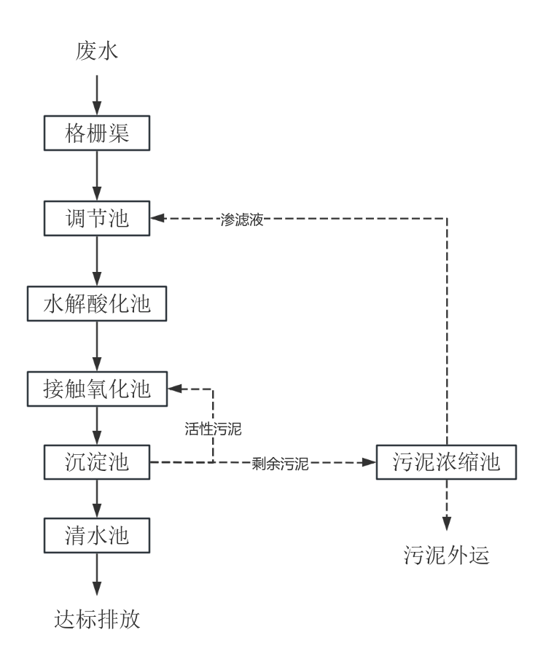  图4-1 污水处理工艺流程图  一体化污水处理工艺说明：  ①物理法预处理段  废水首先进入‌格栅渠‌，通过粗细两道格栅拦截废水中夹带的麦皮、悬浮物、大颗粒杂质，避免后续管道和设备堵塞，完成第一级物理固液分离。  出水自流进入‌调节池‌，通过池内的曝气搅拌装置均质均量，削平水质水量的波动峰值，同时沉淀部分比重较大的无机颗粒物，为后续生化单元提供稳定的进水条件。  ②厌氧+好氧生化处理段  调节池出水提升进入‌水解酸化池‌，在厌氧环境下通过水解产酸菌的作用，将啤酒废水中难降解的大分子有机物分解为小分子易生物降解物质，大幅提升废水可生化性，同时削减约30%的COD负荷。  出水自流进入‌接触氧化池‌，池内填充弹性立体填料，填料表面附着高活性生物膜，通过好氧曝气作用，微生物高效分解废水中的绝大部分溶解性有机物，COD去除率可达90%以上，同步完成脱氮过程。  ③物化沉淀消毒段  生化处理后的混合液进入‌沉淀池‌，通过重力沉淀作用分离脱落的生物膜和生化出水中的悬浮物，实现泥水分离，上清液自流进入‌清水池‌。  清水池内配套投加少量消毒剂完成末端消毒，进一步去除残留的悬浮物和微量污染物，最终出水水质稳定达到园区纳管标准，可排入园区集中污水处理厂进一步深度处理。  根据《排污许可证申请与核发技术规范 酒、饮料制造工业》（HJ1028-2019），啤酒制造行业排污单位废水污染防治可行技术参考见下表。  表4-16 废水治理可行技术一览表  根据上表分析，本项目采用的“格栅渠+调节池+水解酸化池+接触氧化池+沉淀池+清水池”工艺，为《排污许可证申请与核发技术规范酒、饮料制造工业》（HJ1028-2019）中推荐的可行技术，污水处理工艺可行。  （5）项目废水排入玉溪市第一、第三污水处理厂的可行性分析  1）园区污水处理情况  园区污水处理情况根据《玉溪高新技术产业开发区总体规划修编(2021~2035年)》《玉溪高新技术产业开发区总体规划修编(2021~2035年)环境影响报告书》，玉溪高新技术产业开发区采用雨污分流排水体制，红塔片区、核心区现状设置有玉溪市第:一污水处理厂，建设第三污水处理厂，用于收集处置南片区、九龙片区、大营街地块、观音山地块、莲池地块等区域现状污水，第三污水处理厂近期处理规模5万m³/d，远期15万m³/d。2021年8月玉溪市第三污水处理厂及配套管网项目收集管网部分先期开工，并于2022年12月启动厂区主体工程建设，于2023年7月份已开始试运行。  目前红塔片区、核心区内企业排水主要通过自行处理后回用或排入第一污水处理厂和第三污水处理厂处置。  2）玉溪市第一污水处理厂概况  处理规模:玉溪市第一污水处理厂位于红塔区大营街镇唐旗小区，占地面积为148亩，污水处理厂处理规模为10×10m³/d，建成规模10×10⁴m³/d，根据《玉溪高新技术产业开发区总体规划修编(2021~2035年)环境影响报告书》调查，玉溪市第一污水处理厂近期实际处理负量为8×10⁴m³/a，运行负荷约80%，尚有部分余量。玉溪市第三污水处理厂位于玉溪市中心城区西南边大营街甸尾村，建设规模为近期5万m³/a，远期10万m³/a。目前已投入运行，与玉溪市第一污水处理厂联合调度运行，通过玉溪市第一污水处理厂调节池调度，可向第三污水处理厂分配污水进行处理。  处理工艺：玉溪市第一污水处理厂现状污水处理厂处理工艺为“A²0+孔室絮:凝斜管沉淀池+气水反冲洗滤池”工艺，处置后尾水标准为《污水处理厂污染物排放标准》(GB18918-2002)一级A标准。玉溪市第三污水处理厂现状污水处理厂处理工艺为“A²/0工艺+深度处理”工艺，处置后尾水标准为《污水处理厂污染物排放标准》(GB18918-2002)一级A标准。  服务范围：玉溪市第一污水处理厂服务范围为玉溪市中心城区，包括规划区内的核心区及红塔片区处理达到《污水排入城镇下水道水质标准》(GBT31962-2015)的生活污水和生产废水。  3）玉溪市第三污水处理厂概况  根据《玉溪高新技术产业开发区总体规划修编（2021-2035）》《玉溪高新技术产业开发区总体规划修编（2021-2035）环境影响报告书》，玉溪高新技术产业开发区采用雨污分流体制，2021年8月玉溪市第三污水处理厂及配套管网项目收集管网部分先开工，并于2022年12月启动厂区主体工程建设，该厂于2023年3月底正式完工并进行进水调试，7月进行试运行阶段。第三污水处理厂近期处理规模5万m³/d，远期15万m³/d。  处理工艺：玉溪市第三污水处理厂处理工艺为“A²/O工艺+深度处理”工艺，处置后尾水标准为《污水处理厂污染物排放标准》（GB18918-2002）一级A标准。  服务范围：玉溪市第三污水处理厂服务范围为春和片区、大营街片区、北城片区和生态文化片区。  4）管网设置情况  中心城区管网按照雨污分流进行布设，主要沿道路及河流进行布设，污水管网总长度为298.67公里，基本覆盖中心城区。  5）水量可行性  本项目最大排水量（生产废水12.6824m³/d+生活污水0.4m³/d）共计13.0824m³/d。鉴于本项目废水排放量较小，且玉溪市第三污水处理厂近期已建设完成，玉溪市第一污水处理厂污水总处理规模为8×10⁴m³/a；第三污水处理厂污水总处理规模为5.0万m³/d，远期还将达到15万m³/d的规模，玉溪市第一污水处理厂与玉溪市第三污水处理厂之间有调节池及排水管网连通，可调度调配处理水量，分担玉溪市第一污水处理厂的处理压力，增加玉溪市第一污水处理厂的接纳量。本项目位于玉溪市第一污水处理厂纳污范围，外排废水经市政管网收入玉溪市第一污水处理厂调节池，在目前玉溪市第一、第三污水处理厂联合调度运行的情况下，故本项目外排废水进入玉溪市第一和第三污水处理厂处理，具有水量可行性。  2）水质可行性  项目废水中主要污染物为SS、COD、BOD₅、NH₃-N、TP、TN等，不含有毒有害物质。项目生产废水经自建一体化污水处理设施处理后，能够达到《酒类制造业水污染物排放标准》（GB 19821—2025）表1规定的间接排放限值标准以及《污水综合排放标准》（GB8978-1996）表4三级标准及《污水排入城镇下水道水质标准》（GB/T31962-2015）表1 A等级标准三级标准从严值；生活污水经园区已建化粪池处理后达到《污水综合排放标准》（GB8978-1996）表4三级标准及《污水排入城镇下水道水质标准》（GB/T31962-2015）表1A等级标准满足玉溪市第一、第三污水处理厂纳管要求。  3）接管可行性  本项目位于玉溪市高新区九龙池片区工业园区内D4栋第一层，根据现场调查，项目已有化粪池排口接入园区管网，通过园区管网进入市政污水管网，未进入产业园中水处理站；产业园污水经总排口接入春和路市政污水管网，流经九龙路、西河路、汇溪路市政污水管网，再汇入中心沟污水干管，接入玉溪市第一、第三污水处理厂处理。  项目在现有厂房的基础上根据功能分区进行改建，生活污水经已有化粪池预处理，生产废水经三级沉淀池预处理后，进入自建一体化污水处理设施处理，处理达标后，与生活污水一起汇入园区管网，通过园区总排口，排入春和路市政污水管网，流经九龙路、西河路、汇溪路支管，再汇入中心沟污水干管，最终进入玉溪市第一、第三污水处理厂处理。且本项目已取得玉溪市红塔区综合行政执法局出具的纳管证明（详见附件14）同意本项目废水接入对应市政污水管网。  项目产生的废水为常规的污水，无特殊有毒有害物质，同时项目污水可生化性好，不会影响污水处理厂运行负荷。因此本项目生活污水和生产废水进入玉溪市第一、第三污水处理厂处理是可行的。  2、项目废水非正常排放对周围环境的影响分析  （1）非正常排放  项目废水非正常排放主要为污水处理设施发生故障或停电造成污水处理设施发生运转非正常。  设备故障：三级沉淀池可能出现沉淀效果不佳，如污泥斗排泥不畅，导致污泥堆积影响沉淀效率；一体化污水处理设备可能出现曝气系统故障，使得好氧处理环节微生物得不到充足氧气，处理效果下降；或者膜分离组件损坏，导致出水水质不达标等。  停电停机：突然停电会使整个污水处理系统停止运行，废水无法得到及时处理，在管道和设备内积聚，来电后重新启动设备可能会因水质、水量冲击影响处理效果。  （2）对污水处理厂的影响  ‌水质超标‌：设备故障或停电停机后未经有效处理的废水直接排放，可能导致进入污水处理厂的废水COD、BOD、SS等污染物浓度大幅升高，冲击污水处理厂的生物处理系统，影响活性污泥的活性和处理效果。  ‌水量冲击‌：停电停机期间积聚的废水在恢复处理后可能会短时间内大量涌入污水处理厂，超出其设计处理负荷，影响污水处理厂的正常运行。  （3）防治措施  ‌设备故障：‌定期对三级沉淀池和一体化污水处理设备进行巡检和维护，建立设备维护档案，记录设备运行状况和维护情况。一旦发现设备故障，立即组织专业维修人员进行抢修，对于易损件如曝气头、膜组件等应储备一定数量的备品备件，缩短维修时间。在设备维修期间，可将部分废水暂存于应急调节池（若有），避免未经处理的废水直接排放。  ‌停电停机：‌配备应急发电机，在停电时能够及时启动，保障污水处理设备的关键系统（如曝气系统、提升泵等）运行，维持基本处理功能。来电后，按照操作规程逐步恢复设备运行，先对水质、水量进行监测，根据情况调整处理工艺参数，如曝气时间、污泥回流比等，确保处理效果稳定。  与污水处理厂沟通‌：啤酒厂应与污水处理厂建立密切的沟通机制，在发生设备故障、停电停机等非正常排放情况时，第一时间通知污水处理厂，以便污水处理厂能够提前采取应对措施，如调整运行参数、增加污泥回流等。  建设足够容积的事故池，用于储存设备故障、停电停机等非正常情况下产生的未处理废水，待污水处理系统恢复正常后，再将事故池内废水逐步泵入处理系统进行处理。针对可能出现的废水事故排放情况，设置一个15m³事故应急池，在事故条件下项目区内生产废水和生活污水可在一体化污水处理站停留8h；本评价要求若一体化污水处理站发生故障在8小时之内停止生产，并立即进行检修，污水处理站正常运行后方可投入运行；同时，一体化污水处理站平时运转应加强维护管理，以避免故障的发生或提前发现并及时清除。  （4）环评要求建设单位提出的治理措施  ‌源头控制‌：优化啤酒生产工艺，减少废水产生量和污染物浓度，如采用清洁生产技术，降低麦汁损失，减少废水中有机物含量。  ‌过程处理强化‌：确保三级沉淀池和一体化污水处理设备稳定运行，定期对设备进行升级改造，提高处理效率和稳定性。例如，对沉淀池进行结构优化，提高沉淀效果；对一体化设备的处理工艺进行改进，增强对难降解有机物的去除能力。  ‌应急保障‌：完善应急管理体系，制定详细的应急预案，明确设备故障、停电停机等非正常情况下的应急处理流程和责任分工。同时，加强员工培训，提高应急处理能力。  ‌监测与评估‌：建立长期的废水监测计划，定期对污水处理设施进出口水质、水量进行监测，评估处理效果，根据监测结果及时调整处理工艺和管理措施。  综上所述，本评价要求污水处理站出水口设置标准化的排污口，并设置在线监测设备，实时监控外排水水质情况；污水处理站各池体采取了防渗处理；运营过程中，加强管理，落实各项环保规章制度，落实岗位环保责任制，加强环境风险防范工作，防止事故排放导致环境问题；项目废水对周围水环境影响较小。  （四）水环境影响评价结论  项目区实行雨污分流制，项目区雨水经厂房周边园区雨水沟流入市政雨水管网；生产废水经自建的三级沉淀池沉淀预处理后进入自建的一体化污水处理设施处理后达到《酒类制造业水污染物排放标准》（GB 19821—2025）表1规定的间接排放限值标准《酒类制造业水污染物排放标准》（GB 19821—2025）表1规定的间接排放限值标准以及《污水综合排放标准》（GB8978-1996）表4三级标准及《污水排入城镇下水道水质标准》（GB/T31962-2015）表1 A等级标准三级标准从严值后排入园区污水管网经市政污水管网进入玉溪市第一、第三污水处理厂处理；生活污水经园区已建化粪池处理达到《污水综合排放标准》（GB8978-1996）表4三级标准及《污水排入城镇下水道水质标准》（GB/T31962-2015）表1A等级标准从严值后排入园区污水管网经市政污水管网进入玉溪市第一、第三污水处理厂处理。  综上，本项目运营期废水处理措施可行，对周围环境影响不大。  （五）废水监测计划  1、竣工环保验收监测  项目环境保护竣工验收监测计划如下：  表4-16 废水竣工环保验收监测方案一览表  2、自行监测  本项目投入运营后，根据《排污许可证申请与核发技术规范酒、饮料制造工业》（HJ 1028-2019）和《排污单位自行监测技术指南酒、饮料制造》（HJ 1085-2020），废水监测要求如下表所示。  表4-17 废水自行监测方案一览表  三、噪声  （一）噪声源强及治理措施  1、车辆交通噪声  运营期车辆噪声主要来自运输车辆，机动车噪声值一般在80～85dB(A)，为减轻运输对居民的影响，环评要求：a.加强进出车辆管理。项目内禁鸣喇叭，设置禁鸣标识，尽量减少机动车频繁启运和怠速，规范进入项目内车辆的停车秩序等措施，能有效降低车辆噪声10～15dB；b.合理安排运输车次和运输时间，避免道路拥堵，在敏感路段设置限速和禁鸣路牌；c.加强对运输汽车驾驶员的管理，汽车临近沿途村镇路段时要减速行驶(≤10km/h)、禁止鸣高音喇叭，将运输时间控制在06:00～22:00时范围。  2、设备噪声  本项目高噪声设备主要为粉碎机、灌装机、打码机、贴标机、CIP系统洗罐机、巴杀机、瞬杀机、空压机、引风机、污水潜水泵等，源强为70～85dB(A)（距声源1m处），噪声控制为设备减震以及距离衰减等。本项目取总平面图中西厂界与南厂界延长线交点作为坐标原点（0，0，0），项目运营期间设备产生的包含室内噪声和室外噪声，源强见下表：
  产品名称 | 原料名称 | 工艺名称 | 规模等级 | 污染物指标 | 单位 | 产污系数
  蒸汽/热  水/其他 | 天然气 | 室燃炉 | 所有规模 | 工业废气量 | 标立方米/万立方米-原料 | 107753
   |  |  |  | 颗粒物 | 千克/万立方米-原料 | 0.8
   |  |  |  | SO₂ | 千克/万立方米-原料 | 0.02S
   |  |  |  | NO_{x} | 千克/万立方米-原料 | 15.87
  注：S：产污系数表中气体燃料的二氧化硫的产污系数是以含硫量（S）的形式表示的，其中含硫量（S）是指气体燃料中的硫含量，单位为毫克/立方米。例如燃料中含硫量（S）为200mg/m³，则S=200。本项目使用燃气为天然气，根据建设单位提供天然气成分检测报告，H₂S的含量为0.7mg/m³，计算得到硫含量约为0.7×（32/34）≈0.66mg/m³，则S取值0.66。
  产污点 | 污染物名称 | 产污系数  （g/gBOD₅） | 产生速率  （kg/h） | 产生量  （t/a）
  污水处理站 | NH₃ | 0.0031 | 0.007 | 0.016
  污水处理站 | H₂S | 0.00012 | 0.0003 | 0.0006
  运输扬尘 | 原料进场运输 | 产品出场运输
  运输量（t） | 300 | 900
  运输车辆 | 汽车 | 汽车
  空车（t） | 10 | 10
  重车（t） | 25 | 25
  空车、载重车次（次） | 20 | 60
  扬尘量（空车）Kg/Km.辆 | 0.351 | 0.351
  扬尘量（重车）Kg/Km.辆 | 0.765 | 0.765
  运输距离（m） | 150 | 110
  产生量（t/a） | 0.003 | 0.007
  产生速率（kg/h） | 0.001 | 0.003
  治理措施 | 运输道路硬化，控制车速、运输车辆进行遮盖，路面遗撒及时清扫并采用洒水车进行洒水降尘，大约能减少70%的扬尘
  排放量（t/a） | 0.001 | 0.002
  排放速率（kg/h） | 0.0004 | 0.001
  离散点信息 |  |  |  |  | 矩形面源
  预测点 | 经度(度) | 纬度(度) | 海拔(m) | 下风向距离(m) | TSP | NMHC | NH₃ | H₂S
  南厂界 | 102.529825 | 24.418865 | 1644.0 | 21.42 | 1.9683 | 12.2381 | 4.5893 | 0.2040
  北厂界 | 102.529868 | 24.418607 | 1644.0 | 48.63 | 1.5113 | 9.3967 | 3.5238 | 0.1566
  西厂界 | 102.530005 | 24.419034 | 1644.0 | 10.07 | 1.6098 | 10.0091 | 3.7534 | 0.1668
  东厂界 | 102.530068 | 24.418811 | 1644.0 | 30.57 | 1.9580 | 12.1741 | 4.5653 | 0.2029
  排放标准(μg/m³) |  |  |  |  | 1000 | 4000 | 1500 | 60
  达标情况 |  |  |  |  | 达标 | 达标 | 达标 | 达标
  燃料类型 | 炉型 | 污染物名称 | 可行技术 | 本项目 | 是否为可行技术
  燃气 | 室燃炉 | SO₂ | / | 本项目使用清洁能源天然气作为燃料，燃气本身含硫量极低，燃烧过程中SO₂生成量极少，无需额外配套专门的脱硫治理设施，仅通过燃料清洁替代即可实现SO₂稳定达标排放。 | 是
  燃气 | 室燃炉 | NO_{x} | 低氮燃烧技术、低氮燃烧+SCR脱硝技术 | 采用低氮燃烧 | 是
  原料粉碎系统 | / | 颗粒物 | 旋风除尘技术、袋式除尘技术、湿式除尘技术 | 本项目破碎机机处设置集气罩收集后采用布袋除尘器除尘+20m高排气筒。 | 是
  主要单元 | 污染物项目 | 可行技术 | 本项目 | 是否为可行技术
  一体化污水处理设施 | 恶臭 | 1、应对厂区综合污水处理站产生恶臭的区域加罩或加盖，或者投放除臭剂，或者集中收集恶臭气体到除臭装置处理后经排气筒排放。  2、对于有酒糟堆场、果蔬渣堆场、沼渣堆场等的排污单位，堆放的酒糟、果蔬渣、沼渣等应进行覆盖，及时清理堆场、道路上的酒糟、果蔬渣、沼渣等。 | 本项目不设置酒糟堆场，采用封闭式一体化污水处理系统，产生的臭气量较小；项目啤酒加工固废暂存于密闭专用存储桶内，全部定向外售至已取得饲料生产合法资质的饲料加工企业，或具备规模化养殖资质、配套合规饲料加工车间的养殖场，作为饲料生产原料实现全量资源化利用，不交由无资质散户零散收购处置，即产即清，不在厂区贮存，并在清运过程中喷洒除臭剂。 | 是
  产排污环节 | 污染物名称 | 正常排放 |  |  |  | 非正常排放 |  |  |  | 措施
  产排污环节 | 污染物名称 | 除尘效率% | 排放量t/a | 排放浓度mg/m³ | 排放速率kg/h | 除尘效率% | 排放量t/a | 排放浓度mg/m³ | 排放速率kg/h | 措施
  DA002 | 颗粒物 | 99 | 0.0001 | 0.009 | 0.00003 | 70 | 0.0037 | 0.519 | 0.002 | 关闭生产设施，尽快安排人员维修
  序号 | 排放口编号 | 排放口地理坐标 |  | 排气筒高度（m） | 排气筒内径（m） | 排放口温度（℃） | 类型
  序号 | 排放口编号 | 经度 | 纬度
  1 | DA001 | 102°31′48.395″ | 24°25′7.897″ | 18 | 0.3 | 80 | 一般排放口
  2 | DA002 | 102°31′48.368″ | 24°25′7.945″ | 20 | 0.3 | 常温 | 一般排放口
  序号 | 监测项目 | 监测点位 | 监测因子 | 时间及频率
  1 | 有组织废气 | 锅炉燃烧废气排放口（DA001） | 颗粒物、SO₂、NO_{x} | 连续监测2天，每天采样3次
  2 | 有组织废气 | 破碎粉尘废气排放口（DA002） | 颗粒物 | 连续监测2天，每天采样3次
  3 | 无组织废气 | 厂界外20m处上风向设1个参照点，下风向设3个监控点 | 颗粒物、NH₃、H₂S、臭气浓度、非甲烷总烃 | 连续监测2天，每天采样3次
  4 | 无组织废气 | 厂区内车间门口处 | 非甲烷总烃 | 连续监测2天，每天采样3次
  序号 | 监测项目 | 监测点位 | 监测因子 | 时间及频率
  1 | 有组织 | 有组织废气排放口（DA001） | 颗粒物、SO₂、NO_{x} | 1次/半年
  2 | 有组织 | 有组织废气排放口（DA002） | 颗粒物 | 1次/半年
  3 | 无组织 | 4个，厂界上风向1个，下风向3个 | 颗粒物、NH₃、H₂S、  臭气浓度 | 1次/半年
  产品类别 | 年产量（吨） | 生产规则 | 单批次产量（吨） | 年生产批次（次）
  鲜啤 | 400 | 每周2-3个生产日，优先安排，预留完整时段完成糖化、发酵工序 | 4 | 100
  熟啤 | 100 | 鲜啤生产间隙错峰，每周1个生产日，优先与鲜啤同类灌装规格连续生产 | 4 | 25
  饮料 | 100 | 每两周1个生产日，穿插啤酒生产间隙，同包装规格跟啤酒后转产 | 5 | 20
  配制酒 | 100 | 每两周1个生产日，500ml易拉罐装跟饮料转产，玻璃瓶装灵活插班，生产前严格清洗 | 5 | 20
  发酵酒 | 200 | 每周1个生产日，啤酒生产后、换产饮料前集中生产 | 5 | 40
  产品类别 | 碱液清洗用水量（m³/次） | 热水纯水首次冲洗用水量（m³/次） | 酸液（过氧乙酸）冲洗用水量（m³/次） | 热水纯水二次冲洗用水量（m³/次） | 年用水量（m³/a） | 日用水量（m³/d）
  鲜啤 | 2 | 1.2 | 1.75 | 1.2 | 615 | 4.75
  熟啤 | 1.8 | 1.2 | 1.5 | 1.2 | 142.5 | 1
  饮料 | 0.5 | 0.25 | 0.5 | 0.25 | 30 | 0.283
  配制酒 | 0.5 | 0.25 | 0.5 | 0.25 | 30 | 0.283
  发酵酒 | 1 | 0.5 | 1.25 | 0.5 | 130 | 1.1
  合计 |  |  |  |  | 947.5 | 3.158
  污染源 | 耗水量 |  | 废水产生量
  污染源 | m³/d | m³/a | m³/d | m³/a
  糖化用水 | 1.9383 | 581.4955 | 0.073 | 21.866
  冷却用水 | 0.215 | 64.5 | 0 | 0
  CIP清洗用水 | 3.208 | 962.5 | 2.567 | 770
  包装瓶清洗用水 | 4.9 | 1470 | 3.92 | 1176
  锅炉用水 | 0.396 | 118.656 | 0.316 | 94.656
  发酵酒工艺用水 | 0.3004 | 90.133 | 0.0024 | 0.713
  调配用水 | 0.833 | 249.75 | 0 | 0
  检验室用水 | 0.1 | 30 | 0.08 | 24
  纯水制备用水 | 15.853 | 4756.046 | 3.963 | 1189.0115
  地面冲洗用水 | 2.202 | 660.6 | 1.762 | 528.48
  生活用水 | 0.5 | 150 | 0.4 | 120
  全厂用水合计 | 18.555 | 5566.646 | 13.0834 | 3924.727
  名称 |  | 污染物
   |  | COD | BOD₅ | SS | NH₃-N | TP | TN
  生活污水（120m³/a） | 产生浓度（mg/L） | 465 | 200 | 220 | 25 | 5.76 | 40
  生活污水（120m³/a） | 产生量（t/a） | 0.056 | 0.024 | 0.026 | 0.003 | 0.001 | 0.005
  化粪池 | 处理效率（%） | 25 | 30 | 50 | 11 | 8 | 12
  （120m³/a） | 排放浓度（mg/L） | 348.75 | 140 | 110 | 22.25 | 5.299 | 55
  （120m³/a） | 排放量（t/a） | 0.042 | 0.017 | 0.013 | 0.003 | 0.0006 | 0.004
  《污水综合排放标准》（GB8978-1996）表4三级标准及《污水排入城镇下水道水质标准》（GB/T31962-2015）表1 A等级标准三级标准 |  | ≤500 | ≤300 | ≤400 | ≤45 | ≤8 | ≤70
  达标情况 |  | 达标 | 达标 | 达标 | 达标 | 达标 | 达标
  名称 |  | 污染物
   |  | COD | BOD₅ | SS | NH₃-N | TN | TP
  生产废水3804.7265m³/a | 产生浓度（mg/L） | 2500 | 1500 | 1500 | 170 | 250 | 8
  生产废水3804.7265m³/a | 产生量（t/a） | 9.512 | 5.707 | 5.707 | 0.647 | 0.951 | 0.030
  格栅渠+调节池+水解酸化池+接触氧化池+沉淀池+清水池 | 处理效率（%） | 93.5 | 93 | 96.4 | 80.25 | 74.125 | 93
  排放废水3804.7265m³/a | 排放浓度（mg/L） | 162.5 | 105 | 54 | 33.575 | 64.688 | 0.560
  排放废水3804.7265m³/a | 排放量（t/a） | 0.618 | 0.399 | 0.205 | 0.128 | 0.246 | 0.002
  《酒类制造业水污染物排放标准》（GB 19821—2025）表1规定的间接排放限值标准以及《污水综合排放标准》（GB8978-1996）表4三级标准及《污水排入城镇下水道水质标准》（GB/T31962-2015）表1 A等级标准三级标准从严值 |  | ≤500 | ≤300 | ≤400 | ≤45 | ≤70 | ≤8
  达标情况 |  | 达标 | 达标 | 达标 | 达标 | 达标 | 达标
  产品类型 | 年产量（KL） | 单位基准排水量(m³/kL) | 总基准水量(m³)
  啤酒 | 500 | 4 | 2000
  发酵酒 | 200 | 6 | 1200
  配制酒 | 108.7 | 6 | 652.2
  合计 | 800 | —— | 3852.2
  注：由于啤酒和发酵酒度数较低，密度以水的密度换算，配制酒密度按照0.92t/kL进行换算。
  废水类别 | 污染物项目 | 排放去向 | 污染物监控位置 | 可行技术 | 本项目采用的技术 | 是否是可行技术
  厂内综合污水处理站的综合污水（生产废水、生活污水） | pH值、悬浮物、化学需氧量、五日生化需氧量、氨氮、总氮、总磷、色度 | 间接排放 | 排污单位废水总排口 | 预处理：除油、沉淀、过滤二级处理：好氧、水解酸化-好氧、厌氧-好氧、兼性-好氧、氧化沟、生物转盘 | 格栅渠+调节池+水解酸化池+接触氧化池+沉淀池+清水池 | 是
  排放口名称 | 监测点位 | 排放口性质 | 监测因子 | 监测频次 | 备注
  生产废水排放口 | 一体化污水处理设施的出水端（DW001） | 一般排放口 | pH（无量纲）、色度（倍）、悬浮物SS、BOD₅、COD_{cr}、氨氮、总磷、总氮 | 连续监测2天，每天监测4次 | 自行监测
  生活污水排放口 | / | / | pH（无量纲）、色度（倍）、悬浮物SS、BOD₅、COD_{cr}、氨氮、总磷、总氮 | / | 依托园区已建排口，不设置单独外排口
  监测项目 | 监测点位 | 排放口性质 | 监测因子 | 监测频次
  生产废水排放口 | 一体化污水处理设施的出水端（DW001） | 一般排放口 | pH（无量纲）、色度（倍）、悬浮物SS、BOD₅、COD_{cr}、氨氮、总磷、总氮 | 1次/半年

表4-18 噪声源强调查清单（室内声源）
声源名称 | 型号 | 声功率级dB（A） | 声源控制措施 | 空间相对位置/m | 距室内边界距离（m） | 室内边界声级dB（A） | 运行时段 | 建筑物插入损失dB（A） | 建筑物外噪声
 |  |  |  | （XYZ） |  |  |  |  | 声压级dB（A） | 建筑物外距离（m）
粉碎机 | XZ-JMF-8AB | 75 | 厂房隔声、基础减振 | 25.77,37,1 | 9.62 | 55.34 | 昼间 | 20 | 35.34 | 1
板式换热器 | / | 70 | 厂房隔声、基础减振 | 24.94,35.78,1 | 9.27 | 50.66 | 昼间 | 20 | 30.66 | 1
瞬杀机 | 1 吨/小时 | 75 | 厂房隔声、基础减振 | 24.37,32.99,1 | 9.53 | 55.42 | 昼间 | 20 | 35.42 | 1
六头灌装机 | 1-6 | 75 | 厂房隔声、基础减振 | 23.03,30.97,1 | 8.91 | 56.00 | 昼间 | 20 | 36.00 | 1
巴杀机 | 8 温区 | 75 | 厂房隔声、基础减振 | 22.16,27.99,1 | 9.48 | 55.46 | 昼间 | 20 | 35.46 | 1
激光打码机 | 6000 | 70 | 厂房隔声、基础减振 | 21.1,25.97,1 | 9.14 | 50.78 | 昼间 | 20 | 30.78 | 1
贴标机 | 6000 | 70 | 厂房隔声、基础减振 | 20.62,23.18,1 | 9.74 | 50.23 | 昼间 | 20 | 30.23 | 1
易拉罐灌装机 | 1-12 | 80 | 厂房隔声、基础减振 | 18.51,20.78,1 | 8.44 | 61.47 | 昼间 | 20 | 41.47 | 1
CIP系统洗罐机 | 1-12 | 75 | 厂房隔声、基础减振 | 18.42,19.05,1 | 9.02 | 55.90 | 昼间 | 20 | 35.90 | 1
翻罐器 | 1-12 | 80 | 厂房隔声、基础减振 | 17.26,17.23,1 | 8.77 | 61.14 | 昼间 | 20 | 41.14 | 1
燃气锅炉 | 0.5t/h | 70 | 厂房隔声、基础减振 | 17.74,14.26,1 | 10.12 | 49.90 | 昼间 | 20 | 29.90 | 1
变压吸附制氮机 | BNT39N-3ZN | 75 | 厂房隔声、基础减振 | 18.7,13.86,1 | 10.88 | 54.27 | 昼间 | 20 | 34.27 | 1
空压机 | / | 85 | 厂房隔声、基础减振 | 16.47,14.34,1 | 8.86 | 66.05 | 昼间 | 20 | 46.05 | 1
纯水制备机 | 4t/h | 70 | 厂房隔声、基础减振 | 16.05,12.72,1 | 9.08 | 50.84 | 昼间 | 20 | 30.84 | 1
1#引风机 | 3000m³/h | 85 | 厂房隔声、基础减振 | 14.74,10.05,1 | 8.98 | 65.93 | 昼间 | 20 | 45.93 | 1
污水潜水泵 | / | 70 | 厂房隔声、基础减振 | 23.16,26.06,1 | 10.79 | 49.34 | 昼间 | 20 | 29.34 | 1
2#引风机 | 5800m³/h | 85 | 厂房隔声、基础减振 | 14.74,10.05,1 | 8.77 | 66.14 | 昼间 | 20 | 46.14 | 1
1#制冷机 | BES151-AL | 80 | 厂房隔声、基础减振 | 20.84,20.56,1 | 10.73 | 59.39 | 昼间 | 20 | 39.39 | 1
2#制冷机 | BES151-AL | 80 | 厂房隔声、基础减振 | 19.54,19.18,1 | 9.98 | 60.02 | 昼间 | 20 | 40.02 | 1

（二）噪声影响预测模式
噪声预测按照《环境影响评价技术导则声环境》（HJ2.4-2021）进行预测，在采取措施的情况下，建设项目主要噪声源全部同时正常运行时对厂界的影响及对声环境敏感点的影响。
1、无指向性点声源几何发散衰减
无指向性点声源几何发散衰减的基本公式是：
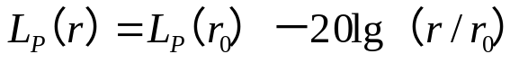
式中：Lp（r）——预测点处的声压级，dB；
Lp（r₀）——参考位置r₀处的声压级，dB；
r——预测点距声源距离，m；
r₀——参考位置距声源的距离，m；
2、室内声源等效室外声源声功率计算方法：
声源位于室内，室内声源可采用等效室外声源声功率级法进行计算。设靠近开口处（或窗户）室内、室外某倍频带的声压级或A声级分别为Lp1和Lp2，若声源所在室内声场为近似扩散声场，则室外的倍频带声压级可按下式近似求出：
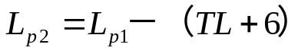
式中：L_{p1}—靠近开口处（或窗户）室内某倍频带的声压级或A声级，dB；
L_{p2}—靠近开口处（或窗户）室外某倍频带的声压级或A声级，dB；
TL—隔墙（或窗户）倍频带或A声级的隔声量，dB。
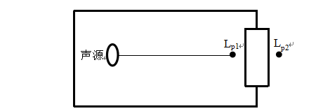
图4-2室内声源等效为室外声源图例
也可按下式计算某一室内声源靠近围护结构处产生的倍频带声压级或A声级：
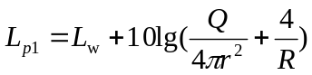
式中：L_{p1}——靠近开口处（或窗户）室内某倍频带的声压级或A声级，dB；
L_{w}——点声源声功率级（A计权或倍频带），dB；
Q——指向性因数；通常对无指向性声源，当声源放在房间中心时Q=1；当放在一面墙的中心时，Q=2；当放在两面墙夹角处时，Q=4；当放在三面墙夹角处时，Q=8；
R——房间常数，R=Sα/(1-α),S为房间内表面面积，m²；α为平均吸声系数；
r——声源到靠近围护结构某点处的距离，m。
3、声压级合成模式：
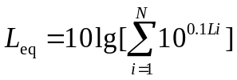
式中：L_{eq}——预测点总声压级，dB（A）；
L_{i}——第i个点声源在预测点产生的A声压级，dB（A）；
n——声源个数
4、预测点声源公式
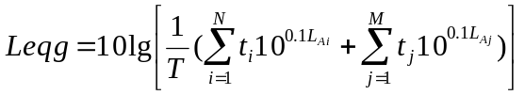
式中：Leqg——建设项目声源在预测点产生的噪声贡献值，dB；
T——用于计算等效声级的时间，s；
N——室外声源个数；
t_{i}——在T时间内i声源工作时间，s；
M——等效室外声源个数；
t_{j}——在T时间内j声源工作时间，s。
（三）预测结果
本项目噪声预测采用“环安科技在线模型计算平台”中的“噪声环境影响评级系统”，该系统是根据《环境影响评价技术导则－声环境》（HJ2.4-2021）构建，基于GIS的三维噪声影响评价系统。软件综合考虑预测区域内所有声源、遮蔽物、气象要素等在声传播过程的综合效应，最终给出符合导则的计算结果。本项目预测结果如下：
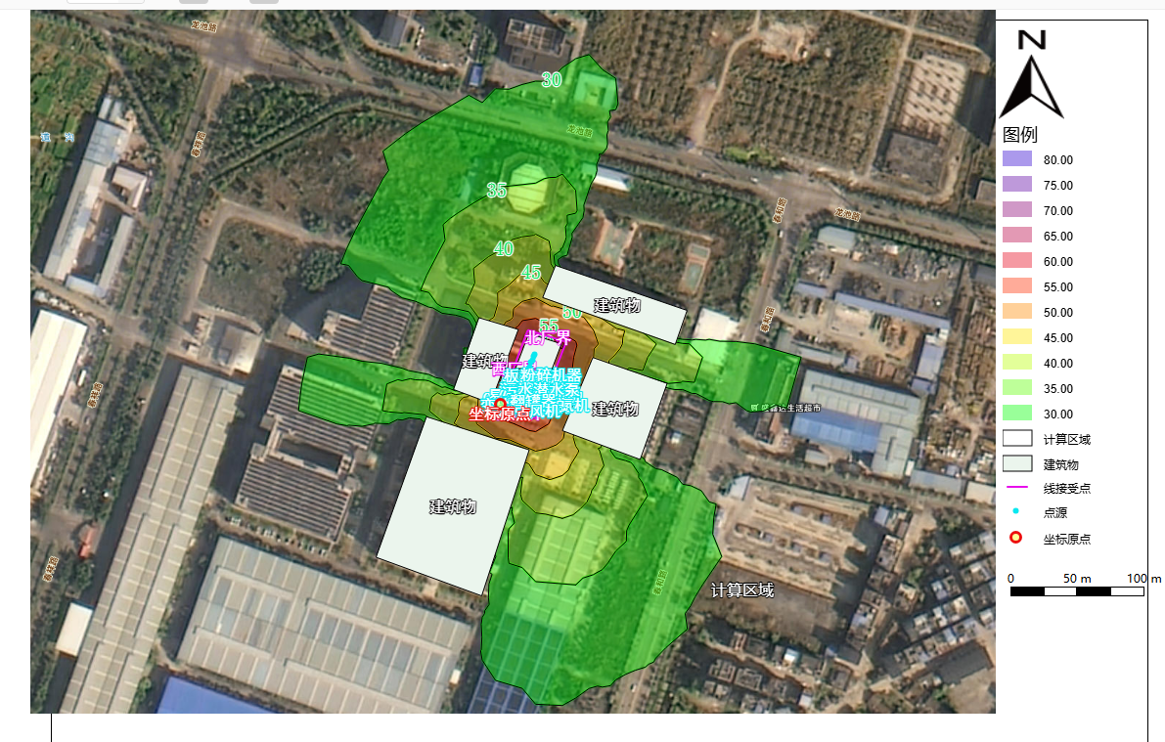
图4-3 项目昼间噪声源贡献值等声值线图
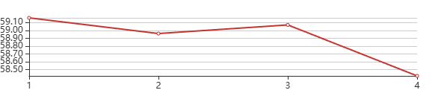
图4-4 北厂界噪声线接受点预测结果图
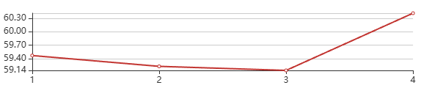
图4-5 南厂界噪声线接受点预测结果图
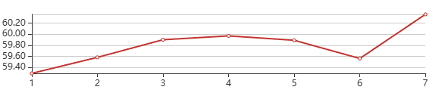
图4-6 西厂界噪声线接受点预测结果图
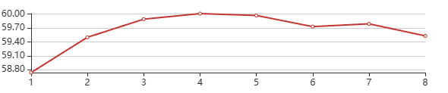
图4-7 东厂界噪声线接受点预测结果图
通过预测模型计算，项目厂界噪声的最大值预测结果与达标分析见下表：
表4-19 项目厂界噪声贡献值预测结果一览表 单位：dB（A）
预测方位 | 空间相对位置/m |  |  | 时段 | 噪声贡献值dB（A） | 噪声标椎dB（A） | 达标情况
预测方位 | X | Y | Z
厂界北 | 21.04 | 55.26 | 1.2 | 昼间 | 59.16 | 65 | 达标
厂界北 | 21.04 | 55.26 | 1.2 | 夜间 | / | 55 | 达标
厂界南 | 0.03 | -0.11 | 1.2 | 昼间 | 60.41 | 65 | 达标
厂界南 | 0.03 | -0.11 | 1.2 | 夜间 | / | 55 | 达标
厂界西 | 0.04 | 0.03 | 1.2 | 昼间 | 60.36 | 65 | 达标
厂界西 | 0.04 | 0.03 | 1.2 | 夜间 | / | 55 | 达标
厂界东 | 38.37 | 18.10 | 1.2 | 昼间 | 60.01 | 65 | 达标
厂界东 | 38.37 | 18.10 | 1.2 | 夜间 | / | 55 | 达标
表4-20 项目厂界噪声叠加值预测结果一览表 单位：dB（A）
预测方位 | 时段 | 噪声贡献值dB（A） | 背景值dB（A） | 叠加值dB（A） | 噪声标椎dB（A） | 达标情况
厂界北 | 昼间 | 59.16 | 56.9 | 61.9 | 65 | 达标
厂界北 | 夜间 | / | 38.2 | 38.2 | 55 | 达标
厂界南 | 昼间 | 60.41 | 49.5 | 60.75 | 65 | 达标
厂界南 | 夜间 | / | 42.1 | 42.1 | 55 | 达标
厂界西 | 昼间 | 60.36 | 56.2 | 61.77 | 65 | 达标
厂界西 | 夜间 | / | 40.8 | 40.8 | 55 | 达标
厂界东 | 昼间 | 60.01 | 58.5 | 62.33 | 65 | 达标
厂界东 | 夜间 | / | 52.0 | 52.0 | 55 | 达标
注：项目背景值取自云南清源环境科技有限公司出具的《麦博精酿（云南）科技有限公司年产900吨精酿啤酒生产线项目现状检测》中的数据。
1、根据噪声预测结果可知：
本项目每天一班制，每班8小时，夜间不进行生产，项目设备噪声经降噪措施、距离衰减后，由表4-19可知，各厂界噪声贡献值预测结果昼间能满足《工业企业厂界环境噪声排放标准》（GB12348-2008）3类标准：昼间≤65dB(A)的要求；由于租用厂房已有入驻企业，本次委托云南清源环境科技有限公司对厂界四周背景噪声进行检测，由表4-20可知，各厂界噪声叠加值预测结果昼间能满足《工业企业厂界环境噪声排放标准》（GB12348-2008）3类标准：昼间≤65dB(A)的要求。
2、结论
本项目50m内没有噪声敏感点，项目厂界预测噪声贡献值可达到《工业企业厂界环境噪声排放标准》（GB12348-2008）3类区昼间标准的要求。因此，项目运营对周边敏感点的影响不大。为减少噪声对周围环境的影响，针对各噪声源源强及其污染特征，建议建设单位做好以下措施：
①优先选用精度高、噪声低的设备；
②生产设备做好减震隔震基础；
③合理布局，重视总平面布置，让噪声源尽量远离环境敏感点；
④加强管理建立设备定期维护、保养的管理制度，以防止设备故障形成的非生产噪声；
⑤合理安排生产时间。
（四）监测计划
1、竣工环保验收监测
按照“环保三同时”要求，项目建成投产后及时组织竣工环境保护验收，项目环保竣工验收监测见下表。
表4-21 环境监测一览表
序号 | 监测项目 | 监测点位 | 监测因子 | 时间及频率
1 | 噪声 | 项目厂界项目东、南、西、北外1m处 | 等效连续A声级 | 竣工验收时，监测2天，昼间、夜间各1次
2、自行监测
根据《排污许可管理条例》要求，项目投产后及时办理排污许可，根据《排污单位自行监测技术指南 总则》（HJ 819-2017）厂界环境噪声每季度至少开展一次监测，夜间生产的要监测夜间噪声，本项目自行监测要求如下表。
表4-22 自行监测方案一览表
序号 | 监测项目 | 监测点位 | 监测因子 | 时间及频率
1 | 噪声 | 厂界，共设置4个 | 等效连续A声级 | 自行监测，每个季度1次。昼夜各监测1次
四、固废
（一）源强及处置措施
根据工程分析，项目产生的固废包括：生活垃圾、麦糟、沉淀渣、酒花槽、废酵母、除尘灰、废弃包装物、化粪池污泥、污水处理站污泥、废布袋、废废滤芯、废石英砂、废RO膜、废机油、废油桶、酸碱废液等。
1、生活垃圾
本项目劳动定员5人，均不在厂区食宿，生活垃圾按0.2kg/人·d计，则生活垃圾产生量为1kg/d，0.3t/a，统一收集后委托环卫部门定期处置。
2、麦糟
项目过滤工序会产生麦糟，麦糟为谷物糖化之后的残留物，含水率为80%，其产生量按0.275t/t啤酒计，则麦糟产生量为137.5t/a，其含有丰富的营养成分，麦糟进入密闭设计的麦槽罐贮存后定向外售至已取得饲料生产合法资质的饲料加工企业，或具备规模化养殖资质、配套合规饲料加工车间的养殖场，作为饲料生产原料实现全量资源化利用，不交由无资质散户零散收购处置，即产即清。
3、沉淀渣
根据建设单位提供资料，发酵酒过滤时会产生沉淀渣，产生量为32.5kg-t产品，含水率为80%，年产100t，发酵酒，则沉淀渣的产生量为3.25t/a，沉淀渣进入密闭设计的麦槽罐贮存后定向外售至已取得饲料生产合法资质的饲料加工企业，或具备规模化养殖资质、配套合规饲料加工车间的养殖场，作为饲料生产原料实现全量资源化利用，不交由无资质散户零散收购处置，即产即清。
4、酒花槽
项目煮沸后的麦汁经过回旋沉淀后热固分离，该过程产生酒花槽，酒花槽为谷物的残留物，含水率为80%，其产生量按4.54kg/t啤酒计，则酒花糟产生量为2.27t/a，其含有丰富的营养成分，酒花糟进入密闭设计的麦槽罐贮存后定向外售至已取得饲料生产合法资质的饲料加工企业，或具备规模化养殖资质、配套合规饲料加工车间的养殖场，作为饲料生产原料实现全量资源化利用，不交由无资质散户零散收购处置，即产即清。
5、废酵母
根据建设单位提供资料，每生产1t精酿啤酒的废酵母产生量约为12kg，含水率80%，本项目年产500t啤酒，则项目废酵母的产生量约6t/a，每生产1吨发酵酒的废酵母产生量为15kg，含水率80%，本项目年产100t发酵酒，则项目废酵母的产生量约1.5t/a，共计7.5t/a。
废酵母进入密闭设计的麦槽罐贮存后定向外售至已取得饲料生产合法资质的饲料加工企业，或具备规模化养殖资质、配套合规饲料加工车间的养殖场，作为饲料生产原料实现全量资源化利用，不交由无资质散户零散收购处置，即产即清。
6、除尘灰
麦芽在粉碎过程中产生粉尘，由布袋除尘器处理，根据工程分析可知，布袋除尘器收集到的粉尘量约0.0067t/a，厂房内沉降粉尘约0.0012t/a，因此本项目除尘灰量为0.0079t/a，该部分粉尘收集后外售。
7、废弃包装物
项目生产过程中会产生废弃原、辅材料包装物、废弃产品包装物（（废纸、废塑料编织袋等），产生量约1t/a，该部分废弃包装物分类收集后统一外售给废品回收站。
8、化粪池污泥
根据《建筑给水排水设计规范》（GB50015-2019），化粪池产生的污泥量按每立方米污水产泥量0.2kg计。本项目化粪池污水处理量为150m³/a，则化粪池污泥产生量为0.03t/a，废水中无有毒有害物质，属于一般固废，定期清掏后委托当地环卫部门清运处置。
9、污水处理站污泥
污水处理站产生的污泥量一般每立方米污水产泥量0.1kg计，项目污水处理站废水处理量为3804.7265m³/a，则污水处理站污泥产生量为0.38t/a。废水中无有毒有害物质，属于一般固废，定期清掏后委托当地环卫部门清运处置。
10、废布袋
根据工程分析可知，除尘器的废布袋产生量为0.002t/a，统一收集后委托环卫部门定期处置。
11、废滤芯
项目纯水制备系统中的精密过滤器，在使用过程中截留的悬浮物累积，将堵塞滤芯，长时间使用后滤芯需定期更换。两年更换一次，废滤芯的产生量为0.06t/次（0.03t/a），废滤芯由过滤器厂家定期回收、更换。
12、废石英砂
本项目石英砂用于制纯水设备粗滤阶段，石英砂过滤器的石英砂每两年更换一次，废石英砂的产生量为0.5t/次（0.25t/a），更换后废旧石英砂由生产厂家回收处理。
13、废RO膜
本项目纯水制备系统使用的RO膜需定期更换，每两年更换一次，废RO膜的产生量为0.016t/次（0.008t/a），更换后废RO膜由生产厂家回收处理。
14、废机油、废油桶
项目生产过程中养护维修机械设备时会产生少量废机油和废油桶，属危险废物，编号HW08，废机油的废物代码为900-214-08，废油桶的废物代码为900-249-08，根据业主描述废机油的产生量约为0.2t/a，废油桶的产生量为0.1t/a，暂存于危险废物暂存间内，统一收集后由有资质的单位处理。
15、酸、碱废液
本项目CIP清洗系统内碱液、酸液循环使用，碱罐和酸罐每月定期补充碱液和酸液，碱罐、酸罐内液体约半年更换一次，酸液每年更换2次，每次更换量为0.1m³，则废酸液量为0.2t/a，碱液每年更换2次，每次更换量为0.1m³，则碱液更换量为0.2t/a，作为危废处置，暂存于危险废物暂存间内，统一收集后由有资质的单位处理。
16、固体废物汇总
本项目固体废物产生情况详见下表。
表4-23 本项目固体废物产排情况一览表
名称 | 产生环节 | 属性 | 废物代码 | 物理性状 | 危险特性 | 产生量t/a | 贮存方式 | 处置方式
生活垃圾 | 员工生活 | 一般固废 | 900-099-S64 | 固体 | —— | 0.3 | 垃圾桶 | 由当地环卫部门统一处置
麦糟 | 过滤 | 一般固废 | 151-002-S13 | 固体 | / | 137.5 | / | 定向外售至已取得饲料生产合法资质的饲料加工企业，或具备规模化养殖资质、配套合规饲料加工车间的养殖场，作为饲料生产原料实现全量资源化利用，不交由无资质散户零散收购处置
沉淀渣 | 过滤 | 一般固废 | 151-001-S13 | 固体 | / | 3.25 | /
酒花槽 | 沉淀 | 一般固废 | 151-001-S13 | 固态 | / | 2.27 | /
废酵母 | 发酵 | 一般固废 | 151-001-S13 | 固体 | / | 7.5 | /
除尘灰 | 废气处理 | 一般固废 | 900-099-S59 | 固态 | / | 0.0079 | / | 统一收集后外售
废弃包装物 | 包装 | 一般固废 | 900-099-S59 | 固体 | / | 1 | / | 由当地环卫部门统一处置
化粪池污泥 | 化粪池 | 一般固废 | 900-002-S64 | 固态 | / | 0.03 | 化粪池 | 定期清掏后处置
污水处理站污泥 | 一体化污水处理设备 | 一般固废 | 150-001-S07 | 固态 | / | 0.38 | 一体化污水处理设备 | 定期清掏后处置
废布袋 | 布袋除尘器 | 一般固废 | 900-099-S59 | 固体 | / | 0.002 | / | 由当地环卫部门统一处置
废滤芯 | 纯水制备 | 一般固废 | 900-099-S59 | 固体 | / | 0.03 | / | 设备厂家更换回收处理
废石英砂 | 纯水制备 | 一般固废 | 900-009-S59 | 固体 | / | 0.25 | / | 设备厂家更换回收处理
废RO膜 | 纯水制备 | 一般固废 | 900-009-S59 | 固体 | / | 0.008 | / | 设备厂家更换回收处理
废机油 | 机修 | 危险废物 | HW08  900-214-08 | 液体 | T，I | 0.2 | 危废暂存间 | 暂存于危废暂存间，委托有资质的单位处理处置
废油桶 | 机修 | 危险废物 | HW08  900-249-08 | 固体 | T，I | 0.1 | 危废暂存间 | 暂存于危废暂存间，委托有资质的单位处理处置
废酸液 | CIP清洗 | 危险废物 | HW34  900-349-34 | 液体 | T，I | 0.2 | 危废暂存间 | 暂存于危废暂存间，委托有资质的单位处理处置
废碱液 | CIP清洗 | 危险废物 | HW35  900-352-35 | 液体 | T，I | 0.2 | 危废暂存间 | 暂存于危废暂存间，委托有资质的单位处理处置
综上所述，在采取以上措施后，项目运营期产生的固体废物去向明确，处置合理，不会造成二次污染。
（二）环境管理要求
I.环境管理要求
①贯彻落实国家相关法律法规为依据，落实防治环境污染和生态破坏的措施以及环境保护设施投资概算，及时向当地生态环境部门汇报各阶段的情况。
②项目的建设遵循“三同时”制度，即项目环保措施与主体工程同时设计、同时施工、同时投产使用。
③排污许可制度衔接。根据《固定污染源排污许可分类管理名录(2019年版)》“十、酒、饮料和精制茶制造业15酒的制造151”有发酵工艺的年生产能力5000千升以下的白酒、啤酒、黄酒、葡萄酒、其他酒制造火实行简化管理。本项目属于有发酵工艺的年产900KL啤酒生产项目，且租用玉溪高新区九龙片区工业厂房，属于工业厂房内生产行为，故本项目应纳入排污许可管理，排污许可管理类别为简化管理，建设单位需要申请取得排污许可证，在发生实际排污行为之前，按照国家环境保护相关法律法规以及排污许可证申请与核发技术规范要求，在全国排污许可证管理信息平台申请排污许可证。根据《排污许可管理条例》第二条:依照法律规定实行排污许可管理的企业事业单位和其他生产经营者(以下称排污单位)，应当依照本条例规定申请取得排污许可证;未取得排污许可证的，不得排放污染物。故建设单位在发生实际排污行为之前须申请并取得排污许可证。
④建设项目竣工后，建设单位或者其委托的技术机构应当依照国家有关法律法规建设项目竣工环境保护验收技术规范。建设项目环境影响报告表和审批决定等要求，如实查验、监测、记载建设项目环境保护设施的建设和调试情况，同时还应如实记载其他环境保护对策措施落实情况，编制竣工环境保护验收报告。
⑤验收报告编制完成后，建设单位应组织成立验收工作组。验收工作组由建设单位、设计单位、施工单位、环境影响报告表编制机构、验收报告编制机构等单位代表和专业技术专家组成。建设单位应当对验收工作组提出的问题进行整改，合格后方可出具验收合格的意见。建设项目配套建设的环境保护设施经验收合格后，其主体工程才可以投入运营或者使用，并纳入环境保护管理部门的管理，对项目各阶段工作进行监督、检查。建设单位按照《环境保护信息公开办法》进行相关信息的公开。
⑥突发环境事件应急预案管理要求
本项目属于啤酒制造类排污许可简化管理单位，建设单位应当在项目投产运行前，严格按照《企业突发环境事件风险分级方法》、《突发环境事件应急预案管理暂行办法》相关规范要求，结合本项目CIP清洗酸碱储罐、污水处理站、有机固废暂存间等环境风险源的实际情况，编制完成适配本项目的突发环境事件应急预案。
本项目风险物质总量远低于临界量阈值，无需开展复杂的专项预案评审，仅需完成“一图一表两卡”简化备案材料编制：包含厂区环境风险源分布图、突发环境事件应急处置信息表、岗位应急处置卡、重点风险单元应急处置卡，在投产前向属地生态环境主管部门完成应急预案备案工作，取得备案回执。
建设单位需配套落实以下应急管理要求：
建立企业内部应急组织机构，明确以企业主要负责人为总牵头的应急处置专班，划分现场处置、信息联络、后勤保障等专项小组，明确各岗位应急职责；在厂区配套储备对应应急物资，包括酸碱泄漏中和药剂、防渗吸附材料、应急消防器材、便携式水质快速检测设备等，依托自建事故应急池，实现事故状态下废水全收集、不外排；建立年度应急培训与演练制度，每年至少组织1次覆盖废水泄漏、消防次生污染等典型场景的应急演练，演练后及时复盘优化预案内容，每3年完成一次预案回顾性评估与修订更新，确保预案始终适配项目实际运行工况。
应急预案相关管理要求需与本项目排污许可申报内容深度衔接，将应急物资储备、演练计划等要求纳入排污许可证载明的环境管理事项，在后续实际排污运营过程中严格落实，有效防范突发环境污染事件风险。
⑦排污口规范化管理
对排放口规范化整治的统一要求做到：首先排污口要设立标示管理，按照国家标准规定设立标志牌，根据排放口污染物的排放特点，设置提示性或警告性环境保护图形标志牌。
a.建设规范化排污口，建设完善规范化排污口，同时建设的规范化排污口要充分考虑便于采集样品、便于监测计量、便于日常环境监督管理的要求。
b.设立标志牌，在自建污水处理设施处理后排入园区污水管网处设置废水排放口标志牌，标识出排放口名称、排放口编号、污染物种类、执行标准等信息。
c.建立规范化排污口档案，建立各排污口相应的监督管理档案，内容包括排污单位名称，排污口性质及编号，排污口的地理位置(GPS定位经纬度)，排污口所排放的主要污染物种类、数量、浓度及排放去向、达标情况，设施运行及日常现场监督检查记录等有关资料和记录。
II.各类固废处置途径合理性论证
结合本项目明确的固废处置方案，所有固体废物均按照“分类管控、资源化优先、无害化兜底”的原则匹配对应处置路径，完全符合《固体废物污染环境防治法》及行业污染防治技术政策要求，各品类处置合理性具体如下：
‌麦糟、酒花糟、废酵母‌：该类物料属于高附加值的饲料级有机废弃物，项目采用密闭麦糟罐暂存后定向供应给具备合法饲料生产资质的加工企业，或配套合规饲料车间的规模化养殖场，实现100%资源化利用，同时严格规避无资质散户零散收购，执行即产即清。该路径既避免了有机固废腐败变质产生的恶臭、渗滤液污染问题，又将废弃物转化为农业生产原料，完全契合循环经济导向，技术成熟、经济可行，不存在资源浪费和环境违规风险。
‌除尘灰‌：统一收集后外售的处置方式，可实现该类物料的二次资源回收利用，避免其作为废弃物直接填埋占用填埋场库容，符合一般工业固废减量化要求。
‌废弃包装物、废布袋、生活垃圾‌：全部交由当地环卫部门统一处置，依托市政现有规范的生活垃圾收运处置体系完成无害化处理，无需企业额外配套处置设施，路径合规、运维成本可控，可有效避免零散包装物随意丢弃造成的视觉污染和环境遗留问题。
‌化粪池污泥、污水处理站污泥‌：委托环卫部门专业清掏处置，依托市政污泥规范化处置渠道完成处理，避免污泥随意堆放造成的土壤、水体污染，处置流程符合城镇环境管理相关要求。
‌废滤芯、废石英砂、废RO膜‌：由设备厂家更换后直接回收处理，依托生产企业的专业回收渠道完成资源化或无害化处置，大幅降低了该类工业废弃滤材的处置环节环境风险，属于行业通用的成熟合规处置模式。
‌废机油、废油桶、酸碱废液‌：作为危险废物单独分类收集，暂存于专用危废暂存间后，定期委托具备对应资质的单位转移处置，完全符合危险废物全链条管控的法规要求，杜绝危废混入一般固废体系造成的环境风险。
整体来看，本项目所有固废均已匹配适配性强、合规性高的处置路径，各类固废均得到妥善安置，技术上成熟可靠，经济上企业完全可承担相关处置成本，不存在处置能力缺口和路径不合理问题。
全流程二次污染防治完善措施
固废暂存环节污染防控：严格落实分区分类暂存要求：针对不同属性固废划定专属存放区域，设置清晰的标识标牌，严禁一般固废与危险废物、有机易腐固废与粉状散料混存。所有暂存区域地面采用抗渗混凝土做基础防渗，防渗层渗透系数≤10⁻⁷cm/s，周边配套设置防渗漏围堰和渗滤液收集导排系统，收集的少量渗滤液直接送入厂区污水处理站处理，杜绝渗漏污染土壤和地下水。
针对性配置专项防控设施：麦糟、酒花糟、废酵母的密闭麦糟罐配套负压抽风+生物除臭，避免有机物料暂存期间异味扩散；除尘灰暂存区域设置防风围挡，定期洒水抑尘，防止大风天气造成粉尘扬散；危废暂存间严格按照《危险废物贮存污染控制标准》建设，设置双人双锁管理制度，配套泄漏应急收集托盘，避免废机油、酸碱废液渗漏。
建立日常巡检机制：安排专人每日对各暂存区域的防渗设施、密闭设施、除臭抑尘设备运行状态进行核查，建立巡检台账，发现破损、泄漏隐患第一时间处置，有机易腐类固废严格落实即产即清要求，最长暂存时长不超过72小时。
固废转移环节污染防控：运输过程全密闭管控：所有出厂固废全部采用专用密闭运输车辆，车厢配套防扬散、防流失、防渗漏设施，粉状、液态类固废运输车辆全程做好苫盖，严禁超量装载，杜绝运输途中遗撒、滴漏污染市政道路和沿线环境。运输路线提前向属地主管部门报备，避开饮用水源保护区、居民区等环境敏感区域。全链条追溯管理：搭建固废数字化管控台账，如实记录每一批次固废的种类、数量、出厂时间、运输车辆信息、接收单位信息，严格执行转移联单制度，确保固废全程可追溯，杜绝中途私自倾倒、转运至不合规场所的风险。转移前责任确认：固废出厂前与接收单位签订正式处置协议，明确双方污染防治责任，提前核验接收单位的对应经营资质，确保所有固废全部送达约定的合规处置点位。
末端处置长效风险防控：定期回访核查：每半年对固废接收利用单位开展一次现场回访，核实固废实际利用处置情况，严禁接收单位将本项目供应的固废再次非法倾倒、违规填埋，每年至少开展1次全流程环境风险评估，及时排查潜在污染隐患。
完善监测与应急体系：在厂区地下水上下游分别布设跟踪监测点位，每年开展1次地下水水质监测，及时发现可能存在的渗漏污染隐患；编制固废环境风险应急预案，配套应急物资，定期开展应急演练，一旦发生泄漏、遗撒等突发情况可快速处置。
持续推进源头减量：通过工艺优化进一步降低固废产生强度，优先选用可循环包装、低损耗过滤材料，从源头减少固废产生量，逐步提升全厂固废资源化利用比例，进一步降低全流程环境风险。
III.危废暂存间管理要求
本环评要求建设单位在厂区内新建1个危废暂存间，占地面积为10m²。根据《危险废物贮存污染控制标准》（GB18597-2023）的要求，危废贮存、危废暂存间的设置和危废管理要求如下：
1、废机油贮存容器要求
（1）危险废物的容器必须设置危险废物标识；
（2）装载危险废物的容器要完好无损，防渗漏；
（3）盛装危险废物的容器材质和衬里要与危险废物相容（不相互反应）；
（4）装载危险废物的容器及材质要满足相应的强度要求。
2、危险废物暂存间设计及施工要求
（1）危废暂存间必须要密闭建设，地面做防渗、硬化措施，地面与裙脚要用坚固、防渗的材料建造，建筑材料必须与危险废物相容；
（2）危废间内必须设有收集装置，如托盘、导流沟、收集池等，用以存放装载液体、半固体危险废物容器的地方，必须有耐腐蚀的硬化地面，且表面无裂隙。
（3）危废间门口张贴危险废物标识（详见图4-7），危废间内要有安全照明设施和观察窗口；
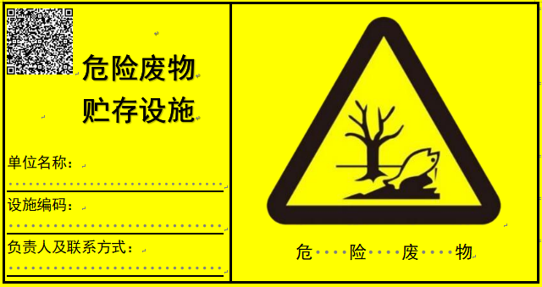
图4-8 危险废物标识示意图
（4）应设计堵截泄漏的裙脚，地面与裙脚所围建的容积不低于堵截最大容器的最大储量的总储量的五分之一。
（5）不相容的危险废物必须分开存放，并设有隔离间隔断。
（6）危废暂存间施工中应做好施工记录，留存防渗等隐蔽工程的影像记录。
3、危险废物清运处置管理要求
建设单位应委托有资质的单位按危险废物转移联单管理办法，定期将废液压油、废润滑油、废油桶清运处置。根据《危险废物管理工作手册》，危险废物清运处置应做到以下几点：
建立台账，注明危险废物的名称、来源、数量、特性和包装容器的类别，入库日期、存放库位、废物出库日期及接收单位名称；
按要求填写转移联单，严格执行危险废物转移联单管理办法；
对装有危废的容器进行定期检查，容器泄漏损坏时必须立即处理，并将危废装入完好容器内，同时危险废物储存区设置警示标牌；
所有包装袋、桶必须贴上危险废物标签，危险废物标签上文字字体为黑体、底色为醒目的桔黄色，稳妥贴附在包装袋、桶适当位置，使其清晰易读。危险废物标签要提供下列说明：“危险废物”字样、危险废物产生单位名称、联系人、联系电话、主要化学成分或商品名称、危险类别、安全措施等；
组织危险废物的运输单位，在事先需作出周密的运输计划和行驶路线，其中包括有效的废物泄漏情况下的应急措施。
综上所述，本项目产生的固体废物均得到了合理的处置，对周围环境影响较小。
五、地下水、土壤影响分析
1、污染源及污染途径
本项目运营期废气可达标排放，废水和固废全部合理处置。项目不开展地下水环境影响评价和土壤环境影响评价。仅针对项目提出污染防控要求。
项目将按照“源头控制、分区防治、污染监控、应急响应”相结合的原则，从污染物的产生、入渗、扩散、应急响应全方位进行防控。
2、污染防治措施
（1）源头控制
项目应严格按照国家相关规范要求，对管道、设备、各工作间、污水储存和处理构筑物采取相应措施，以防止和降低污染物的跑、冒、滴、漏，将污染物泄漏的环境风险事故降到最低程度；存放各种化学试剂的在线监测室要按照国家相关规范要求，采取防泄漏、防溢流、防腐蚀等措施，严格危险化学品的管理。
（2）分区防渗
按照“源头控制、分区防治、污染监控”原则做好地下水、土壤污染防治，重点做好以下工作：一般固废和危险废物分类入库存放；选用优质设备和管件并加强管理和维护；重点防治区（危废间）进行防腐防渗处理。
为防止危险废物暂存间油类物质泄漏对地下水、土壤造成污染，本次评价提出以下措施：
危废暂存间做到防风、防雨、防晒、防渗、防流失，危废暂存间基础地面进行防渗，防渗层为至少1m厚黏土层（渗透系数≤10⁻⁷cm/s），或2mm厚高密度聚乙烯，或至少2mm厚的其它人工材料，渗透系数≤10⁻¹⁰cm/s，并设置导流渠、收集池，能防止污染区域地下水环境。加强对危废暂存间的管理，防止污染地下水，具体措施如下：
（1）危废暂存间必须派专人管理，其他人员未经允许不得进入；
（2）危险废物暂存间不得存放除危险废物以外的其他废弃物；
（3）危废暂存间管理人员须做好危险废物情况的台账记录，记录上须注明危险废物的名称、来源、数量、入库日期、废物出库日期及接收单位名称，每月汇总一次；
（4）危险废物暂存期间应定期进行检查，防止泄漏渗漏事故发生；
（5）不定期对危废暂存间进行检查，门窗是否完好，包装容器是否完好无泄漏，地面是否有渗漏；
（6）定期委托资质单位处置，危废暂存期不超过一年；
（7）危废暂存间门口应设置危险废物警示标识；盛装容器上应张贴标识；
（8）制定危险废物管理计划，严格执行危废转移联单制度，建立危险废物管理台账，相关台账应保存三年以上，以备相关管理部门检查。
结合项目污染特征因子及其污染控制难易程度，项目按照《地下水环境影响评价导则》（HJ610-2016）表7规定要求实施分区防渗，将场地划分为重点防渗区、一般防渗区和简单防渗区分区，分区情况及防渗要求详见下表；
表4-24 地下水污染防治区防渗措施一览表
序号 | 区域名称 |  | 防渗区域 | 防渗措施
1 | 重点防渗区 | 危废暂存间 | 地面、墙角 | 防渗层为至少1m厚黏土层（渗透系数≤10⁻⁷cm/s），或2mm厚高密度聚乙烯，或至少2mm厚的其它人工材料，渗透系数≤10⁻¹⁰cm/s进行防渗。
2 | 一般防渗区 | 沉淀池、化粪池、一体化污水处理设备、事故池 | 池体 | 等效黏土防渗层厚度Mb≥1.5m，渗透系数K≤1.0×10⁻⁷cm/s
3 | 简单防渗区 | 办公区、生产车间、厂内道路 | 地面 | 一般地面硬化
六、环境风险
1、环境风险调查
（1）物质危险性识别
根据《建设项目环境风险评价技术导则》（HJ169-2018）的要求对项目生产过程中涉及的物质及生产设施进行风险识别。经查询《建设项目环境风险评价技术导则》（HJ169-2018）附录B及表B.2中健康危险急性毒性物质（类别2，类别3），本项目涉及的主要风险物质为机油和废机油。项目涉及的风险物质厂区存储量详见下表。
表4-25 环境风险物质识别
危险物质名称 | CAS号 | 最大存在总量qn/t | 临界量Qn/t | 该种危险物质Q值
机油 | / | 0.4 | 2500 | 0.00016
废机油 | / | 0.2 | 2500 | 0.00008
制冷剂R22 | ‌75-45-6 | 1.2 | 10 | 0.12
氢氧化钠 | 1310-73-2 | 1 | 50 | 0.02
过氧乙酸 | ‌79-21-0 | 0.5 | 10 | 0.05
天然气 | 74-82-8 | 0.002 | 10 | 0.0002
废碱液（氢氧化钠） | 1310-73-2 | 0.2 | 50 | 0.004
废酸液（过氧乙酸） | 79-21-0 | 0.2 | 5 | 0.04
合计 |  |  |  | 0.23444
注：1、本项目不设置独立的R22大容量场外储存储罐，所有制冷剂全程密封保存在3台螺杆式制冷机组的密闭循环管路系统内部，无厂内大量暂存场景。项目3台机组（2用1备）单台初始充注量为400kg，系统总初始充注量为1200kg，该数值即为厂界内R22制冷剂的最大在线存在总量。项目年制冷剂总使用量3t为全年运维过程中，设备动密封自然损耗、年度检修残余排放、工况波动补加的累计补充总量，不属于厂内某一时刻的瞬时暂存量，不纳入环境风险物质Q值的统计范围。
2、厂区天然气管线内实时最大在线存量约0.002t，无独立场外储罐，全部为设备在线存量。
（2）环境风险潜势
根据《建设项目环境风险评价技术导则》（HJ169-2018）附录B重点关注的危险物质及临界量，本项目Q=0.23444。
综上，Q=0.23444，根据导则附录C知，当Q值小于1时，项目的环境风险潜势为I级。
（3）评价工作等级
根据《建设项目环境风险评价技术导则》（HJ169-2018），项目Q＜1，故本项目直接评为一般环境风险等级，仅进行简单分析。
3、风险事故
本项目存在的环境风险事故见下表：
表4-26 风险分析事故一览表
事故起因 | 环境风险描述 | 涉及物质 | 风险类别 | 途径及后果 | 风险源
废水泄漏 | 泄漏废水污染地表水及土壤、地下水 | 生产废水 | 水环境、土壤环境 | 泄漏的废水通过地面渗透进入到附近水体、周边土壤 | 化粪池、废水处理设施、输送管网
火灾事故次生污染 | 燃烧烟尘及污染物污染周围大气环境 | CO、NO_{X} | 大气环境 | 燃烧烟气通过扩散，对周围大气环境造成短时污染 | 可燃物质
火灾事故次生污染 | 消防废水进入附近水体 | COD_{Cr}等 | 水环境 | 通过雨水排入附近内河涌，对其水质造成影响 | 可燃物质
废机油泄漏 | 泄漏污染地下水、土壤 | 废机油 | 地下水、土壤环境 | 通过地表径流污染地下水、土壤 | 危废暂存间
4、风险防范措施
（1）废气收集处理系统（泄漏事故）
厂区采用市政电网供电系统，系统停电概率较小，一旦停电，生产设备及配套设置的废气处理设备将立即停止运转，但这种事故排放的影响时间较短；企业应加强检修维护，定期对设备及废气输送管道检查巡护，防止因除尘器设备故障引起废气泄漏/超标排放，确保除尘器收集系统正常运行。
（2）废水泄漏事故
项目废水为生活污水及生产废水，若废水管网、化粪池、一体化污水处理设施、发酵罐或酸碱罐发生故障，使得废水直接泄露外排进入外环境中，将会对地表水、土壤等造成不同程度的影响，或一体化污水处理设施发生故障，导致生产废水未经处理直接进入市政管网，对玉溪市第一、第三污水处理厂造成冲击。配有专门的运行人员进行日常巡检和维护，若化粪池、污水管道、一体化污水处理设施发生故障时，应及时检修，尽快使其恢复运行。
①发酵罐区域风险防范措施
‌结构与工程安全防控‌
罐体选用食品级304/316不锈钢材质，严格按照压力容器规范开展结构受力验算，预留足够安全裕度；罐体基础提前做承载力核验，定期观测竖向轴线偏移情况，避免不均匀沉降引发罐体变形开裂。罐区地面设置高度不低于1m的防渗围堰，配套导排系统，一旦发生发酵液泄漏可将物料完全封闭在围堰范围内，避免外流污染周边环境。
罐体顶部配套校验合格的安全阀、超压泄放装置，同步安装压力、温度实时传感设备，与进料泵、进气阀设置联锁控制，压力、温度超出阈值时自动切断进料并触发声光报警，杜绝超压运行导致罐体膨胀开裂。
‌运行过程风险管控‌
严格按照设计工艺参数控制进料浓度、搅拌转速，严禁超负荷运行加剧罐体螺栓、焊缝应力损耗；定期对罐壁焊缝、密封点开展腐蚀排查，重点检查底部受潮区域的螺栓锈蚀情况，避免隐蔽性腐蚀引发穿孔泄漏。
罐区所有电气设备全部采用防爆型配置，罐体及配套管道设置完整的静电接地装置，每年至少检测1次接地电阻，确保阻值符合安全要求；罐区内严禁明火作业，确需动火必须履行升级审批手续，彻底置换罐内残留二氧化碳、发酵尾气并检测气体合格后方可作业。
‌有限空间作业专项防控‌
建立发酵罐有限空间管理台账，在罐口位置设置醒目警示标识，标注危险提示与应急联系方式。严格执行“先通风、再检测、后作业”铁律，作业前采用机械通风置换罐内气体，检测氧气浓度、可燃气体浓度全部达标后，作业人员佩戴空气呼吸器、安全绳方可进入，外部必须安排专职监护人全程值守，严禁未防护盲目施救。
②酸碱储罐区域风险防范措施
‌泄漏源头防控‌
根据储存的酸、碱介质特性，选用玻璃钢、衬塑等适配防腐材质制作储罐，定期开展防腐维护，避免介质腐蚀罐壁引发穿孔泄漏。储罐配套高液位报警装置，进料阀与液位计设置联锁控制，达到设定液位后自动切断进料，防止过量输料导致溢漏。
储罐外围设置符合规范要求的防腐围堰，围堰容积不小于最大单台储罐的容积，地面做双层防渗处理，配套设置泄漏废液收集池，一旦发生酸碱泄漏可将废液全部收集，杜绝渗漏污染土壤和地下水。
‌日常运维管控‌
储罐区设置清晰的分区标识，强酸、强碱储罐分开布置，严禁混存混放。作业人员必须经过专项培训持证上岗，作业时配套穿戴防酸碱防护服、护目镜、耐酸碱手套等个人防护用品。定期对储罐进出口阀门、法兰、密封点开展巡检，发现跑冒滴漏第一时间停机处置，严禁设备带病运行。
储罐区周边配套足量的中和吸附物资，如纯碱、蛭石、应急收集桶等，可快速对少量泄漏的酸碱进行吸附中和处置，避免泄漏范围扩大。
‌合规管理要求‌
严格执行危化品出入库登记制度，控制储罐日常存储量，在满足生产需求的前提下尽可能降低存量，削减环境风险。定期对储罐开展壁厚检测、密封性校验，每年度委托有资质机构完成1次安全附件校验，确保安全阀、紧急切断阀等设施完好有效。
（3）火灾爆炸事故
仓库采取全面通风或局部通风；电气设备和线路必须符合防火防爆要求，规范生产操作过程，避免产生撞击火花；划定禁火区域，严格执行动火审批制度，在禁火区域设置安全标识，加强对火源的管理；在厂房配置足够的消防栓，水源要充足，一旦发生事故就能及时启动消防设施，以降低或减少损失；在仓库外设置相应的防火警告标识牌和应急事故标识牌、现场疏散图等，同时厂区内各个区域必须配套有防毒面具、应急砂等。
（4）危废暂存间
按照《危险废物贮存污染控制标准》（GB18597-2023）和《危险废物收集贮存运输技术规范》（HJ2025-2012）要求对危险废物暂存场进行设计和建设，加强危险废物的贮存过程的管理，规范操作和使用规范，贮存设施地面与裙脚应采取表面防渗措施：表面防渗材料应与所接触的物料或污染物相容，可采用抗渗混凝土、高密度聚乙烯膜、钠基膨润土防水毯或其他防渗性能等效的材料。贮存的危险废物直接接触地面的，还应进行基础防渗，防渗层为至少1m厚黏土层(渗透系数不大于10⁻⁷cm/s)，或至少2mm厚高密度聚乙烯膜等人工防渗材料(渗透系数不大于10⁻¹⁰cm/s)，或其他防渗性能等效的材料。同一贮存设施宜采用相同的防渗、防腐工艺(包括防渗、防腐结构或材料)，防渗、防腐材料应覆盖所有可能与废物及其渗滤液、渗漏液等接触的构筑物表面；采用不同防渗、防腐工艺应分别建设贮存分区。贮存设施应采取技术和管理措施防止无关人员进入。产生的危险废物定期交由有相应危险废物处理资质的单位处置。
七、竣工环境保护验收
本项目所有环保设施均应与主体工程“三同时”，项目建成投产后及时自行组织竣工环境保护验收。如实查验、监测、记载建设项目环境保护设施的建设和调试情况，同时还应如实记载其他环境保护对策措施“三同时”落实情况，编制竣工环境保护验收报告。验收报告编制完成后，建设单位应组织成立验收工作组，验收工作组由建设单位、设计单位、施工单位、环境影响报告书（表）编制机构、验收报告编制机构等单位代表和专业技术专家组成，建设单位应当对验收工作组提出的问题进行整改，合格后方可出具验收合格的意见，并报生态环境部门备案。建设项目配套建设的环境保护设施经竣工验收通过后方可正式投产，本项目环保验收内容详见下表
表4-27 项目环境保护竣工验收一览表
污染源 |  |  | 主要污染物 | 处理措施 | 预期效果
有组织废气 | 锅炉废气 |  | 颗粒物、SO₂、NO_{X} | 低氮燃烧装置+18m高排气筒排放（DA001） | 《锅炉大气污染物排放标准》（GB13271-2014）表2新建锅炉大气污染物排放标准中燃气锅炉浓度限值
有组织废气 | 破碎粉尘 |  | 颗粒物 | 布袋除尘器+20m高排气筒排放（DA002） | 《大气污染物综合排放标准》（GB16297-1996）表2中二级标准限值
无组织废气 | 发酵废气 |  | CO₂、非甲烷总烃 | 车间阻隔，自然扩散、密封桶暂存，定期喷洒除臭剂 | 厂界颗粒物、非甲烷总烃执行《大气污染物综合排放标准》（GB16297-1996）表2无组织排放监控浓度限值要求；厂区内无组织非甲烷总烃排放浓度执行《挥发性有机物无组织排放控制标准》（GB37822-2019）附录A中表A.1厂区内VOC_{S}无组织排放限值；NH₃、H₂S和臭气浓度执行《恶臭污染物排放标准》（GB14554-93）表1二级新改扩建厂界限值
无组织废气 | 固废暂存废气 |  | 恶臭 | 车间阻隔，自然扩散、密封桶暂存，定期喷洒除臭剂
无组织废气 | 污水处理恶臭 |  | NH₃、H₂S | 定期喷洒除臭剂  厂区道路硬化、路面遗撒及时清扫，运输车辆进行遮盖并采用洒水车进行降尘。
无组织废气 | 车辆运输扬尘 |  | 颗粒物 | 定期喷洒除臭剂  厂区道路硬化、路面遗撒及时清扫，运输车辆进行遮盖并采用洒水车进行降尘。
无组织废气 | 未捕集粉尘 |  | 颗粒物 | 在厂房内自由扩散，以无组织形式排放。
废水 | 生活污水 |  | SS、BOD₅、COD_{Cr}、NH₃-N、TN、TP | 1个化粪池，1个容积30m³ | 《污水综合排放标准》（GB8978-1996）表4三级标准及《污水排入城镇下水道水质标准》（GB/T31962-2015）表1A等级标准从严值
废水 | 生产废水 |  | COD_{Cr}、BOD₅、NH₃-N、TN、TP、SS | 沉淀池3个，9.51m³，一套一体化污水处理设备（15m³/d），事故应急池1个，15m³ | 《酒类制造业水污染物排放标准》（GB 19821—2025）表1规定的间接排放限值标准《酒类制造业水污染物排放标准》（GB 19821—2025）表1规定的间接排放限值标准以及《污水综合排放标准》（GB8978-1996）表4三级标准及《污水排入城镇下水道水质标准》（GB/T31962-2015）表1 A等级标准三级标准从严值
雨水 |  |  | SS | 项目区雨水经厂房周边园区雨水沟流入市政雨水管网 | /
噪声 |  | 生产设备 | 等效连续A声级 | 夜间22时至次日6时禁止生产；对高噪声、高振动设备底部设置减震基础进行降噪 | 《工业企业厂界环境噪声排放标准》（GB12348-2008）3类标准
固废 |  | 一般固废 | 生活垃圾 | 由当地环卫部门统一处置 | 处置率100%，不外排
 |  | 一般固废 | 麦糟 | 进入密闭设计的麦槽罐贮存后定向外售至已取得饲料生产合法资质的饲料加工企业，或具备规模化养殖资质、配套合规饲料加工车间的养殖场，作为饲料生产原料实现全量资源化利用，不交由无资质散户零散收购处置。 | 处置率100%，不外排
 |  | 一般固废 | 酒花槽 |  | 处置率100%，不外排
 |  | 一般固废 | 废酵母 |  | 处置率100%，不外排
 |  | 一般固废 | 除尘灰 | 统一收集后外售。 | 处置率100%，不外排
 |  | 一般固废 | 废弃包装物 | 收集后由环卫部门统一处置。 | 处置率100%，不外排
 |  | 一般固废 | 化粪池污泥 | 委托环卫部门清掏处理 | 处置率100%，不外排
 |  | 一般固废 | 污水处理站污泥 | 委托环卫部门清掏处理 | 处置率100%，不外排
 |  | 一般固废 | 废布袋 | 收集后由环卫部门统一处置。 | 处置率100%，不外排
 |  | 一般固废 | 废滤芯 | 设备厂家更换回收处理 | 处置率100%，不外排
 |  | 一般固废 | 废石英砂 | 设备厂家更换回收处理 | 处置率100%，不外排
 |  | 一般固废 | 废RO膜 | 设备厂家更换回收处理 | 处置率100%，不外排
 |  | 危险固废 | 废机油、废油桶、酸碱废液 | 1间危废暂存间，面积约10m²，地面重点防渗，分类标识、分区存放，定期委托有资质的公司处置。 | 处置率100%，不外排
地下水、土壤 |  | 重点防渗区 | 危废暂存间按照《危险废物贮存污染控制标准》（GB18597-2023）要求基础地面防渗，防渗层为至少1m厚黏土层（渗透系数≤10⁻⁷cm/s），或2mm厚高密度聚乙烯，或至少2mm厚的其它人工材料，渗透系数≤10⁻¹⁰cm/s进行防渗。 |  | 措施落实且环境风险可控
 |  | 一般防渗区 | 沉淀池、化粪池、一体化污水处理设备、事故池，满足等效黏土防渗层厚度Mb≥1.5m，渗透系数K≤1.0×10⁻⁷cm/s； |  | 措施落实且环境风险可控
 |  | 简单防渗区 | 办公区、生产车间、厂内道路进行简单硬化 |  | 措施落实且环境风险可控
环境管理与监测计划 |  |  | 制定有效、可操作的环境管理方案，按照自行监测计划进行监测

生态环境保护措施监督清单
内容  要素 | 排放口(编号、名称)/污染源 | 污染物项目 | 环境保护措施 | 执行标准
大气环境 | 锅炉废气 | 颗粒物、SO₂、NO_{X} | 低氮燃烧装置+18m高排气筒排放（DA001） | 《锅炉大气污染物排放标准》（GB13271-2014）表2新建锅炉大气污染物排放标准中燃气锅炉浓度限值
大气环境 | 破碎粉尘 | 颗粒物 | 布袋除尘器+20m高排气筒排放（DA002） | 《大气污染物综合排放标准》（GB16297-1996）表2中二级标准限值
大气环境 | 发酵废气 | CO₂、非甲烷总烃 | 车间阻隔，自然扩散 | 厂界颗粒物、非甲烷总烃执行《大气污染物综合排放标准》（GB16297-1996）表2无组织排放监控浓度限值要求；厂区内无组织非甲烷总烃排放浓度执行《挥发性有机物无组织排放控制标准》（GB37822-2019）附录A中表A.1厂区内VOC_{S}无组织排放限值；NH₃、H₂S和臭气浓度执行《恶臭污染物排放标准》（GB14554-93）表1二级新改扩建厂界限值
大气环境 | 固废暂存废气 | 恶臭 | 密封桶暂存，定期喷洒除臭剂
大气环境 | 污水处理恶臭 | NH₃、H₂S | 定期喷洒除臭剂
大气环境 | 车辆运输扬尘 | 颗粒物 | 厂区道路硬化、路面遗撒及时清扫，运输车辆进行遮盖并采用洒水车进行降尘。
大气环境 | 未捕集粉尘 | 颗粒物 | 在厂房内自由扩散，以无组织形式排放。
大气环境 | 制冷废气 | 氟氯烃 | 在厂房内自由扩散，以无组织形式排放。 | /
地表水环境 | 生活污水 | SS、BOD₅、COD_{Cr}、NH₃-N、TN、TP | 生活污水经园区已建化粪池处理后排入园区污水管网经市政污水管网进入玉溪市第一、第三污水处理厂处理。 | 《污水综合排放标准》（GB8978-1996）表4三级标准及《污水排入城镇下水道水质标准》（GB/T31962-2015）表1A等级标准从严值
地表水环境 | 生产废水 | COD_{Cr}、BOD₅、NH₃-N、TN、TP、SS | 生产废水经自建的三级沉淀池沉淀预处理后进入自建的一体化污水处理设施处理后排入园区污水管网经市政污水管网进入玉溪市第一、第三污水处理厂处理。 | 《酒类制造业水污染物排放标准》（GB 19821—2025）表1规定的间接排放限值标准《酒类制造业水污染物排放标准》（GB 19821—2025）表1规定的间接排放限值标准以及《污水综合排放标准》（GB8978-1996）表4三级标准及《污水排入城镇下水道水质标准》（GB/T31962-2015）表1 A等级标准三级标准从严值
地表水环境 | 雨水 | SS | 项目区雨水经厂房周边园区雨水沟流入市政雨水管网。 | /
声环境 | 生产设备 | 噪声 | 夜间22时至次日8时禁止生产；对高噪声、高振动设备底部设置减震基础进行降噪距离衰减 | 《工业企业厂界环境噪声排放标准》（GB12348-2008）3类标准
固体废物 | （1）生活垃圾：由当地环卫部门统一处置；  （2）麦糟、酒花槽、废酵母：进入密闭设计的麦槽罐贮存后定向外售至已取得饲料生产合法资质的饲料加工企业，或具备规模化养殖资质、配套合规饲料加工车间的养殖场，作为饲料生产原料实现全量资源化利用，不交由无资质散户零散收购处置，即产即清。  （3）除尘灰：统一收集后外售；  （4）废弃包装物：由当地环卫部门统一处置；  （5）化粪池污泥：委托环卫部门清掏处理；  （6）污水处理站污泥：委托环卫部门清掏处理；  （7）废布袋：由当地环卫部门统一处置  （8）废滤芯、废石英砂、废RO膜：设备厂家更换回收处理  （9）废机油、废油桶、酸碱废液：由专用收集桶收集后暂存于危废暂存间内，定期交由有资质的单位转移进行处置。
土壤及地下水污染防治措施 | （1）重点防渗区：危废暂存间按照《危险废物贮存污染控制标准》（GB18597-2023）中基础必须防渗，防渗层为至少1m厚黏土层(渗透系数≤10⁻⁷cm/s)，或2mm厚高密度聚乙烯，或至少2mm厚的其它人工材料，渗透系数≤10⁻¹⁰cm/s进行防渗；  （2）一般防渗区：沉淀池、化粪池、一体化污水处理设备、事故池，满足等效黏土防渗层厚度Mb≥1.5m，渗透系数K≤1.0×10⁻⁷cm/s；  （3）简单防渗区：办公区、生产车间、厂内道路防渗技术要求为地面硬化。
环境风险  防范措施 | 定期对废气收集排放系统和废水收集处理系统定期进行检修维护；在相应风险单元配备相应急物资，以提高企业应对突发环境事故的能力。项目在落实相应风险防范和控制措施的情况下，总体环境风险可控。
其他环境  管理要求 | （1）根据《固定污染源排污许可分类管理名录（2019年版）》执行相关排污管理。  （2）根据《建设项目竣工环境保护验收暂行办法》的规定，建设项目竣工后，建设单位应当如实查验、监测、记载建设项目环境保护设施的建设和调试情况，编制验收监测报告。  （3）按照要求做好开展台帐记录、自行监测等，建立环境保护制度。  （4）加强宣传教育，增强工作人员安全责任意识。  （5）对项目区设备定期进行维修和保养，保证设备的正常运行。  （6）重视厂周边的绿化，以改善区域内生态环境，尽量减少项目对周边环境的不利影响。  （7）严格落实风险防范措施，强化日常安全检查和风险排查。
注：本项目制冷系统制冷剂为全密闭循环使用，运行过程无主动排放，维修报废阶段委托合规单位回收处置，不纳入全厂常规污染物排放量汇总。

结论
本项目建设符合国家现行的产业政策，符合玉溪市生态环境分区管控实施意见的通知的要求，符合玉溪市生态环境分区管控动态更新调整方案中的要求，项目运营期无废水外排，不涉及高原湖泊水体污染问题，与云南省生态功能区划基本符合，项目选址不涉及文物保护单位、自然保护区、风景名胜区、森林公园等环境敏感区和特殊功能生态区，项目用地合理，环境不敏感，项目建成后对周边企业造成的环境影响是可以接受的，与周边环境相容。项目内各功能区划分明确，平面布置合理。
本项目施工期和运营期产生的各类污染物对生态环境、水环境、噪声和大气环境造成的负面影响较小，通过采取相应的防治措施减缓和恢复后，可满足国家环保的相关标准要求，不会改变区域环境空气、地表水体、声环境的功能要求，环境质量现状不会发生明显变化。本项目严格按照报告表提出的环保防治措施要求，加强环境管理后，项目建设从环境保护角度可行。

附表

建设项目污染物排放量汇总表
分类  分类  项目 | 污染物名称 | 现有工程  排放量（固体废物产生量）① | 现有工程  许可排放量  ② | 在建工程  排放量（固体废物产生量）③ | 本项目  排放量（固体废物产生量）④ | 以新带老削减量  （新建项目不填）⑤ | 本项目建成后  全场排放量（固体废物产生量）⑥ | 变化量  ⑦
废气 | 废气量  （万m³/a） | / | / | / | 103.443 | / | 103.443 | +103.443
废气 | 颗粒物 | / | / | / | 0.0116t/a | / | 0.0116t/a | +0.0116t/a
废气 | SO₂ | / | / | / | 0.001t/a | / | 0.001t/a | +0.001t/a
废气 | NO_{X} | / | / | / | 0.867t/a | / | 0.867t/a | +0.867t/a
废气 | 非甲烷总烃 | / | / | / | 0.028t/a | / | 0.028t/a | +0.028t/a
废气 | NH₃ | / | / | / | 0.016t/a | / | 0.016t/a | +0.016t/a
废气 | H₂S | / | / | / | 0.0006t/a | / | 0.0006t/a | +0.0006t/a
废水 | COD | / | / | / | 0.660t/a | / | 0.660t/a | +0.660t/a
废水 | BOD₅ | / | / | / | 0.416t/a | / | 0.416t/a | +0.416t/a
废水 | NH₃-N | / | / | / | 0.131t/a | / | 0.131t/a | +0.131t/a
废水 | TN | / | / | / | 0.250t/a | / | 0.250t/a | +0.250t/a
废水 | TP | / | / | / | 0.003t/a | / | 0.003t/a | +0.003t/a
废水 | SS | / | / | / | 0.218t/a | / | 0.218t/a | +0.218t/a
生活垃圾 |  | / | / | / | 0.3t/a | / | 0.3t/a | +0.3t/a
一般工业  固体废物 | 麦糟 | / | / | / | 137.5t/a | / | 137.5t/a | +137.5t/a
一般工业  固体废物 | 沉淀渣 | / | / | / | 3.25t/a | / | 3.25t/a | +3.25t/a
一般工业  固体废物 | 酒花槽 | / | / | / | 2.27t/a | / | 2.27t/a | +2.27t/a
一般工业  固体废物 | 废酵母 | / | / | / | 7.5t/a | / | 7.5t/a | +7.5t/a
一般工业  固体废物 | 除尘灰 | / | / | / | 0.0079t/a | / | 0.0079t/a | +0.0079t/a
一般工业  固体废物 | 废弃包装物 | / | / | / | 1t/a | / | 1t/a | +1t/a
一般工业  固体废物 | 化粪池污泥 | / | / | / | 0.03t/a | / | 0.03t/a | +0.03t/a
一般工业  固体废物 | 污水处理站污泥 | / | / | / | 0.38t/a | / | 0.38t/a | +0.38t/a
一般工业  固体废物 | 废布袋 | / | / | / | 0.002t/a | / | 0.002t/a | +0.002t/a
一般工业  固体废物 | 废滤芯 | / | / | / | 0.03t/a | / | 0.03t/a | +0.03t/a
一般工业  固体废物 | 废石英砂 | / | / | / | 0.25t/a | / | 0.25t/a | +0.25t/a
一般工业  固体废物 | 废RO膜 | / | / | / | 0.008t/a | / | 0.008t/a | +0.008t/a
危险废物 | 废机油 | / | / | / | 0.2t/a | / | 0.2t/a | +0.2t/a
危险废物 | 废油桶 | / | / | / | 0.1t/a | / | 0.1t/a | +0.1t/a
危险废物 | 酸碱废液 | / | / | / | 0.4t/a | / | 0.4t/a | +0.4t/a
注：⑥=①+③+④-⑤；⑦=⑥-①

